SELARL MORIN RENARD
Huissfers de justice Associés prés la Cour d’Appel de POITIERS

15 & 17 Faubourg Taillebourg
r”
BP. 14
17 412 SAINT JEAN D'ANGELY

7é/ : 05 46 32 04 98
Fax : 05 46 32 11 28
Mail : morin.renard.hj17@orange.fr

PROCES VERBAL DE DESCRIPTION

L’AN DEUX MILLE VINGT ET UN ET LE QUATRE OCTOBRE
A 16 HEURES 00

A LA REQUETE DE :

XXXXXXXXXXX

Laquelle m'expose par l’intermédiaire de Maître Maqalie ROUGIER, Avocat membre de la SCP ROUGIER — VIENNOIS — FERNANDES, demeurant 18 Boulevard Guillet Maillet à SAINTES (17100) :

Je vous requiers à l'effet de dresser un Procès Verbal de Description d’un immeuble situé à MEURSAC (17120), 51 A et 51 D rue de Saintonge et propriété de Monsieur XXXXXXXXXXXX.

Déférant à cette réquisition,

Je Maître MORIN Stéphane, Huissier de justice associé près la Cour d’Appel de POITIERS, membre de la SELARL MORIN RENARD, y demeurant 15-17, Faubourg Taillebourg 17412 SAINT JEAN D’ANGELY soussigné,

Me suis rendu à MEURSAC (17120), 51 A et 51 D rue de Saintonge Où là étant en présence de :
- Monsieur XXXXXXXXXXXX , le propriétaire
- Puis des deux locataires de la maison louée.

J'ai procédé et constaté ainsi qu’il suit :

DESCRIPTION GENERALE

Il s’agit d’un ensemble immobilier cadastré
- B n°1156 pour 1 are 42 centiares outre 61 centiares dans un bien non délimité cadastré B n°1162 d’une contenance total de 1 are 85 centiares.
- B n°1163 pour 2 ares 60 centiares,
- B n°1164 pour 38 centiares
- B n°1263 pour 4 ares 40 centiares.

La parcelle B n°1162 est un passage commun qui dessert la maison d’habitation actuellement louée et cadastrée B n°1156.

La parcelle B n°1163, est accessible par ce passage. Sur cette parcelle B n°1163, il existe une maison qui, historiquement, était la maison des anciens propriétaires. Elle est libre de toute occupation, et vétuste.

En contrebas, la parcelle B n°1263 est une parcelle de jardin triangulaire qui comporte un petit toit, un garage cadastré B n°1164. Il est à préciser que cette parcelle B n°1263 a un accès indépendant depuis la rue de Saintonge par le biais d’un grand portail métallique.

Les deux maisons sont reliées au tout à l’égout.

SITUATION GEOGRAPHIQUE

La commune de MEURSAC se situe à proximité de la D114 reliant SAINTES à COZES.

Elle est située à environ vingt kilomètres de SAINTES et de la côte Atlantique, et dix kilomètres de COZES.

Cette commune a vu sa démographie exploser, car idéalement située entre SAINTES et la côte royannaise.

Dotée d’une nouvelle école, et de nombreux services, la population est passée de 900 habitants à plus de 1500 depuis le milieu des années 90.

2

L’immeuble se situe sur la route principale des Epeaux, un très gros bourg à deux kilomètres du centre de Meursac.

D
ESCRIPTION DES PARCELLES
LA PARCELLE B n°1162

Sur le devant de la maison d’habitation et desservant également deux autres maisons, il existe un passage commun.

Ce passage permet également d'accéder aux autres parcelles appartenant à Monsieur XXXXXXXXXXXX, à savoir les parcelles B n°1163, B n°1263 et B n°1164.

Ce passage est un chemin en pierre calcaire.
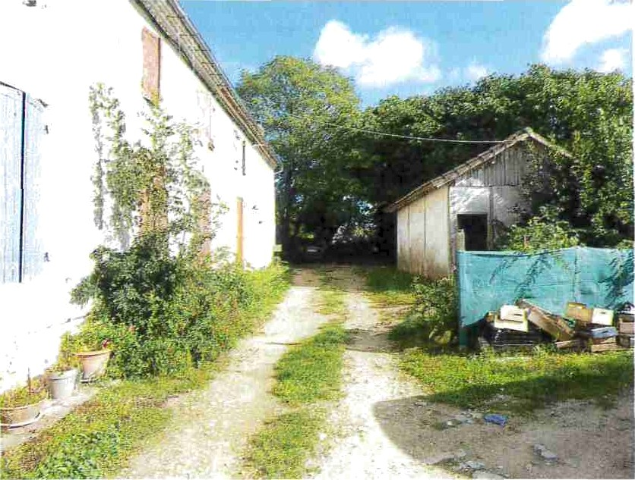
LA PARCELLE B n°1163
LA MAISON D’HABITATION

Cette parcelle comprend une maison d’habitation ancienne qui est libre de tout occupant. Elle est inoccupée depuis août 2019. Elle est numérotée 51 D.

L"accès à l'intérieur, se fait par une porte en bois vitrée, ancienne, équipée d’un verre opacifié et d’une grille en fer forgé et située côté gauche de la façade principale.

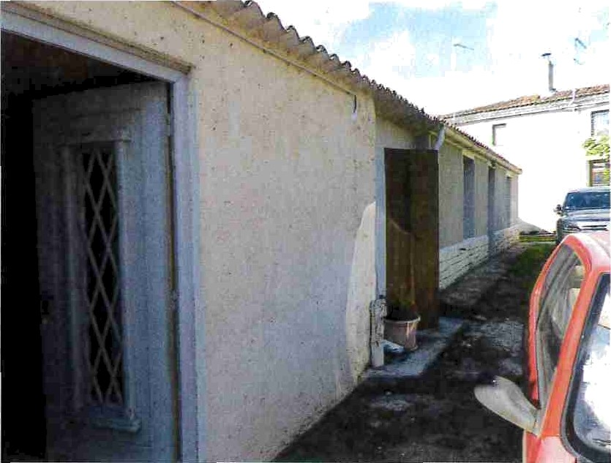
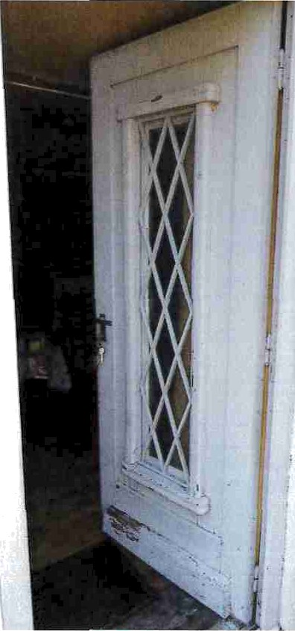

Elle donne directement dans une arrière-cuisine.

L’ARRIERE CUISINE

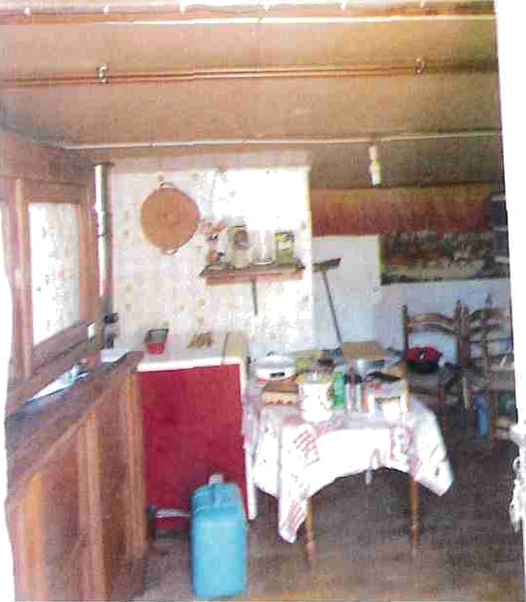
Superficie approximative : 13.9 m" -

Plafond
Une poutraison en bois avec des interstices qui ont été isolés sur l’ensemble.

Je constate la présence des tuyaux en cuivre sachant que la chaudière est installée dans cette pièce.

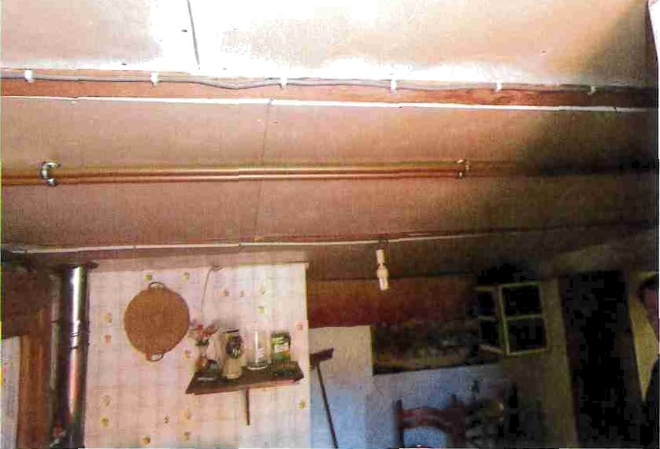

Murs
Un enduit brut crépi.
Sol
Un parquet flottant posé directement sur une dalle en ciment. Je constate qu’il n'est pas rectiligne.

Equipements
Une chaudière au fioul de marque LE CHAUFFAGE FRANÇAIS.
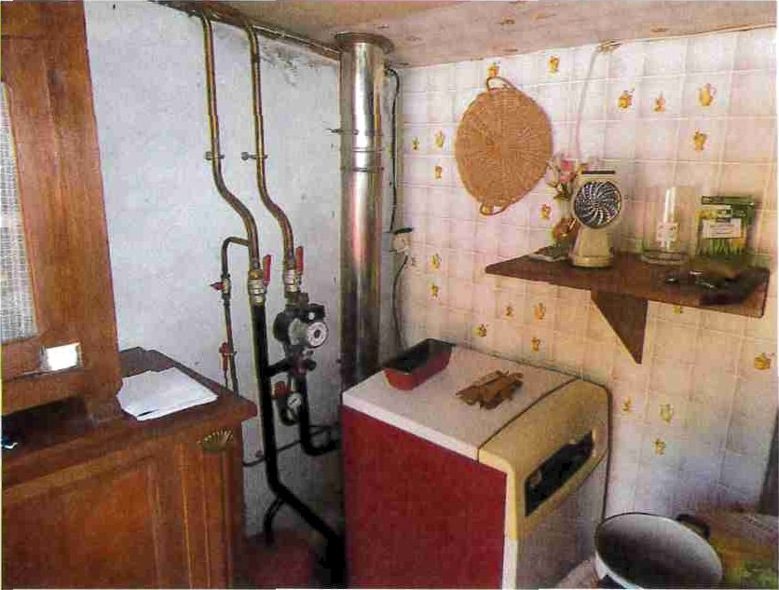

Une cheminée ancienne qui a été condamnée
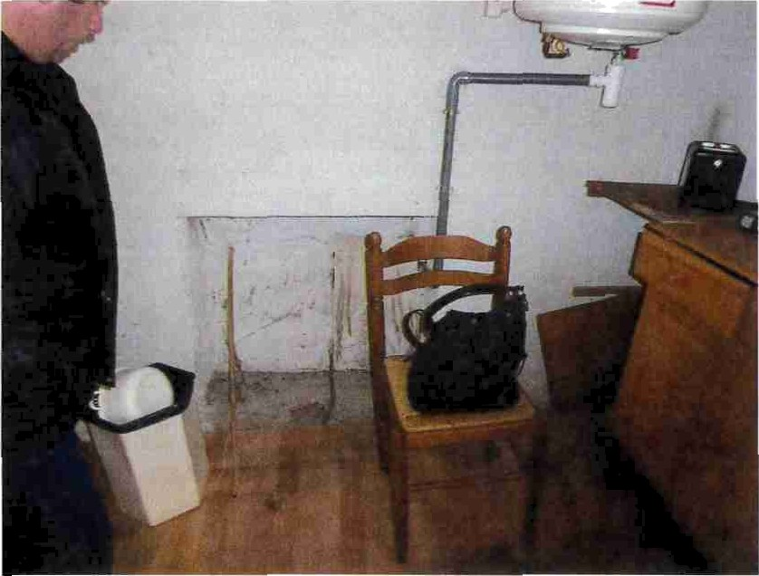

Un ballon d'eau chaude récent avec son disjoncteur.

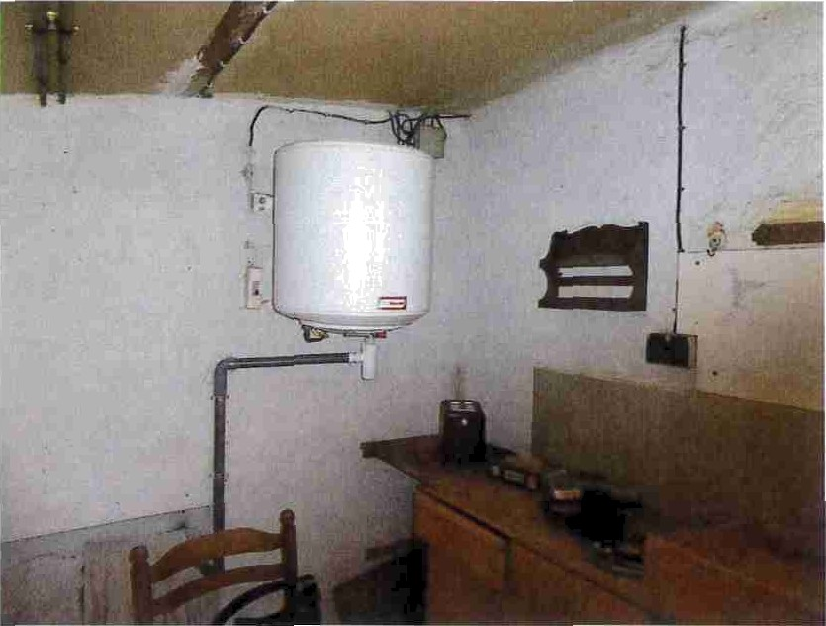

L'installation électrique a été refaite avec la présence de prises étanches
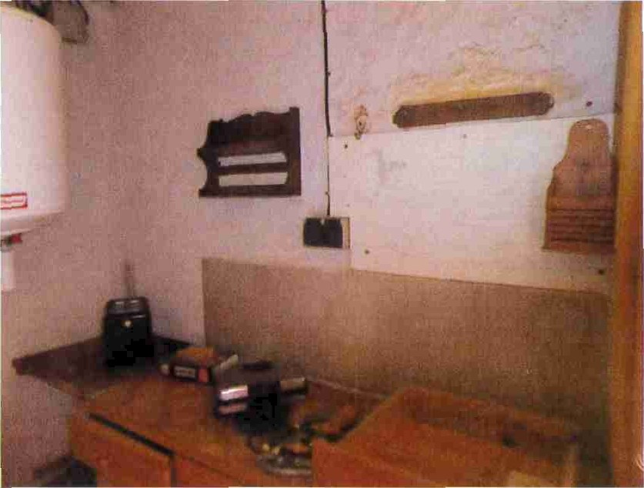
Ensuite, depuis cette arrière-cuisine, une porte donne sur les toilettes. La pièce est très rustique et donne sur une soupente.

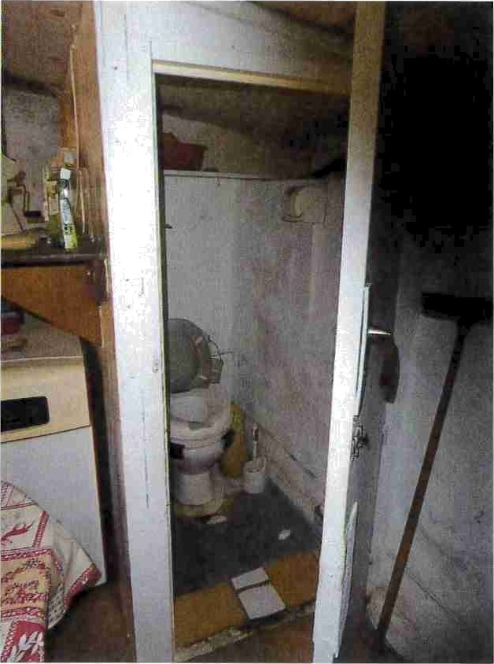

LES TOILETTES
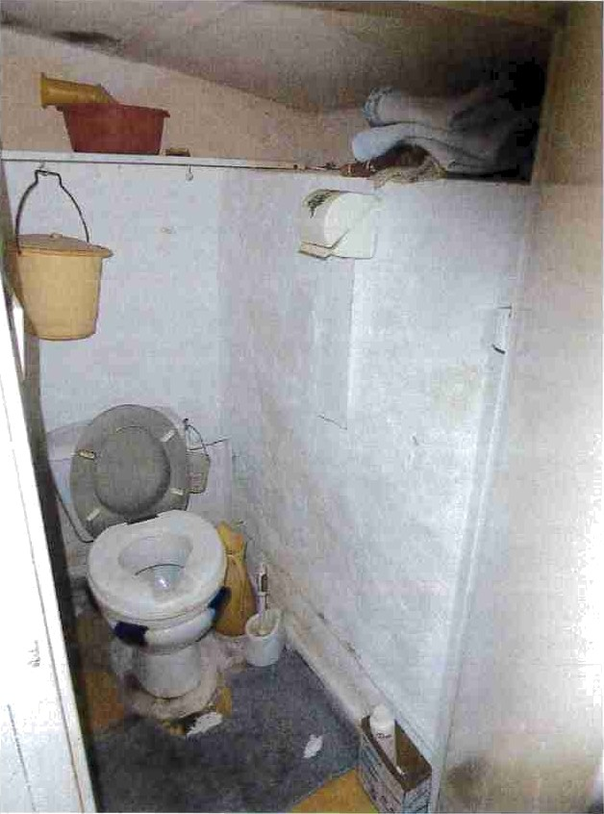
Superficie approximative : 1. Y0 m°

8

Plafond
ll est peint et a été isolé.

Je constate la présence d'une faible hauteur sous plafond, soit 1.90 mètres.

Murs
Un crépi.

Sol
Un carrelage ancien.
Equipements
Un bloc WC ancien.

On accède ensuite à une petite cuisine.
LA CUISINE

Superficie approximafïve : 5.7 m"

Plafond
Des dalles en polystyrène. Je constate la présence d’une faible hauteur sous plafond.
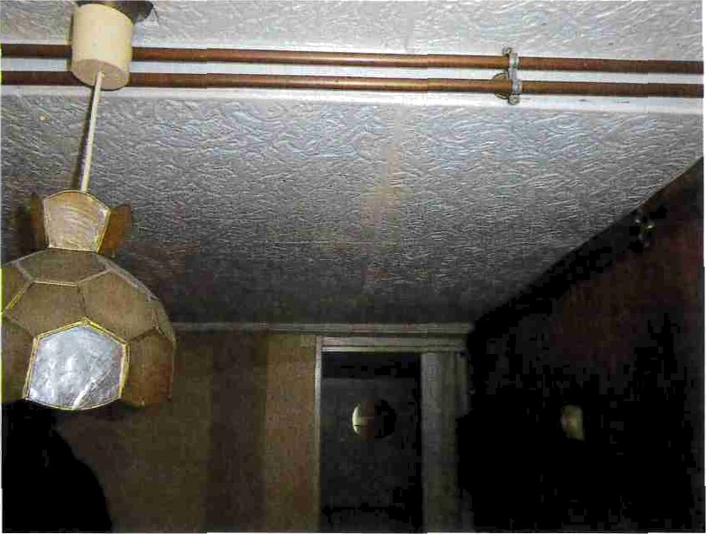
Murs
Ils sont en plâtre, recouverts par endroit de lambris et de faïence.

Sol
Un carrelage très ancien.

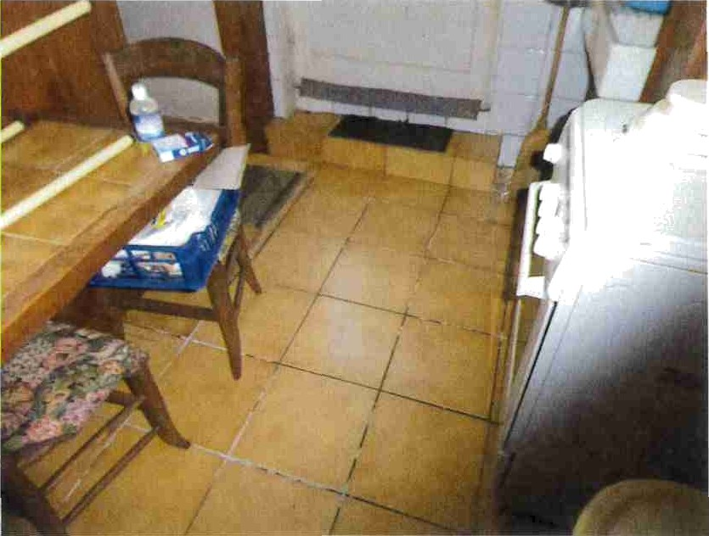

Equipements
Une porte en bois avec un survitrage.

Une petite cuisine qui a été aménagée avec des meubles de cuisine et un évier en faïence.
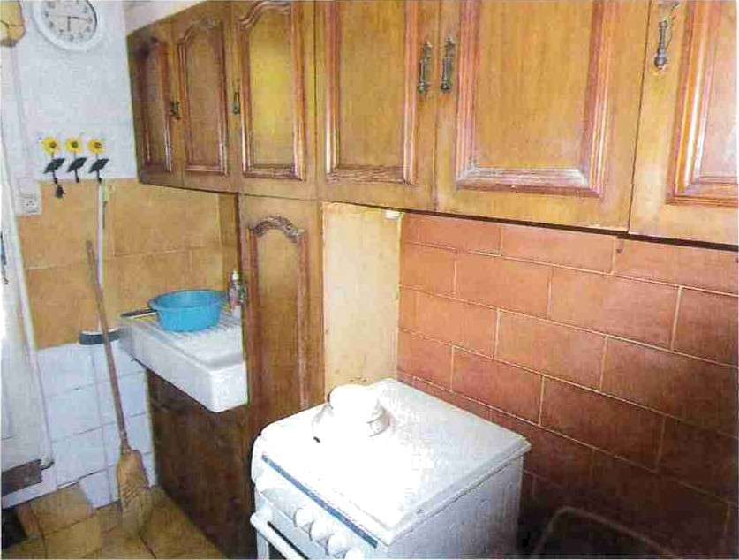
Une porte vitree accessible par le biais d’une marche, donne sur l’exterieur et la fașade principale.

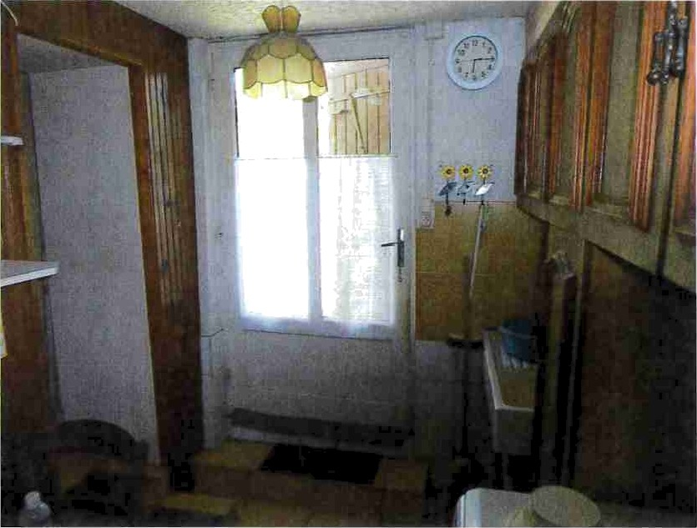
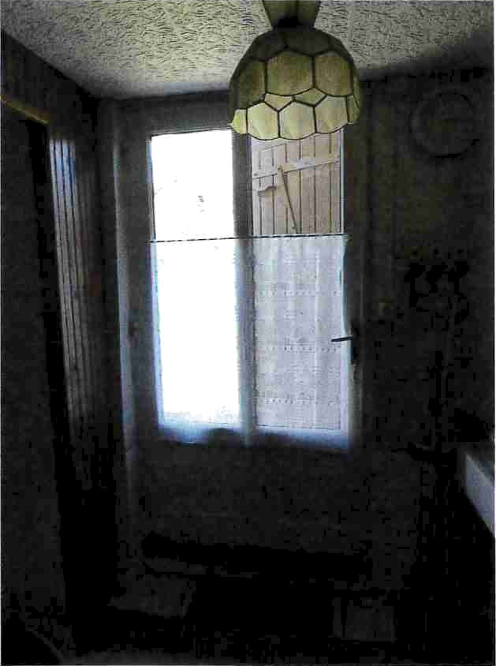

Un radiateur de chauffage central.

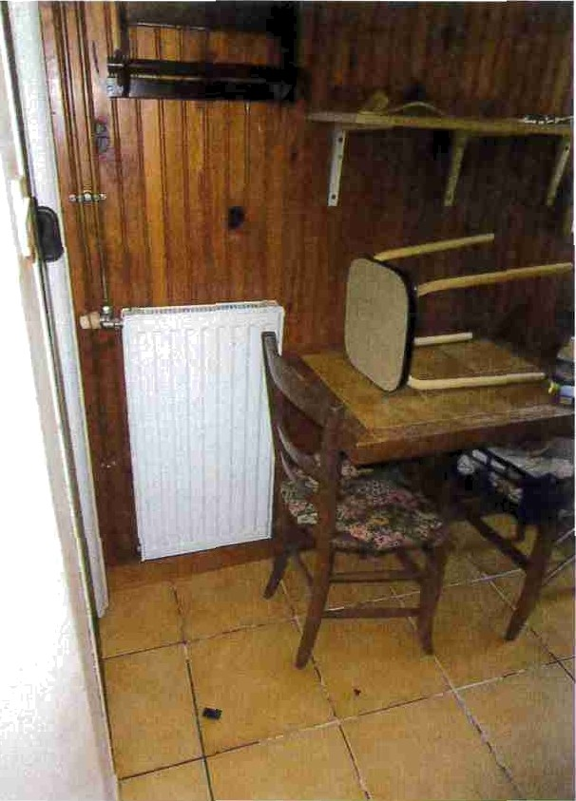

Depuis cette cuisine, par une porte en accordéon, on accède à une salle d’eau.
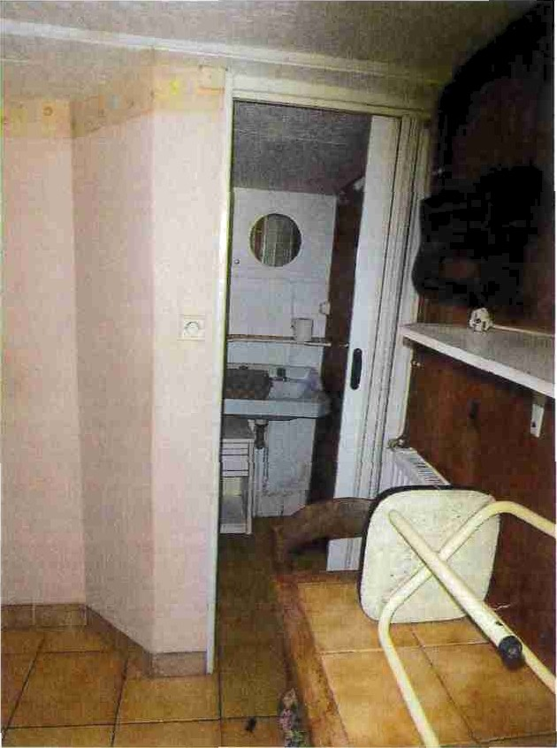

LA SALLE D’EAU

Snperñcie approximative : 1.8 m*

Plafond
Des dalles de polystyrène sur rails.
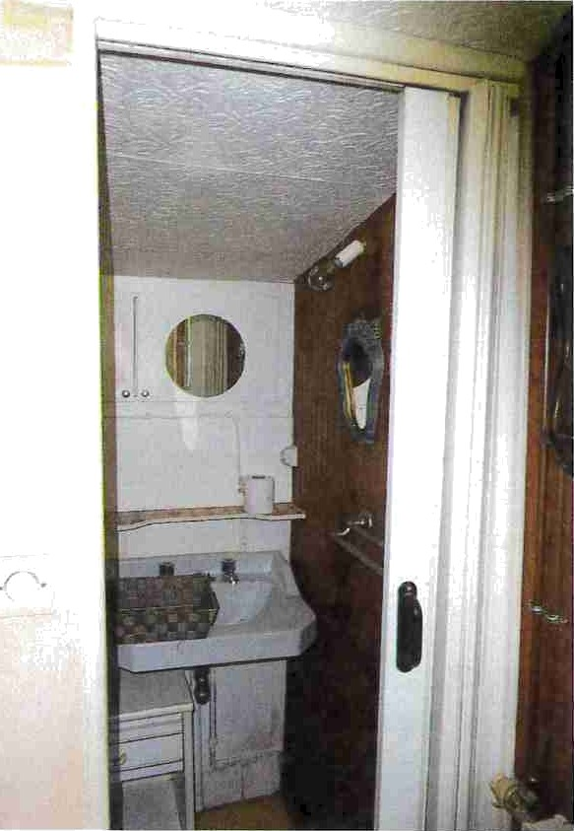
Murs
Un lambris sur le côté droit et un plâtre sur le mur face en entrant.

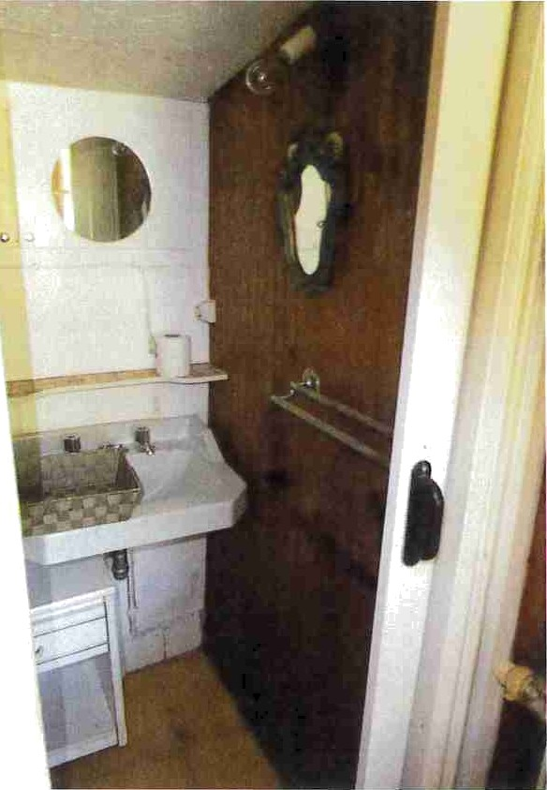

Sol
Un carrelage ancien.

Equipements
Au fond, un lavabo ancien surmonté d'un placard.

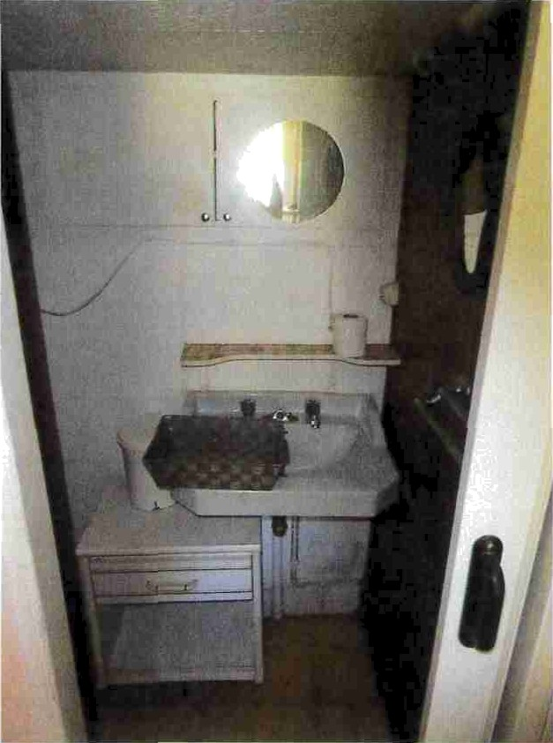

Sur la gauche, une cabine de douche. Elle est en état d’usage et extrêmement bas de plafond.
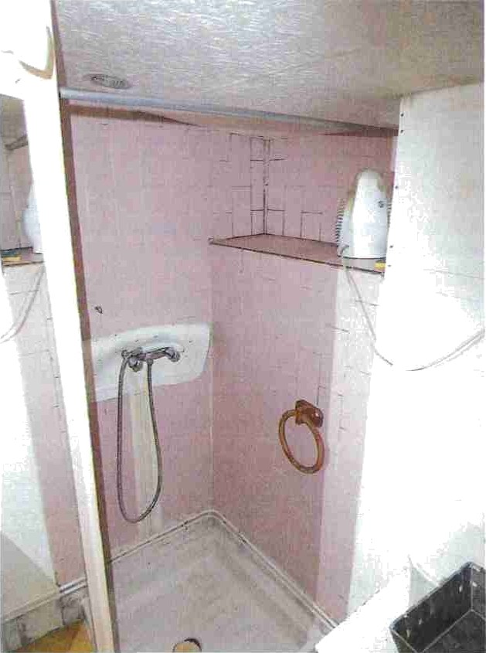

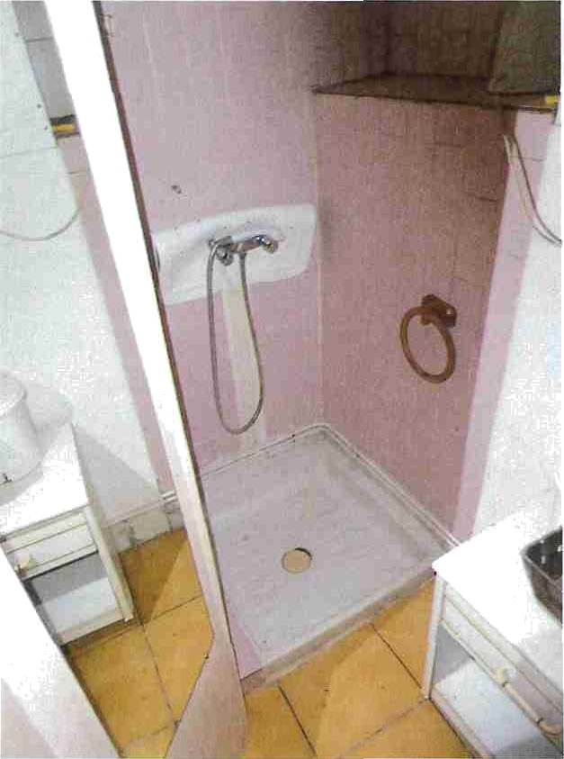
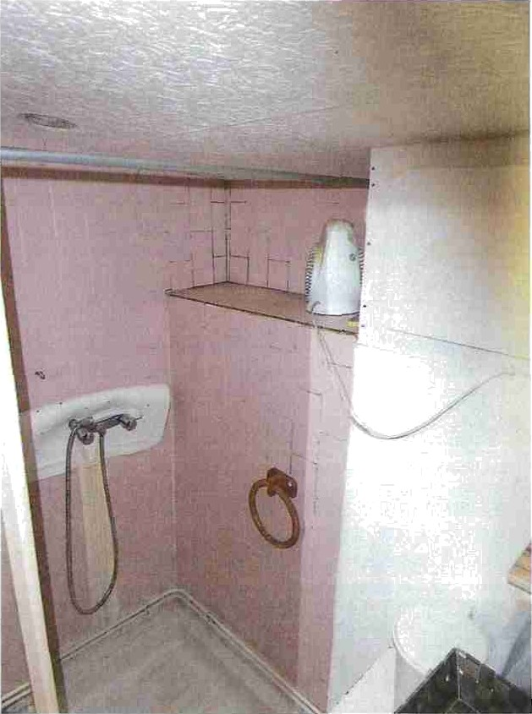

Ensuite, par un mur extrêmement épais, on accède au salon.

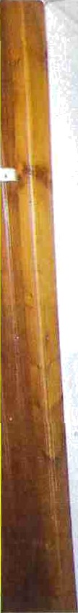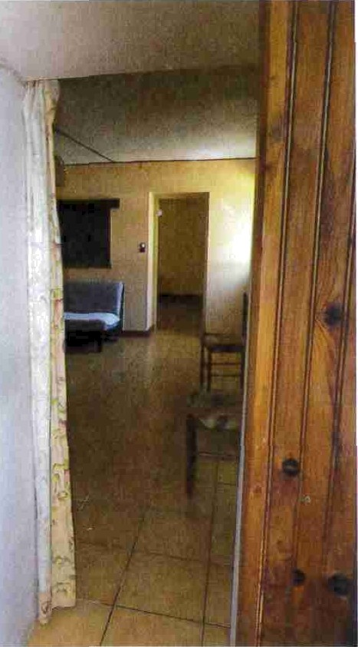

LE SALON

Superficie approximative : 19 m•
Plafond
Des dalles en polystyrène. La encore, je constate que l’on a une faible hauteur sous plafond.
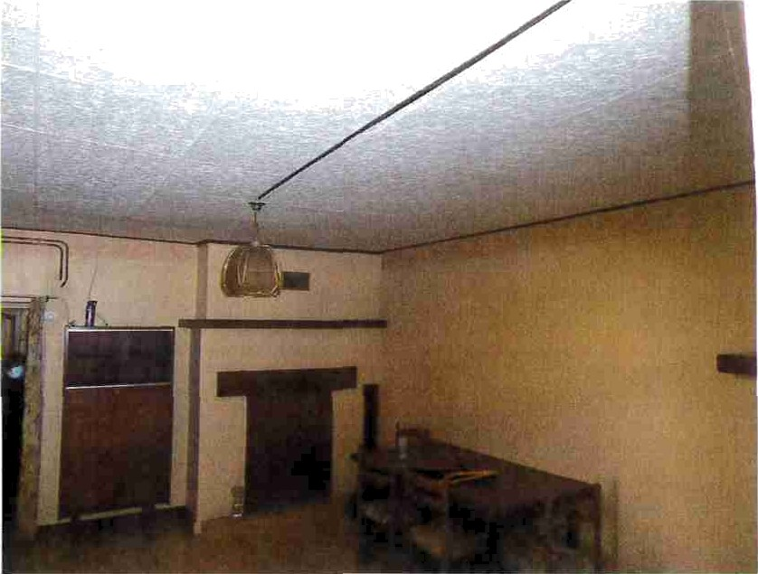
Murs
Un enduit ancien, crépi, peint ton beige.

Sol
Un carrelage.
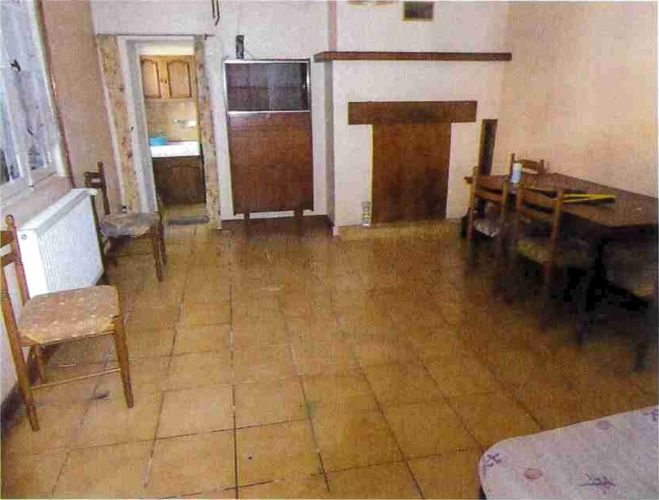
Equipements
Une porte en bois vitrée ancienne équipée d’un survitrage.
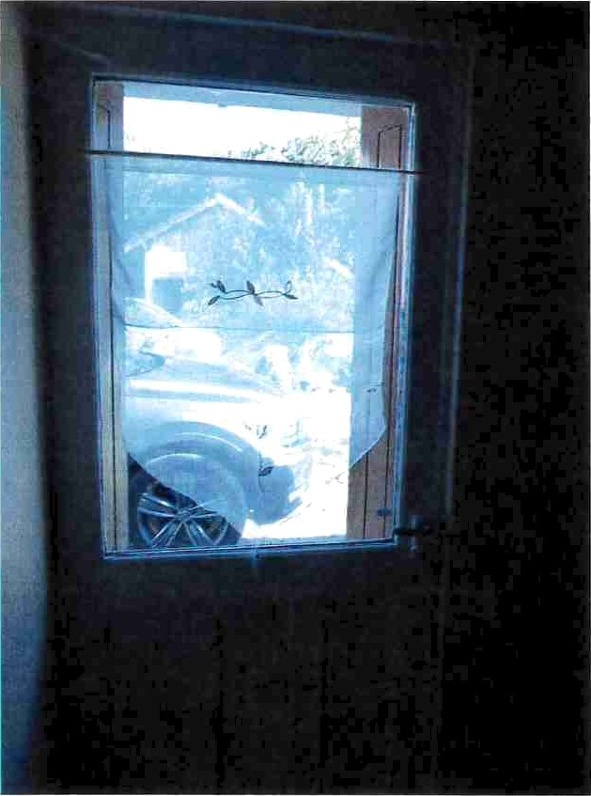

Une fenêtre en bois.

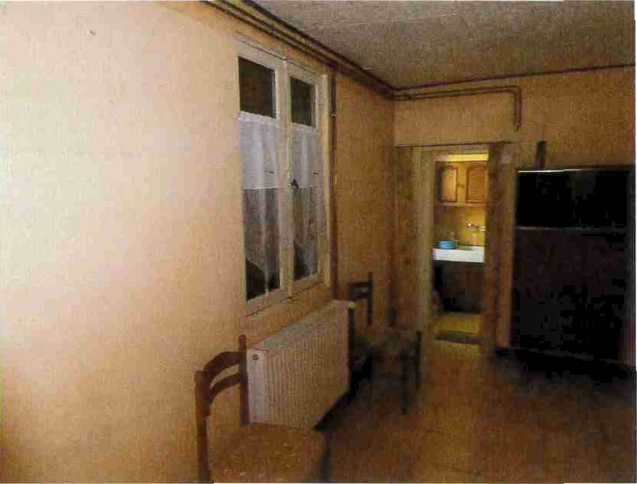

Un grand radiateur de chauffage central équipé d’un robinet thermostatique.
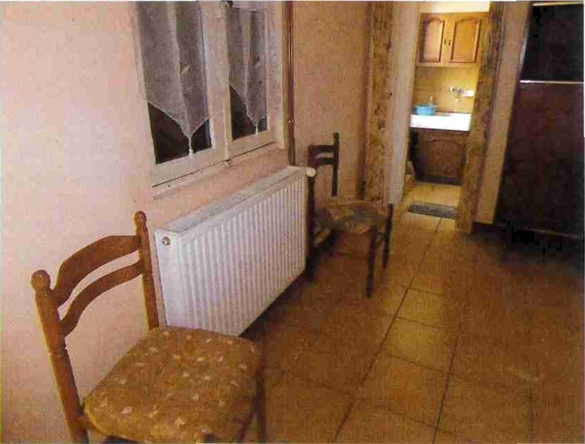
Une cheminée avec un insert à l’intérieur.

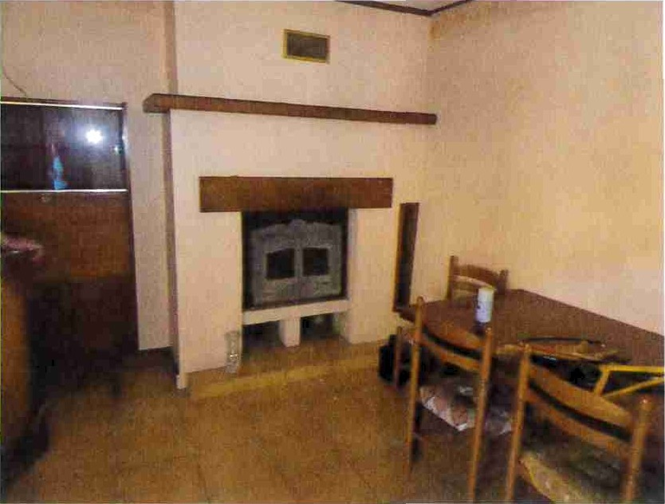

Un thermostat de marque CHAPPE AUTO pour réguler la température
Une niche.
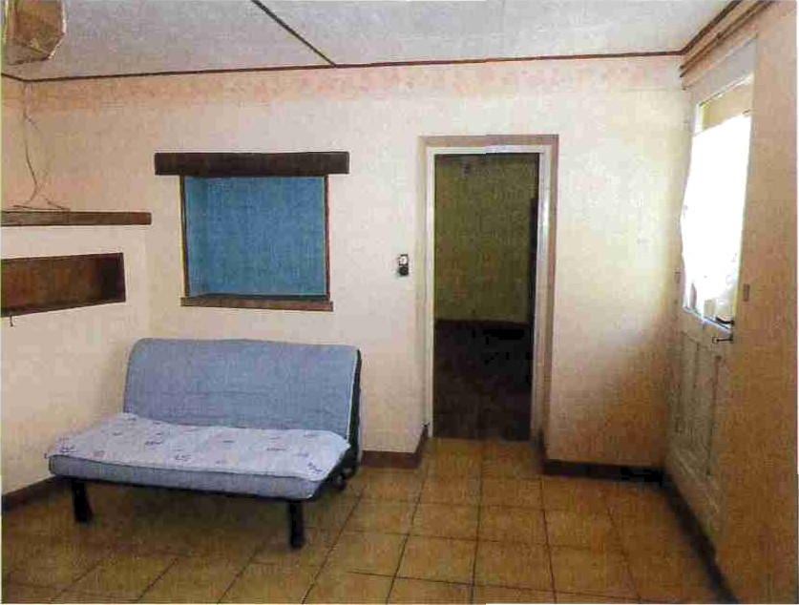

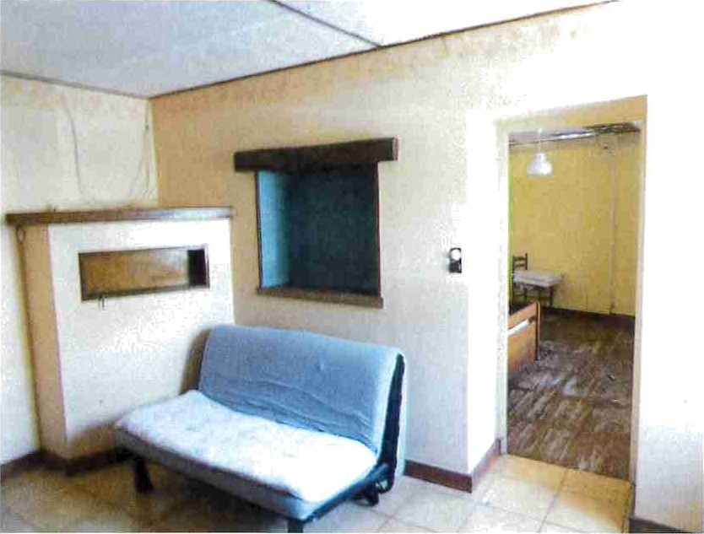

L’installation électrique est vétuste avec des interrupteurs d’époque en porcelaine.
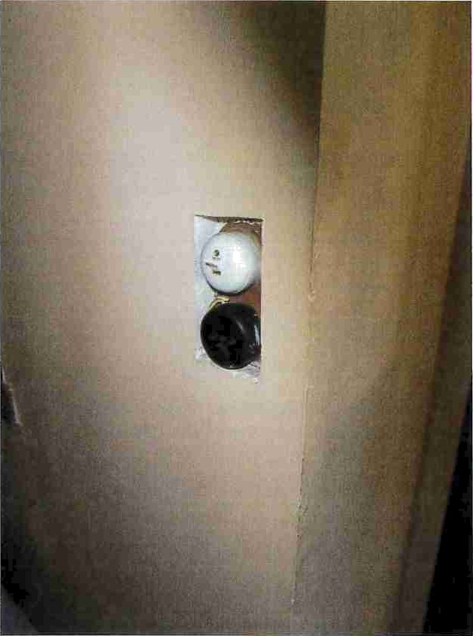

On accède ensuite dans la chambre en passant par un mur extrêmement épais.

LA CHAMBRE
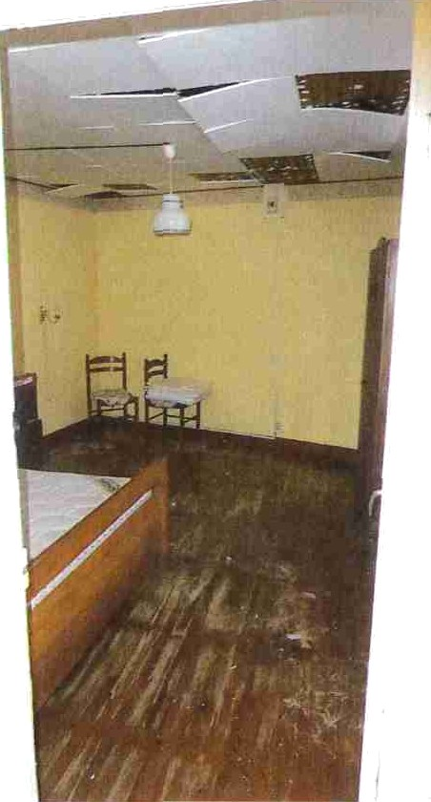

Superficie approximativ'e : Y7 m’

Plafond
Des dalles de polystyrène sur du lambris qui tendent à se décoller.
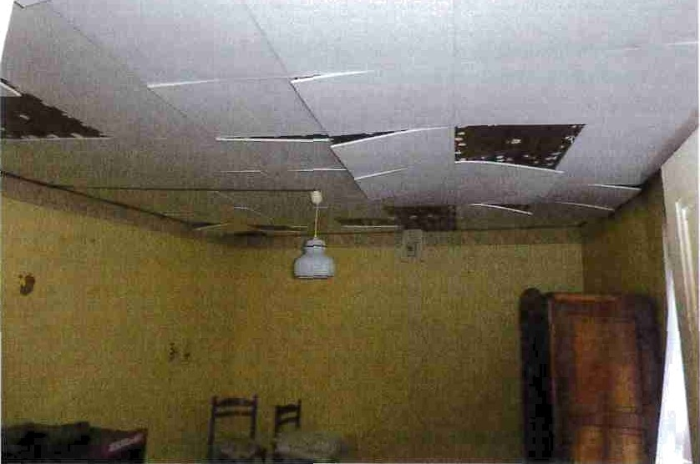

Murs
Un plâtre à l’ancienne, peint en jaune.

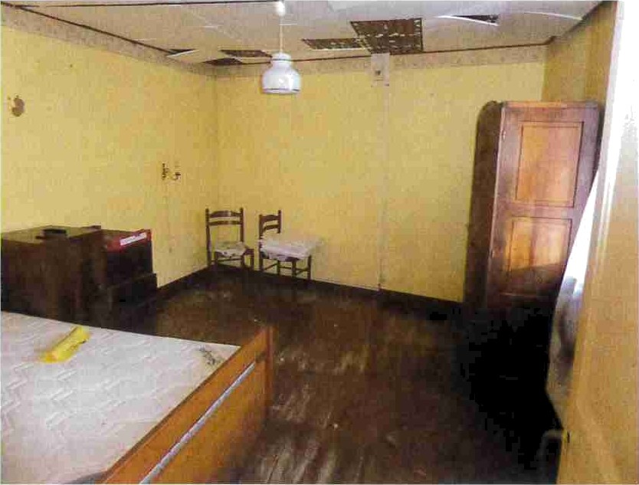

Sol
Un parquet ancien.
Equipements
Une fenêtre en bois équipée d’un vitrage fort.
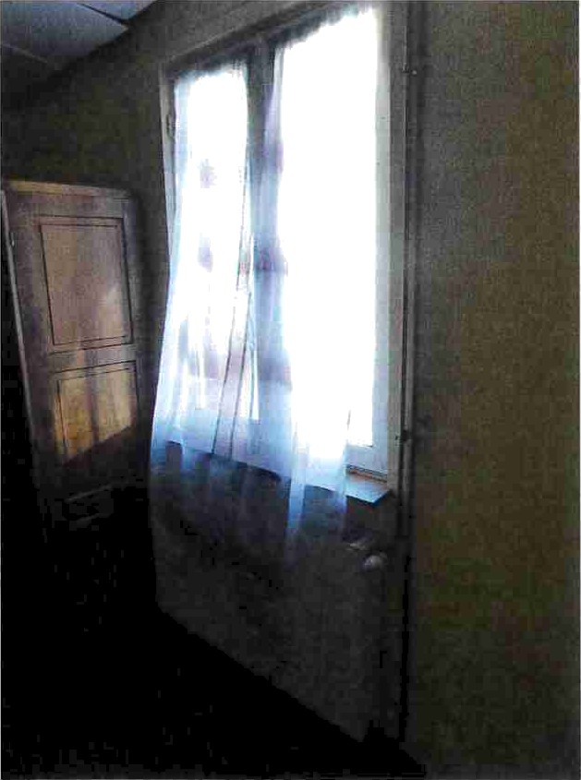

Un radiateur de chauffage central. Un disjoncteur en partie haute.

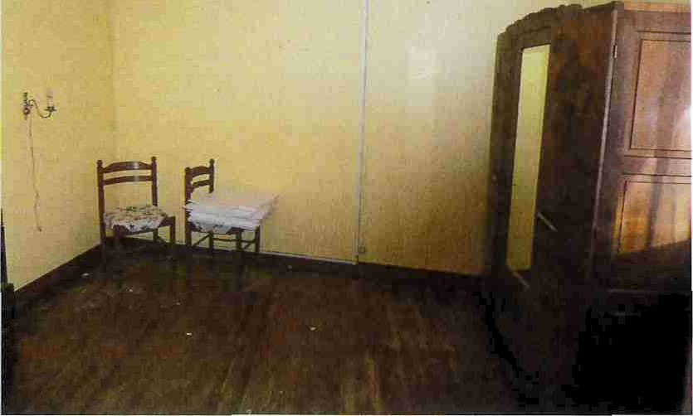
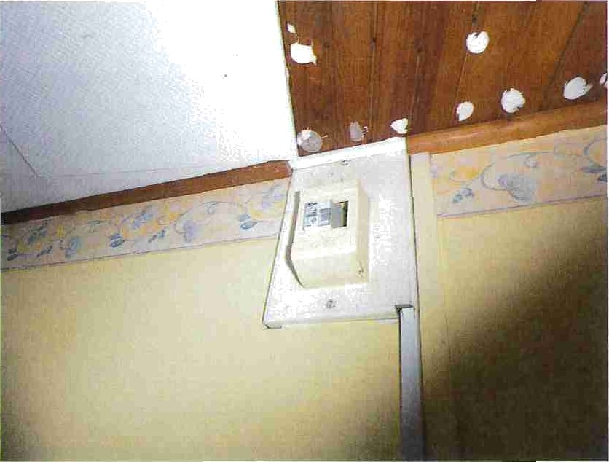
LES EXTERIEURS

La façade arrière de la maison est visible depuis la rue de Saintonge.

Elle est recouverte d un crépi ancien qui a été repris.

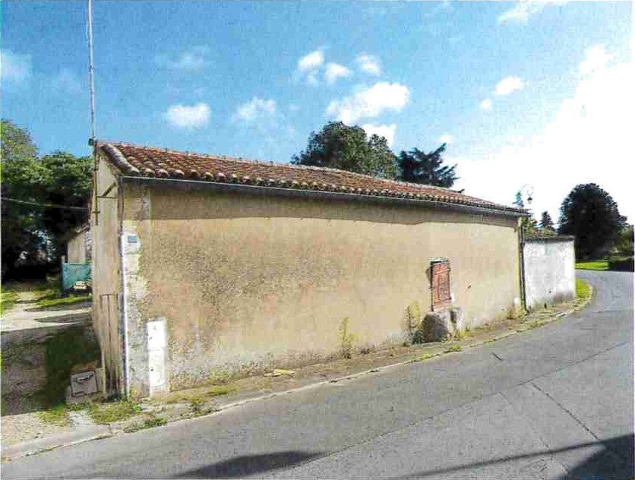
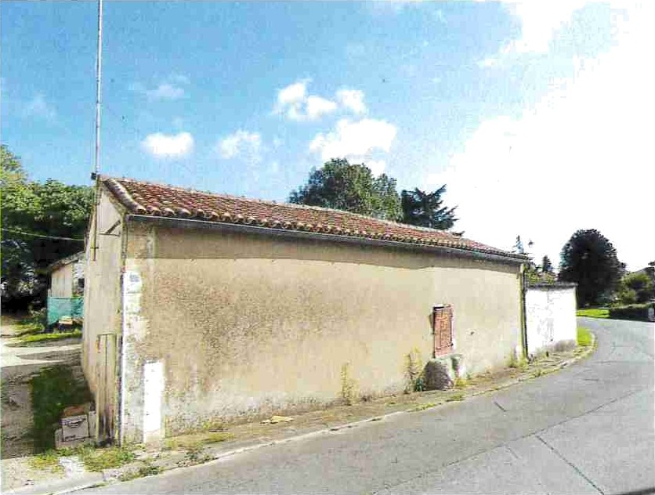

Le faitage a été repris. La toiture a été remaniée.

Je constate la présence d’un puits ancien accessible depuis la rue. Il s’agit de l’emplacement de la niche présente dans le salon.

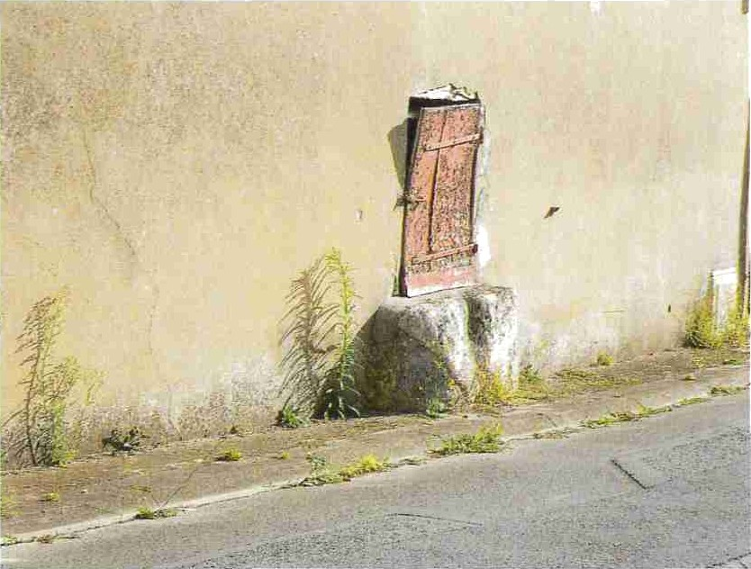

A la suite, je constate la présence du bâti comprenant l’arrière cuisine.

La toiture a été remaniée mais elle est plus ancienne.

Le mur a été repris. Le crépi est propre.

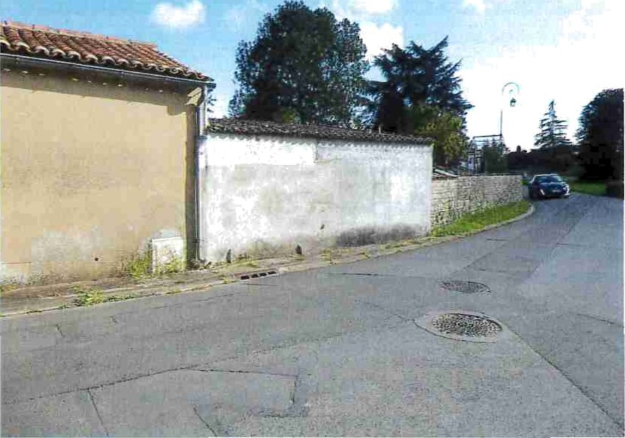

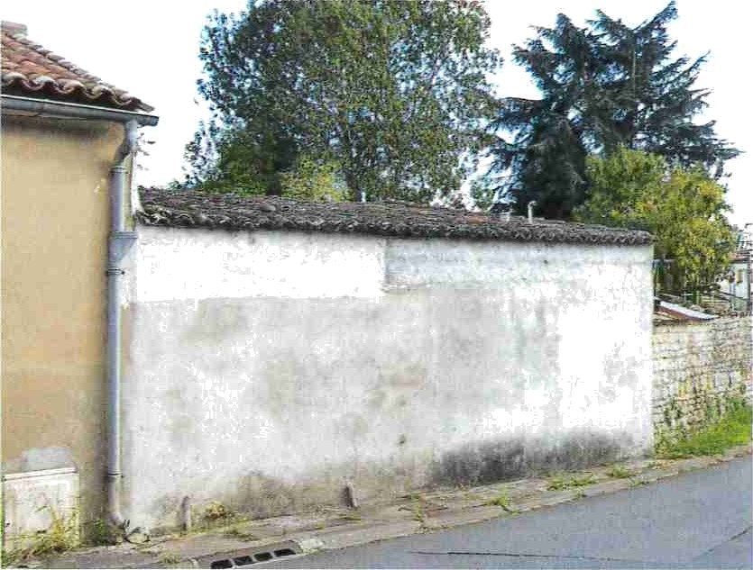
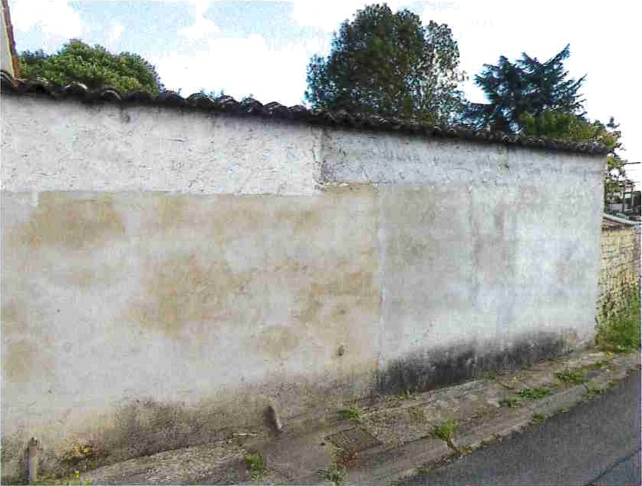

Je constate l’absence de gouttière. Le propriétaire m’indique qu’elle a été arrachée.

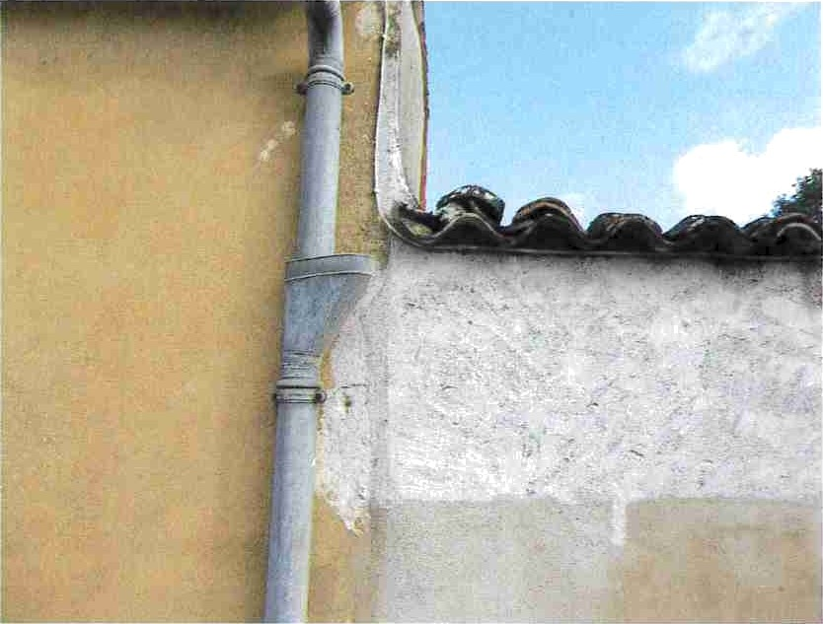

De retour vers l'entrée du passage commun, je constate la présence de quelques fissures ainsi qu'un mur ventru au niveau du puits.
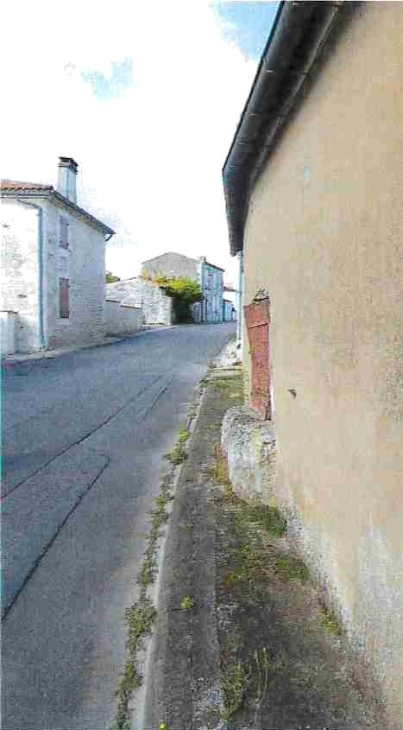

Le pignon de la maison qui donne sur le quereux Iaisse apparaitre une porte qui a été condamnée historiquement.

Un mât d'antenne.

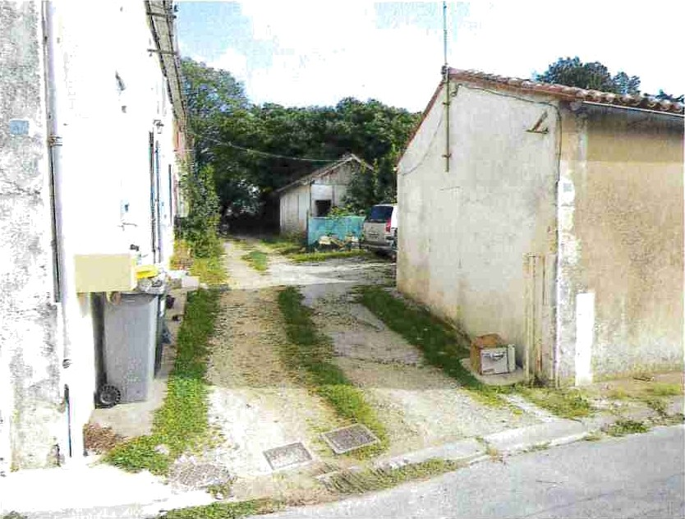
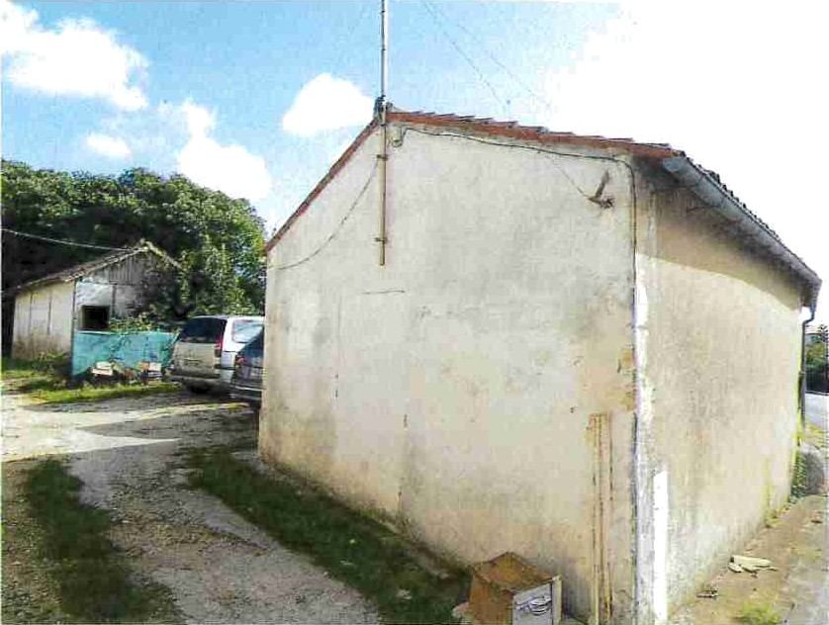

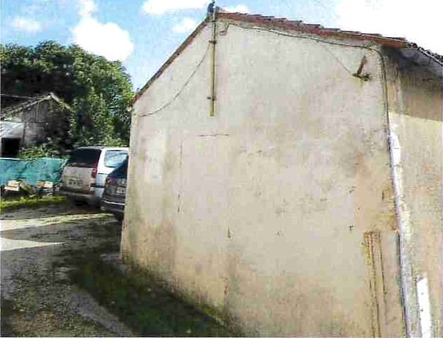

La façade avant de la maison est crépie. I’I est ancien avec un soubassement en pierre.

La gouttière est peinte.

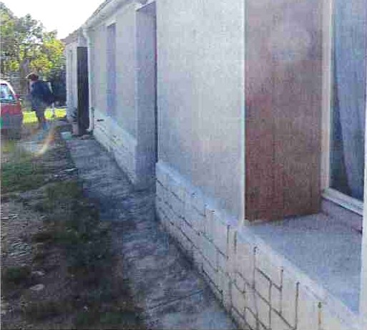

Je constate la présence d'une fissure à droite de la porte.

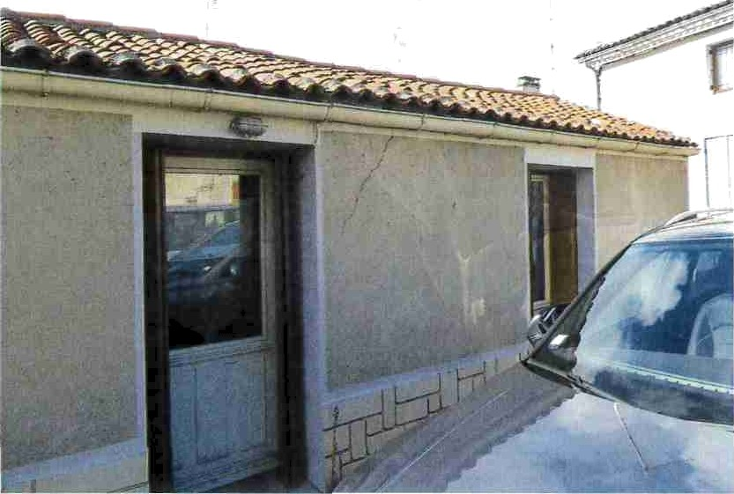

Un trottoir en ciment sur toute la longueur de la maison.

Les ouvertures sont équipées de volets en bois.
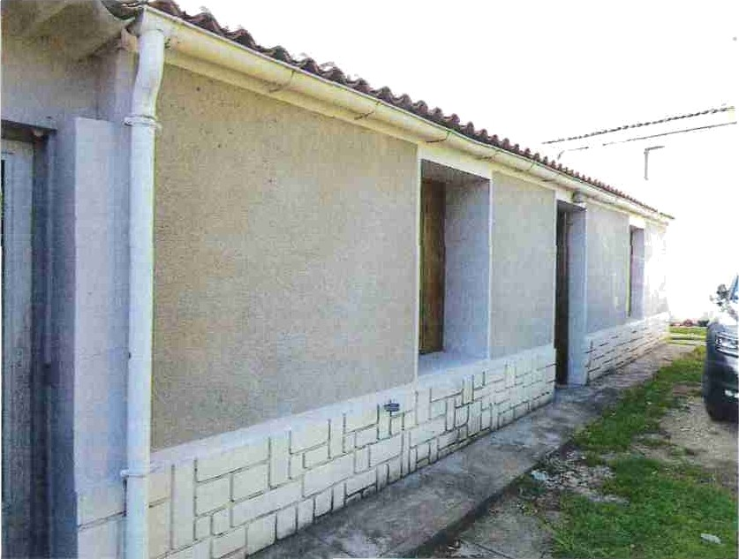

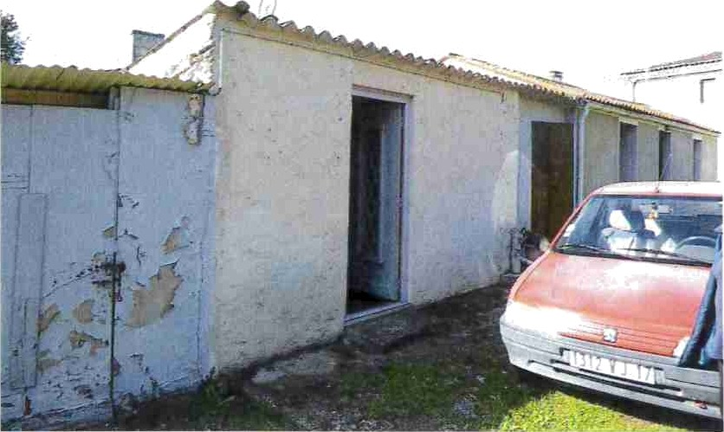

Concernant l’arrière cuisine, la toiture est constituée d'un mono pan en éverits sur lesquelles ont été apposées des tuiles.

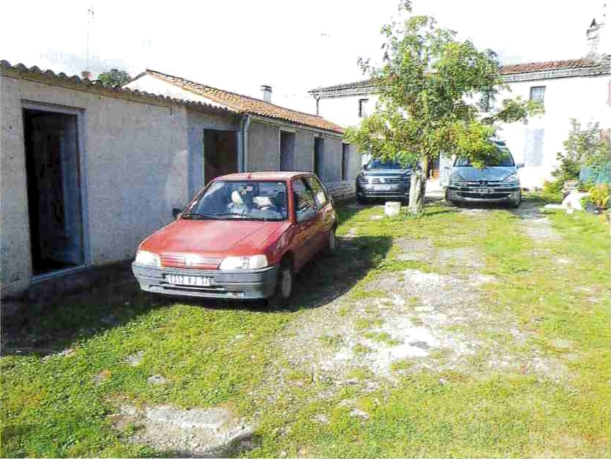
Cette parcelle B n°1163, est en limite de propriété sur toute la largeur de la maison. L'espace situé devant cette maison fait office de parking. Il est arboré.

A la suite de la maison et le Iong de la rue, il existe un petit toit comprenant la cuve à fioul.

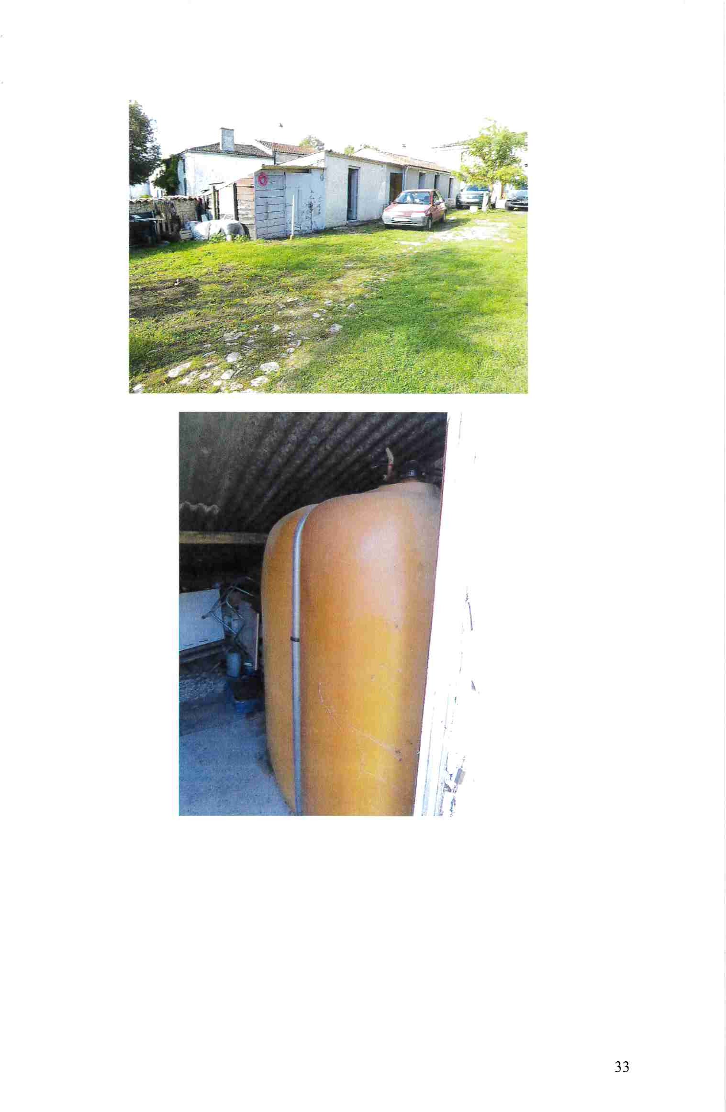

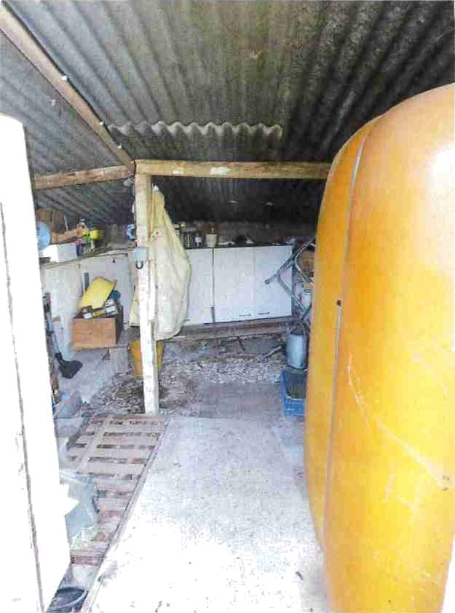

La limite de propriété avec la parcelle voisine se fait par une clôture constituée de poteaux en béton et d’un grillage et de végétation.
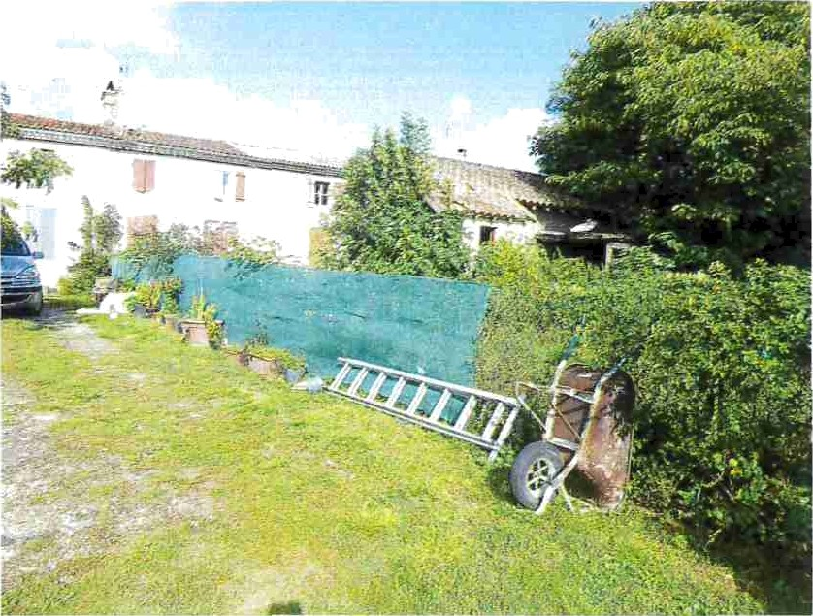

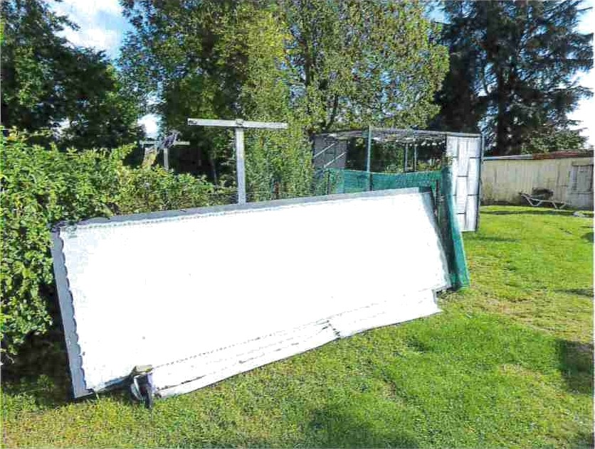
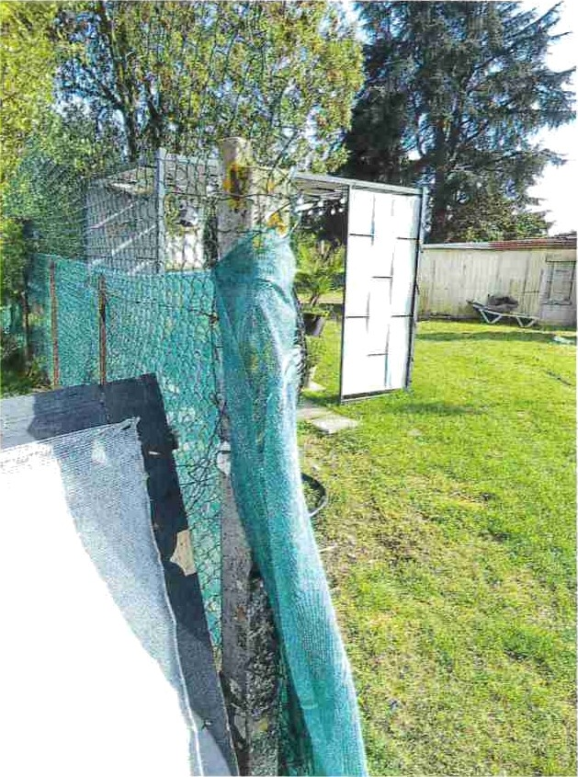
LA PARCELLE B n•1263

Elle est en forme de triangle et parfaitement délimitée côté rue par un mur en moellon très ancien.

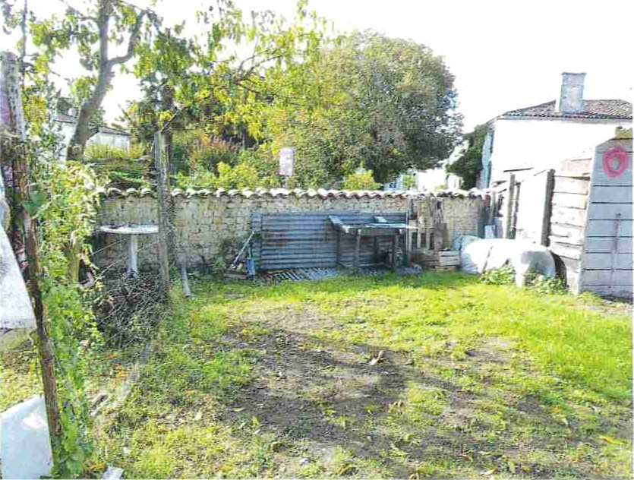

Depuis l’été 2020, cette parcelle est occupée par les locataires de Monsieur XXXXXXXXXXXX. Des jeux d’enfants et une piscine ont été installés.

Cette parcelle est entretenue par les locataires, toutefois Monsieur XXXXXXXXXXXX m'indique que sur le bail, cette parcelle n’est pas louée.

Je constate la présence de jeux d’enfants, d'une piscine, et d’une pergola.
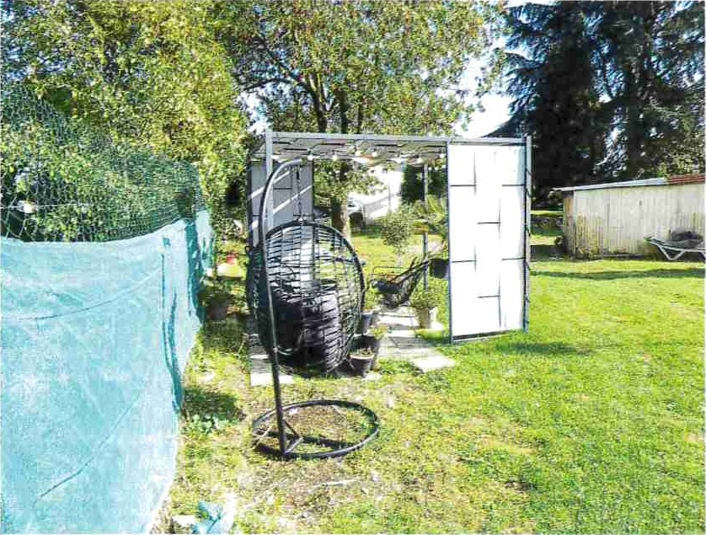

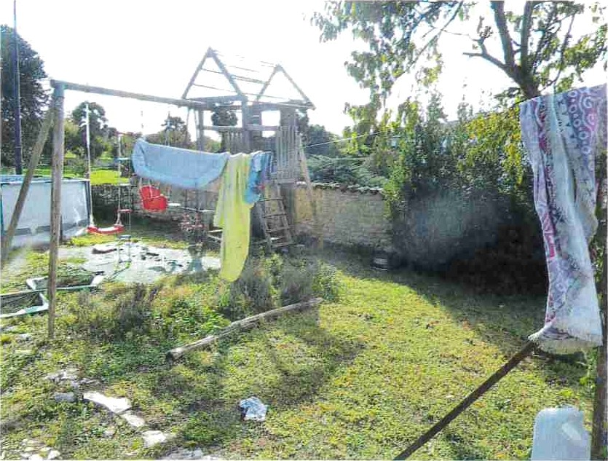
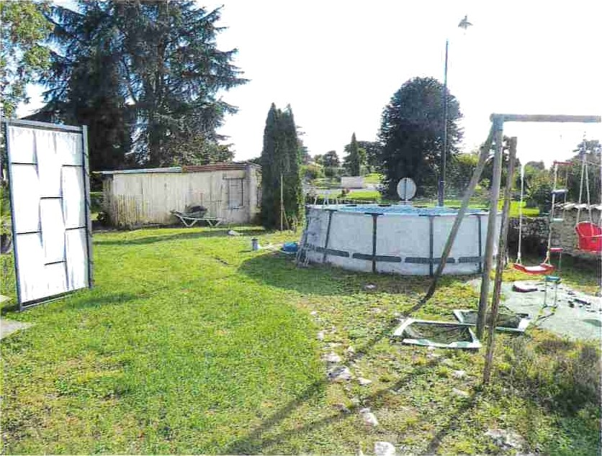

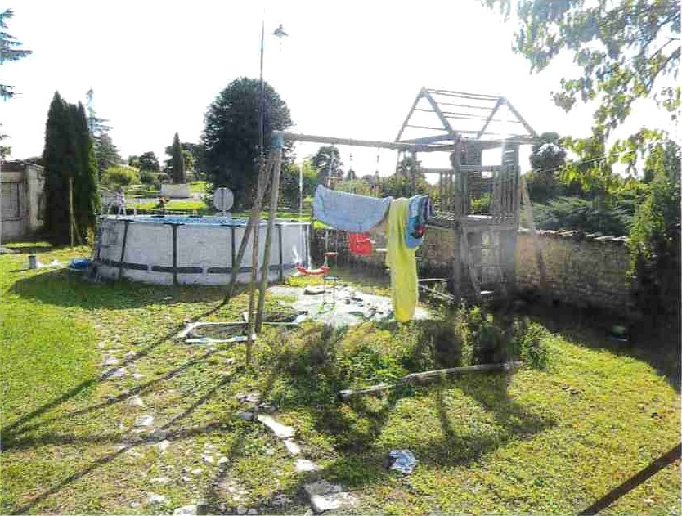

Je constate la présence d'un emplacement de parking sur lequel est stationné un véhicule qui a été donné en location aux locataires de Monsieur XXXXXXXXXXXX.
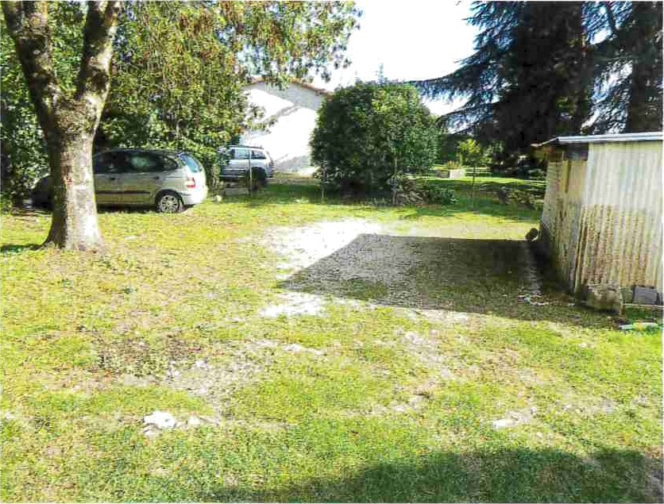

Au niveau du portail donnant sur la rue de Saintonge, je constate la présence de pierre calcaire.

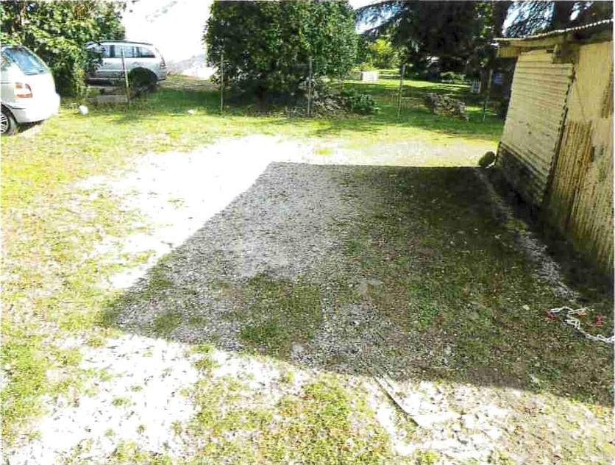

Un grand portail donnant sur la rue de Saintonge.
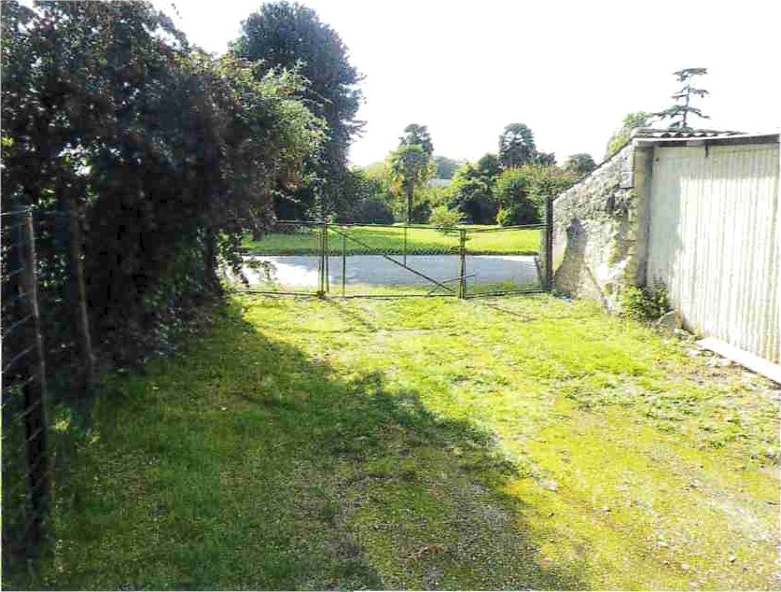

En remontant cette parcelle, je constate la présence d’un cheminement recouvert de pavés. Il s’étend de la parcelle B n°1 164 jusqu’au passage commun.

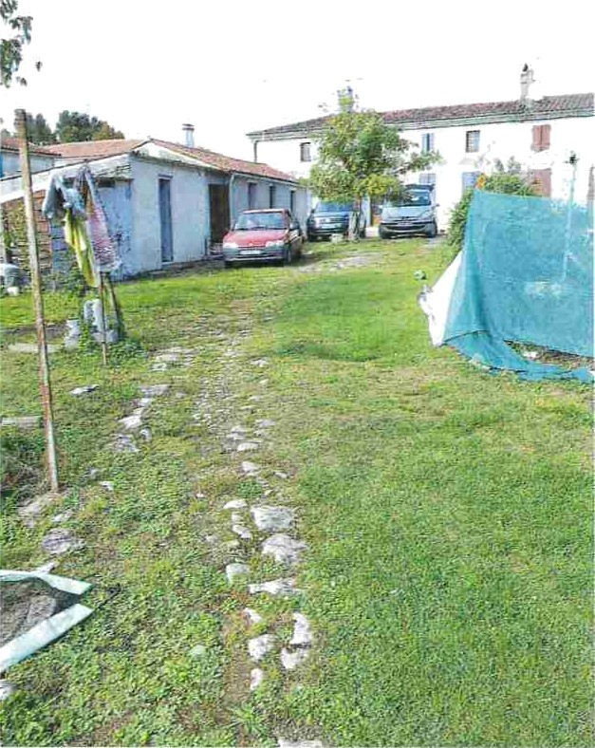

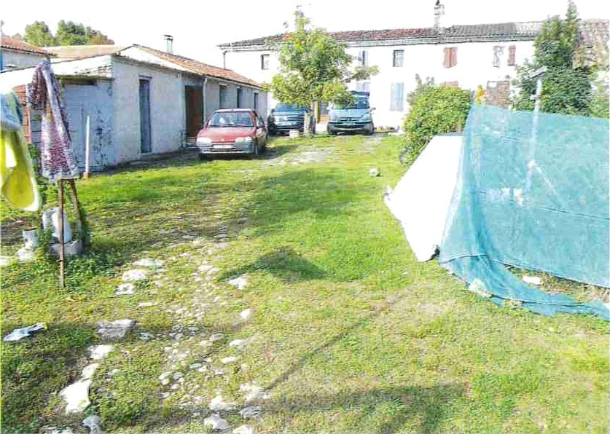
LA PARCELLE B n•1164

Une partie de la construction est cadastré. Il s’agit de la partie ancienne constituée de moellons et d’une couverture en tuiles mono pan.

Ce bâti est historiquement un toit à cochon.

Toutefois, je constate qu’une structure a été rajoutée reposant sur la parcelle B
n•1263.

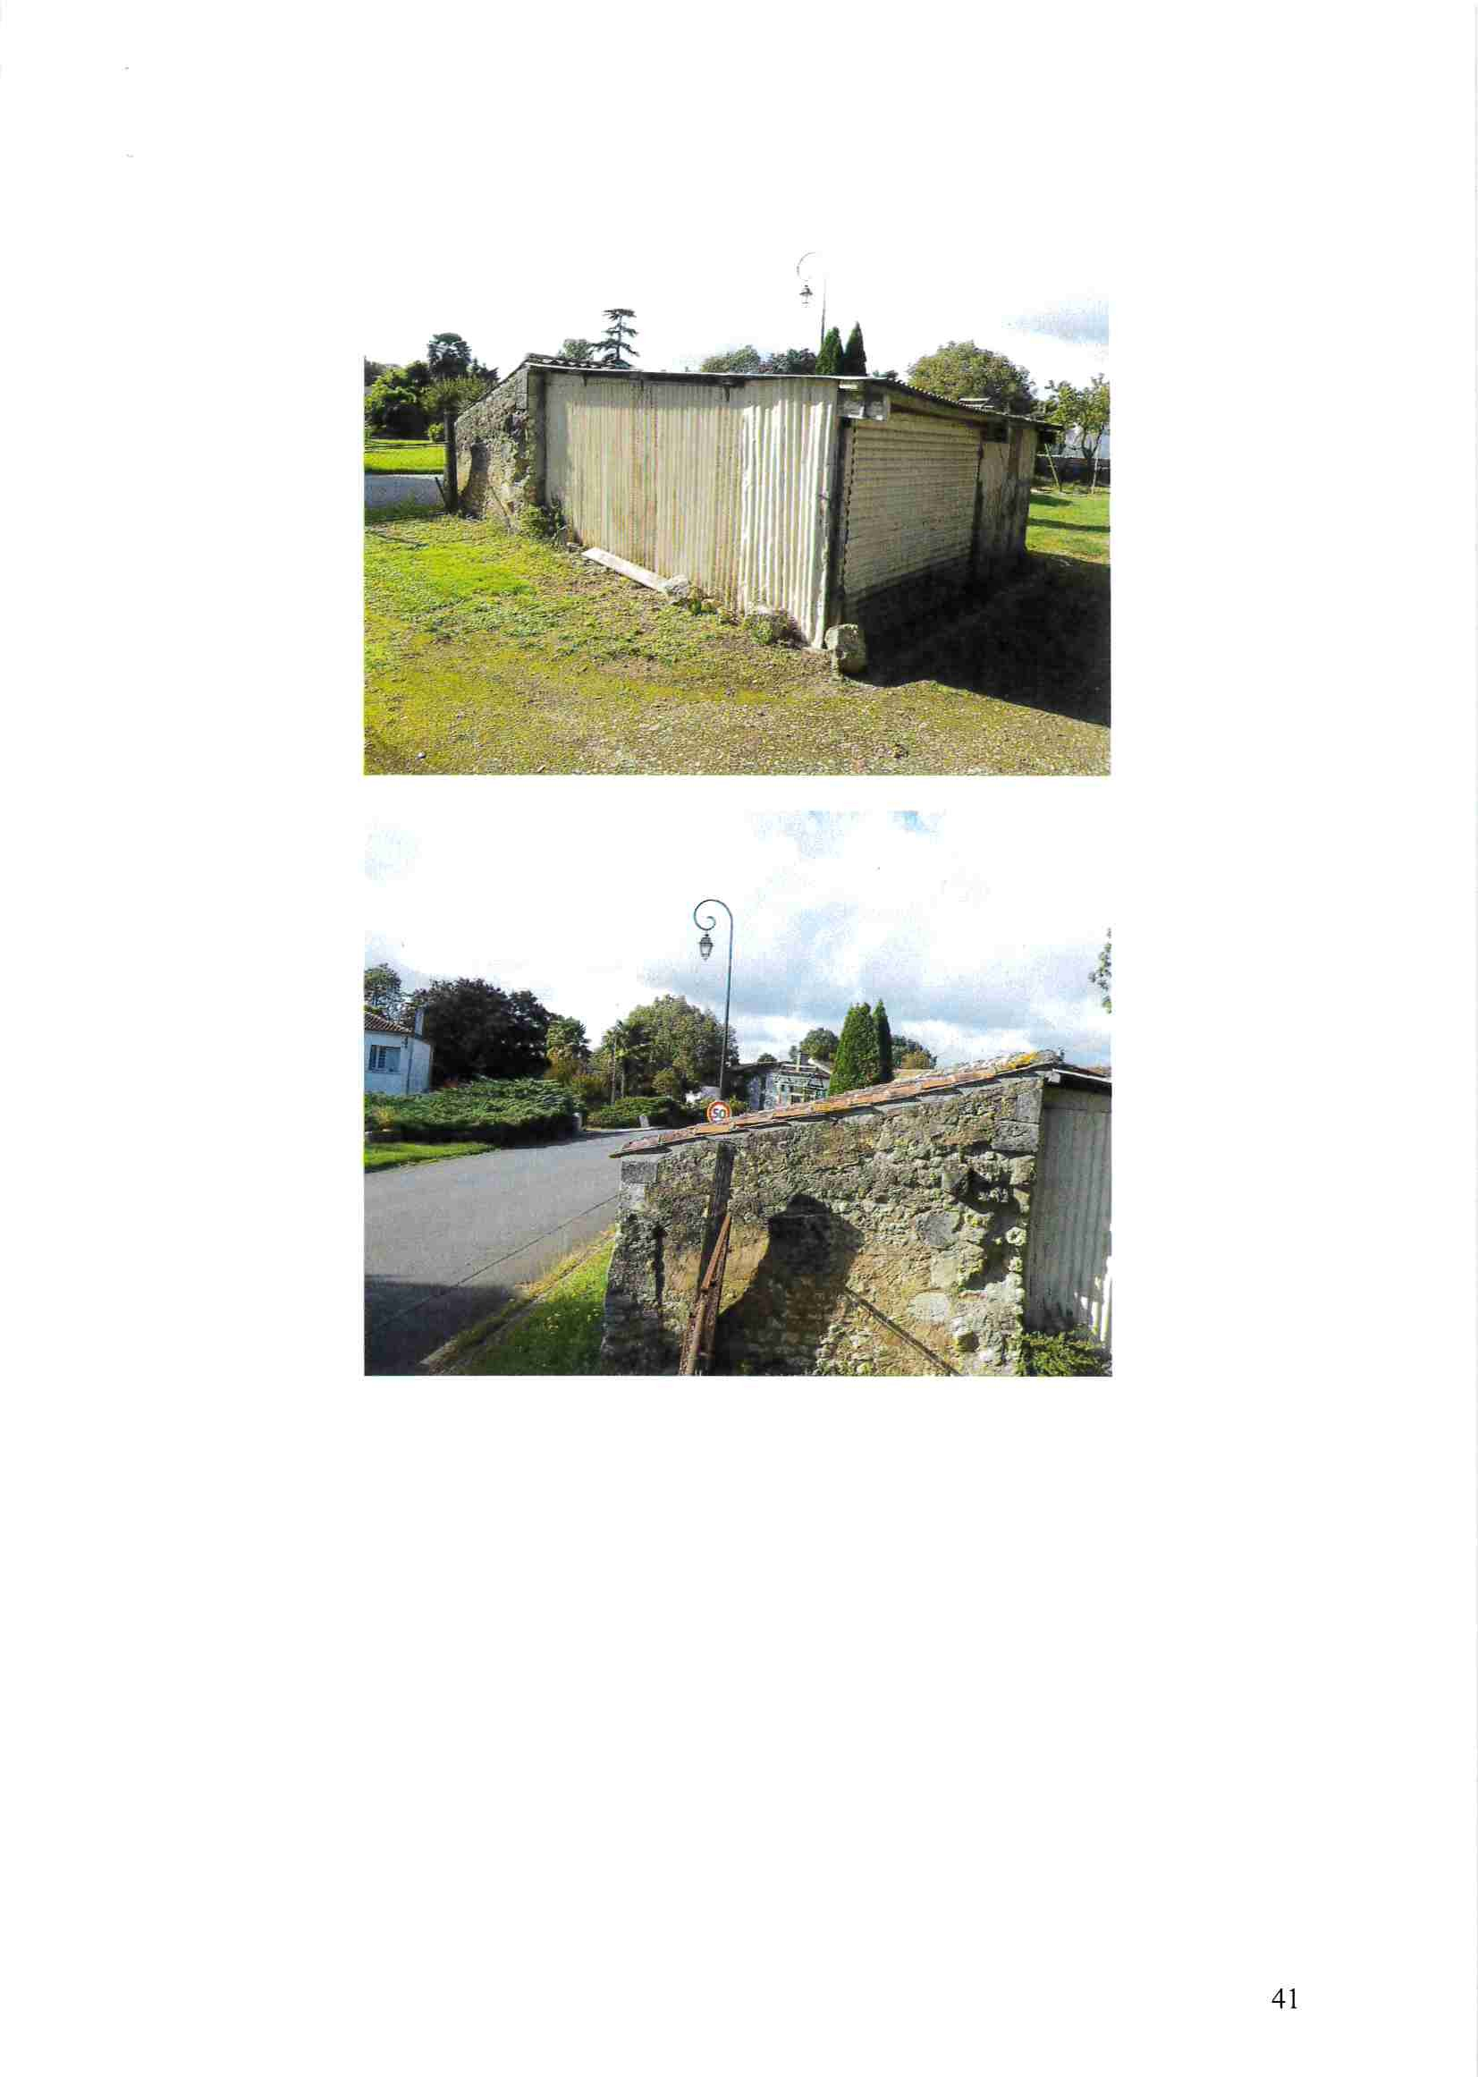

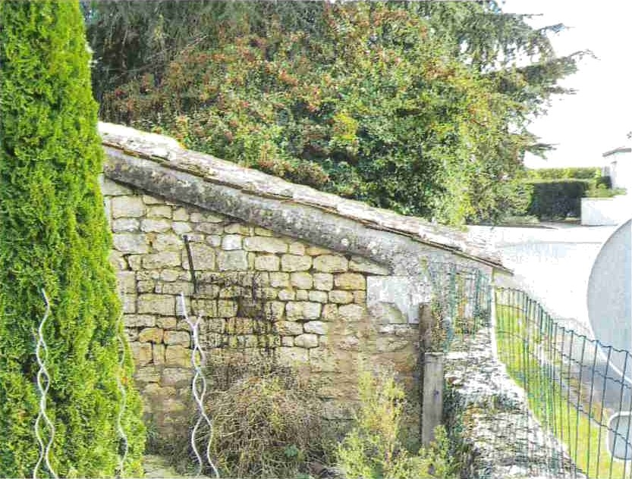
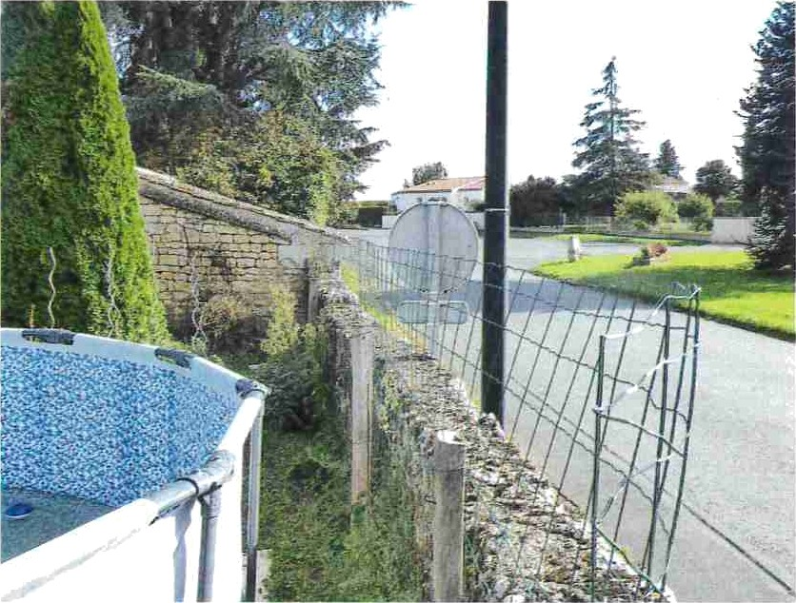

La partie qui a été rajoutée est constituée d’une structure métallique.

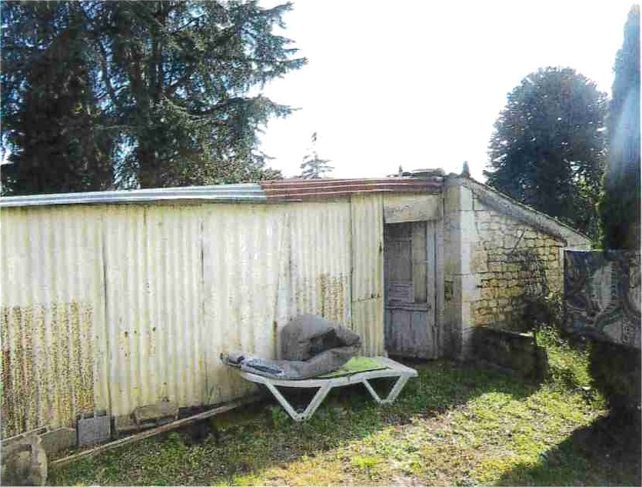

Ce bâti est libre de toute occupation.
L'entrée se fait par une porte ancienne située sur la partie qui a été rajoutée.
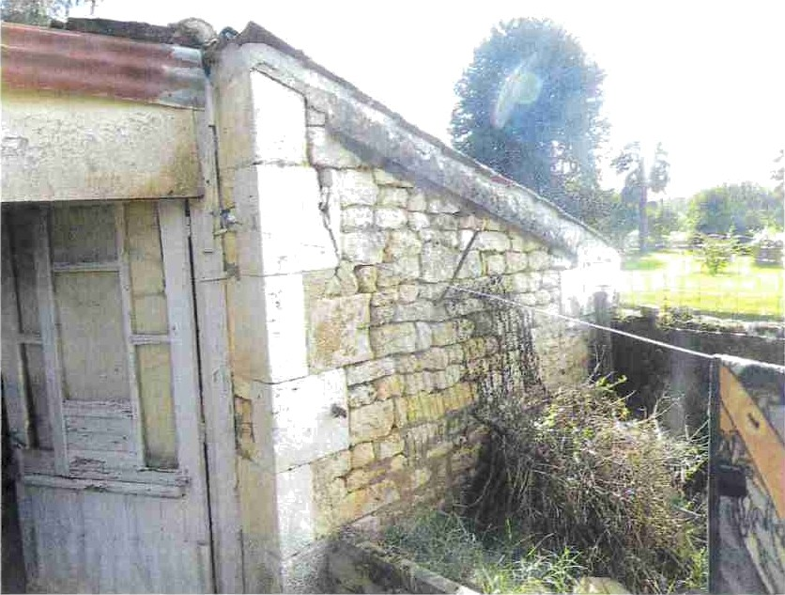

A l'intérieur, je constate la présence des deux entrées du toit à cochon.

Il s'agit d'une structure ancienne en pierres apparentes.

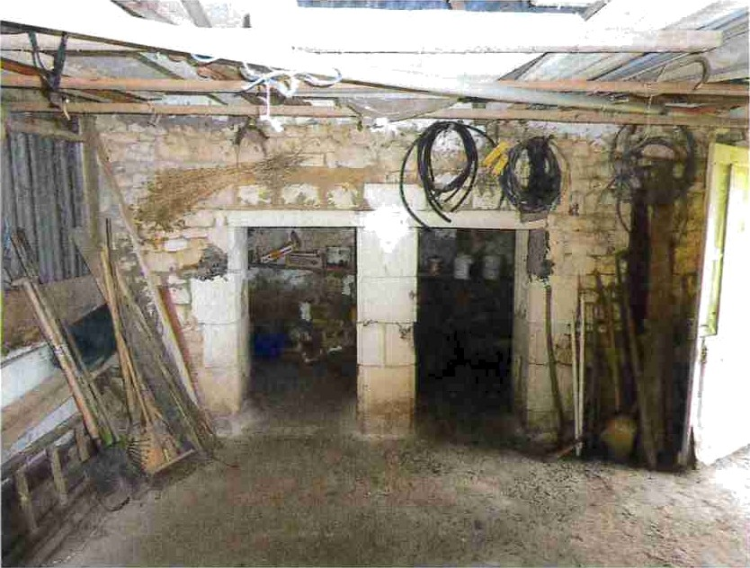

L’extension est constituée d’une chape ancienne et des poutres sur l’ensemble recouvertes de tôles. Tout le pourtour est en tôles ondulées.
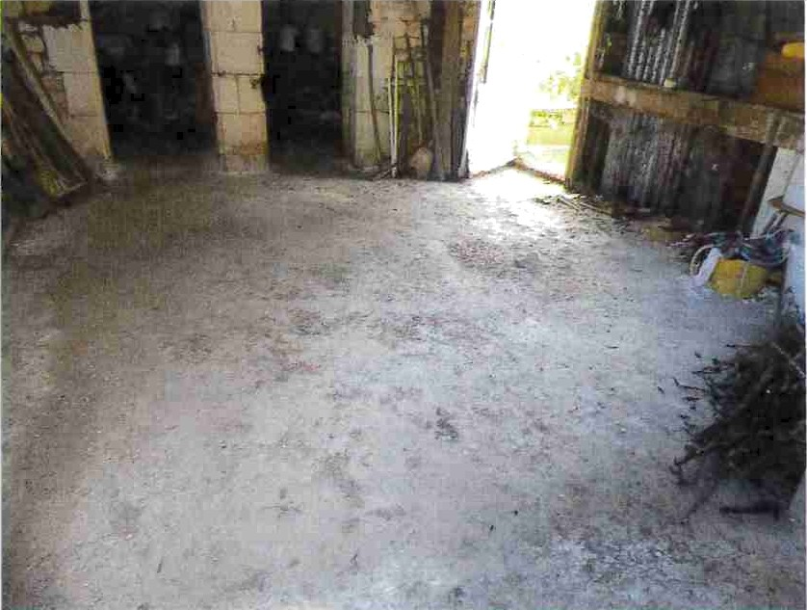

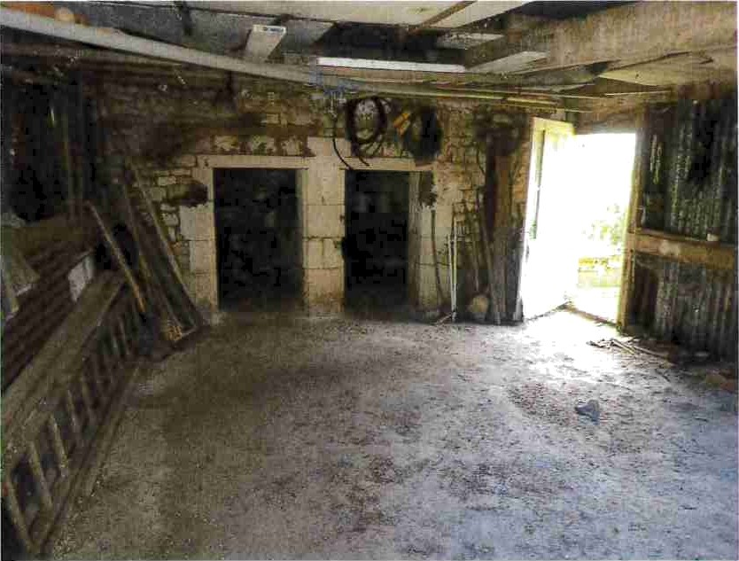
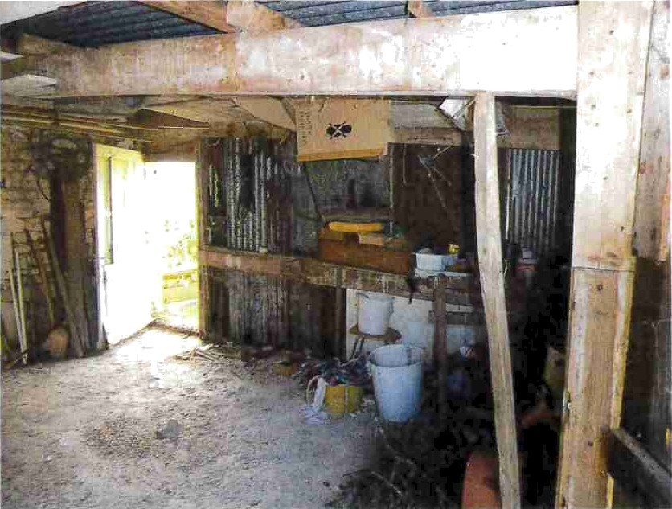

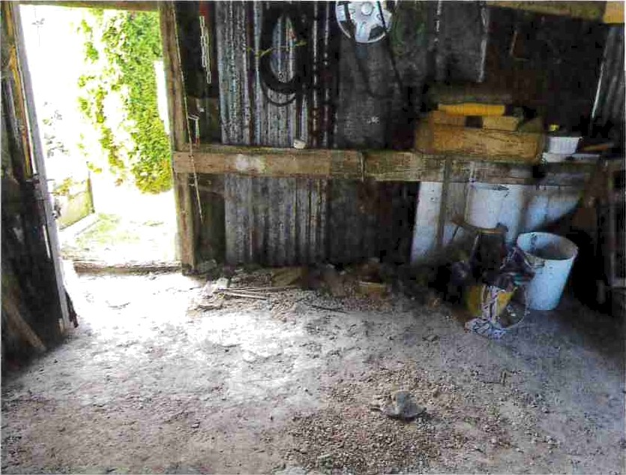
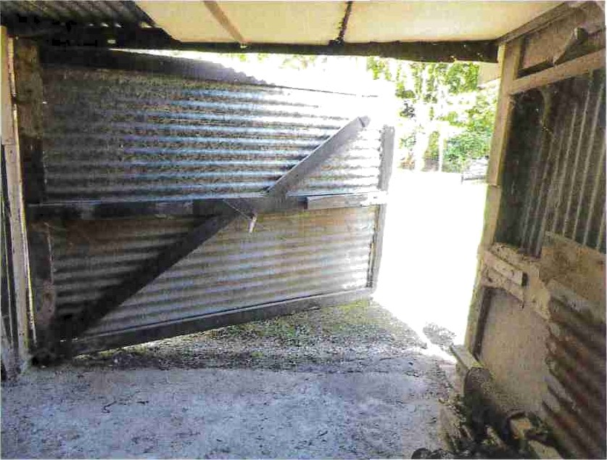
LA PARCELLE B n•1156

Cette parcelle reçoit en totalité la maison d’habitation qui est actuellement louée.
LES EXTERIEURS

Cette maison est mitoyenne avec un ensemble de maisons.

Elle est numérotée 51A

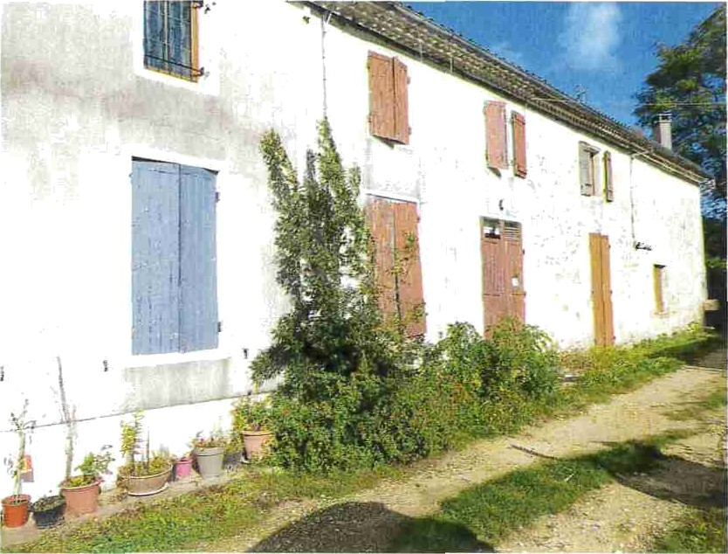

Il s’agit d’une maison ancienne avec des murs très épais. La façade est recouverte d’un crépi ancien.
La porte d’accès est située en partie centrale avec de chaque côté, un ensemble de fenêtres, deux côté droit et une côté gauche et à l’étage quatre fenêtres.
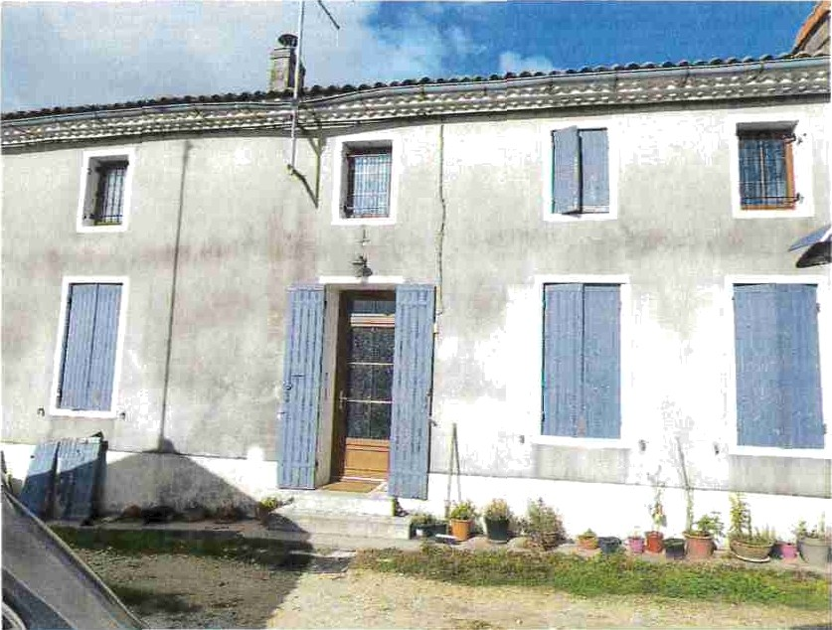

Les ouvertures sont équipées de volets peints en gris. Trois volets sont absents en partie haute.Les menuisenes sont neuves, il s’agit de PVC double vitrage imitation bois.

En partie haute, je constate la présence de grilles de défense.

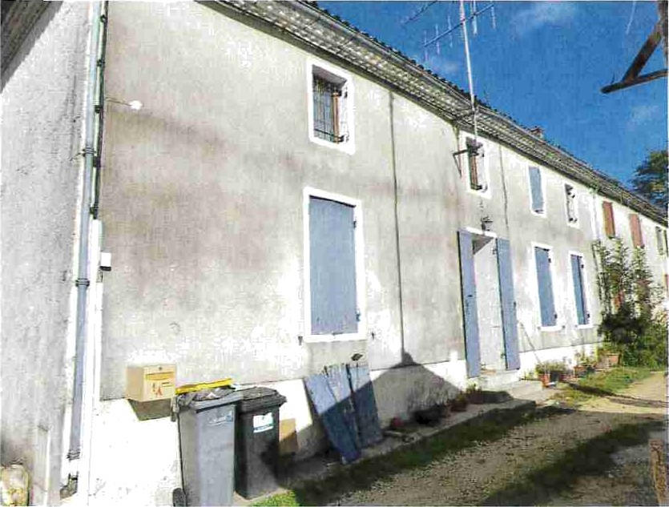

Sur le côté droit, elle est mitoyenne et côté gauche, elle est dans l'alignement de la rue.
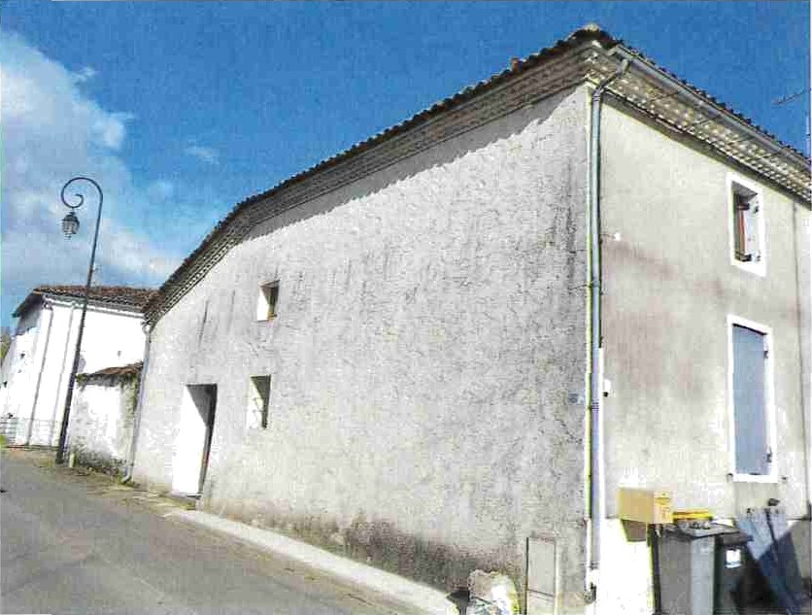

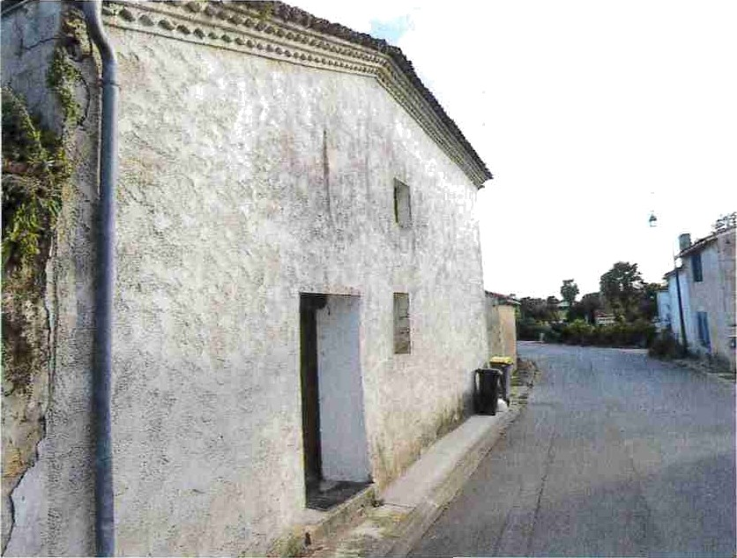

A l'arrière, la maison s’arrête au niveau de la gouttière
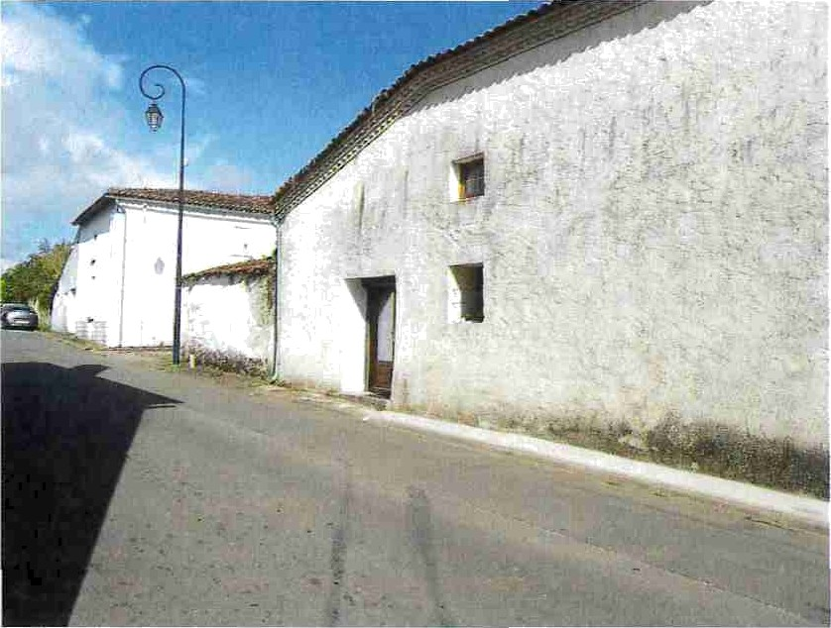
Le pignon est recouvert d’un crépi plus récent.

Je constate la présence de deux ouvertures et d'une porte-fenêtre.

Je constate également la présence de tampons à l’entrée du passage commun.

Avec l'accord de la commune, le trottoir a été cassé pour permettre de passer la canalisation tout le Iong du pignon.

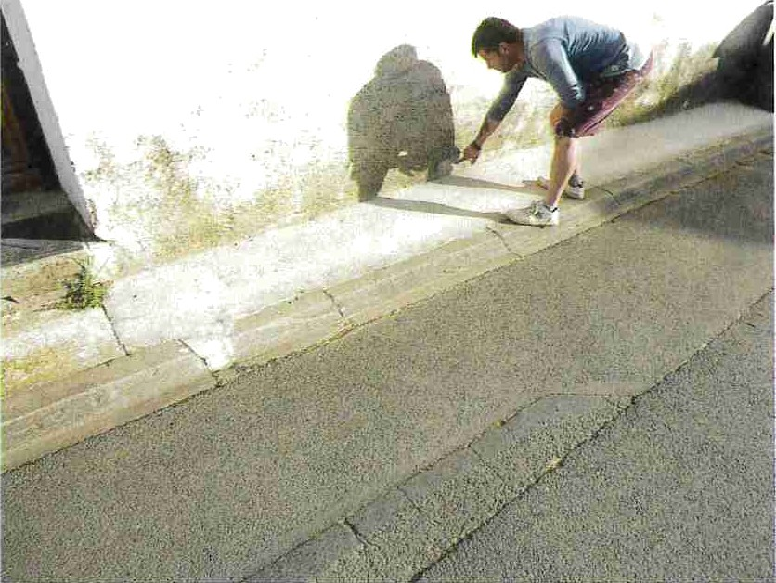
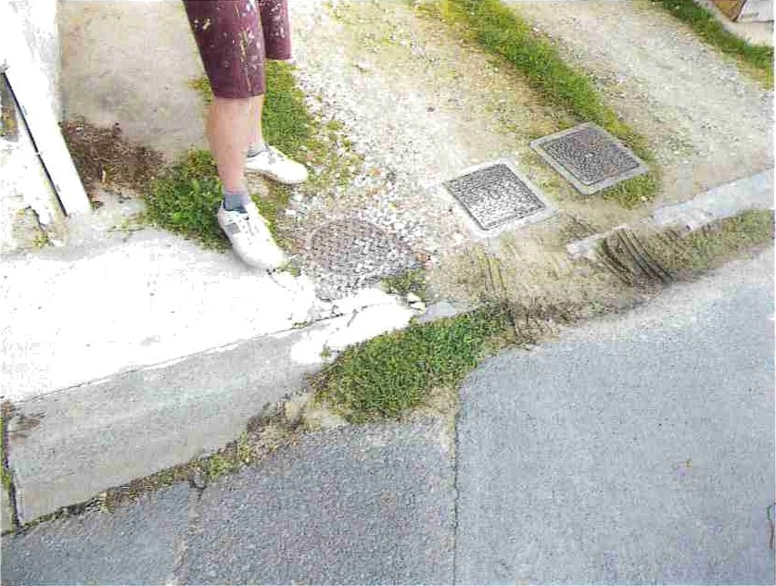

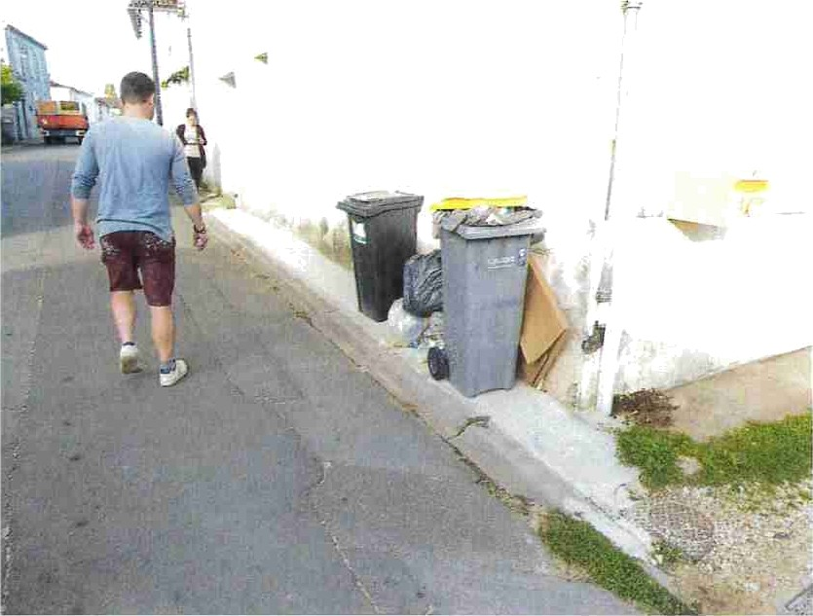

Concernant la toiture, elle est recouverte de tuiles « tige de botte ». Je constate l'absence de planimétrie avec un phénomène de vagues importantes au-dessus de la cuisine. Toutefois, je constate la présence de tuiles plus récentes par endroit.

L’ensemble est vétuste.

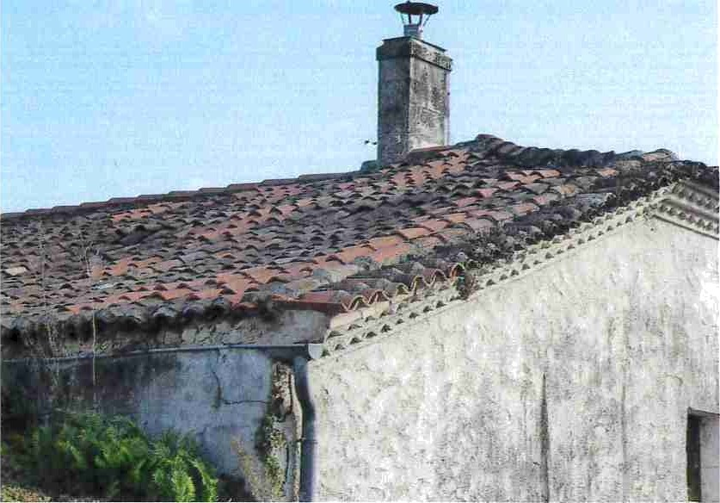

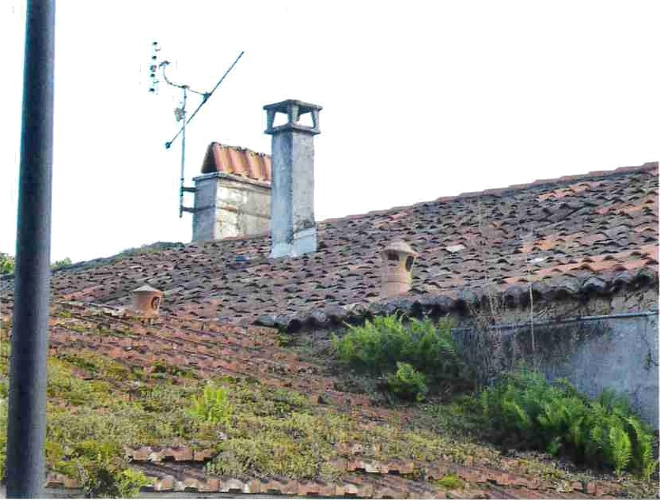
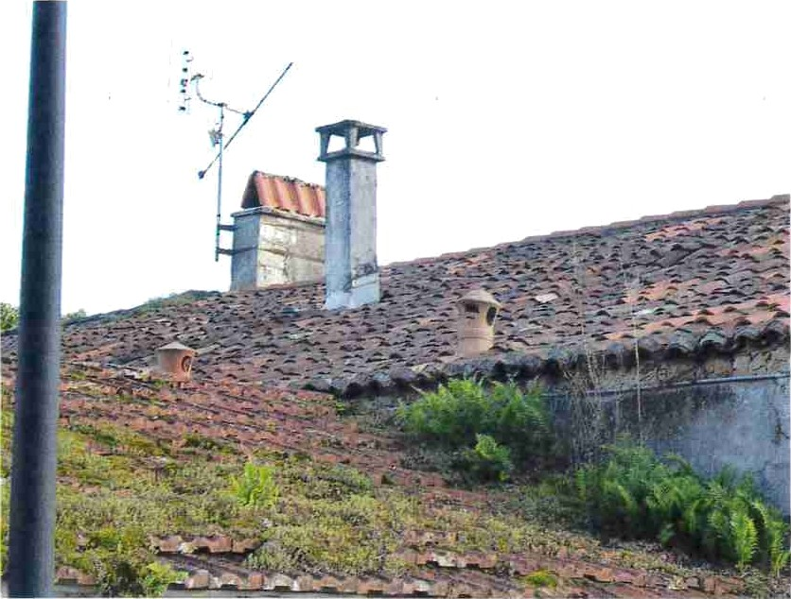

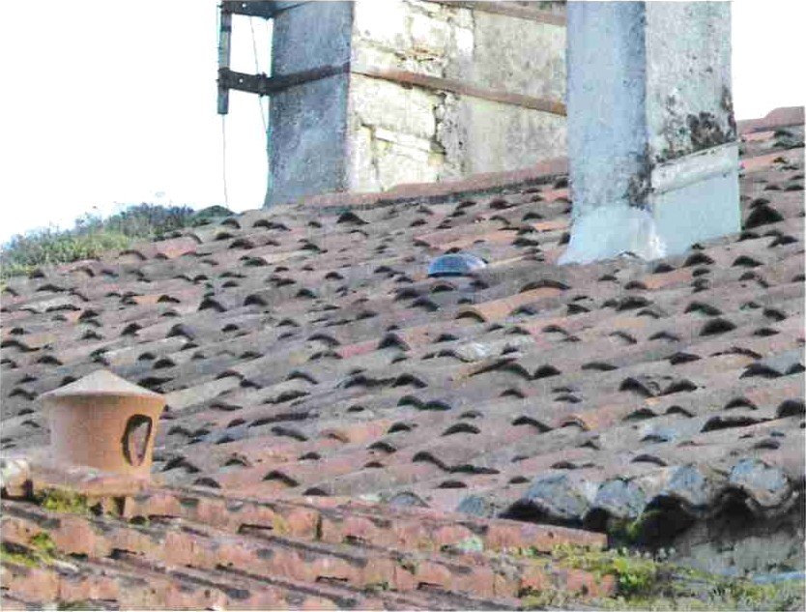

Me situant sur l'arrière, je constate que du lierre a envahi une partie de l’arrière de la demeure.
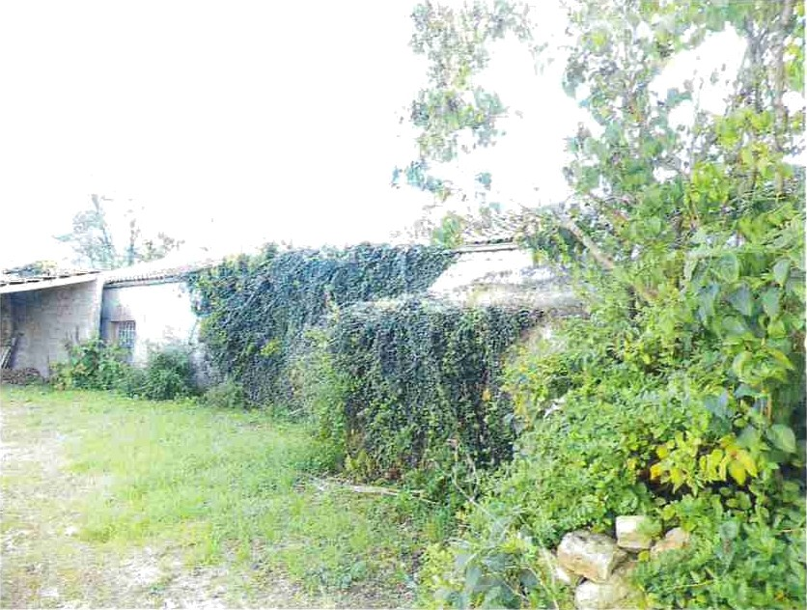

J’accède à l'intérieur de la maison en présence de Monsieur et Madame GOUINAUD, locataires en titre depuis le 1er septembre 2019.
L’accès ä l’intérieur de la maison se fait par une porte-fenêtre en PVC double vitrage imitation bois à des petits carreaux.

On entre dans une très grande pièce principale.

LA PIECE PRINCIPALE

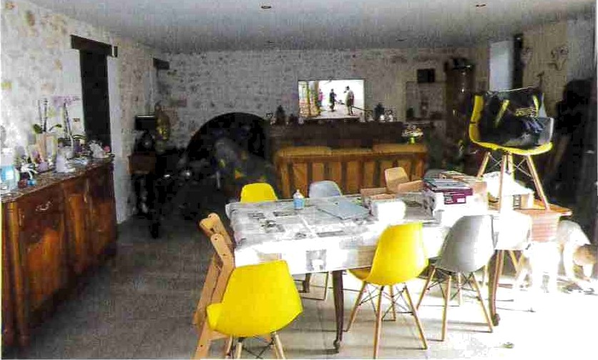
Superficie approximative : 53 m* Plafond
Un placoplâtre avec six spots intégrés. Les locataires m’indiquent que les spots Ieur appartiennent.

Murs
Le mur de façade est en placoplâtre doublé. L'ensemble est en bon état général.
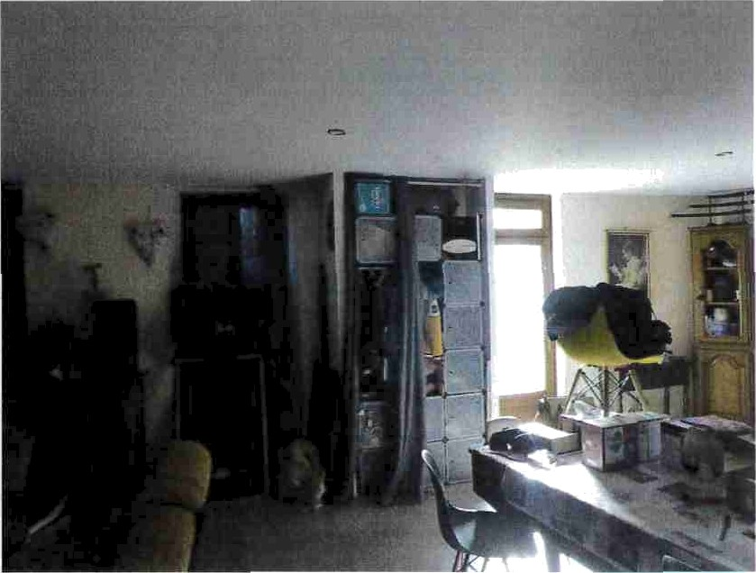

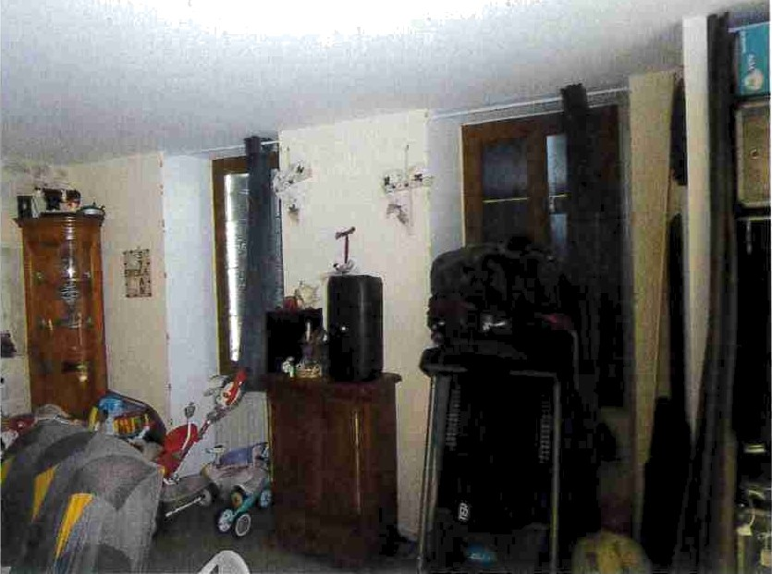

Les autres murs sont en pierre apparente. L’ensemble a été rejointoyé par les locataires.

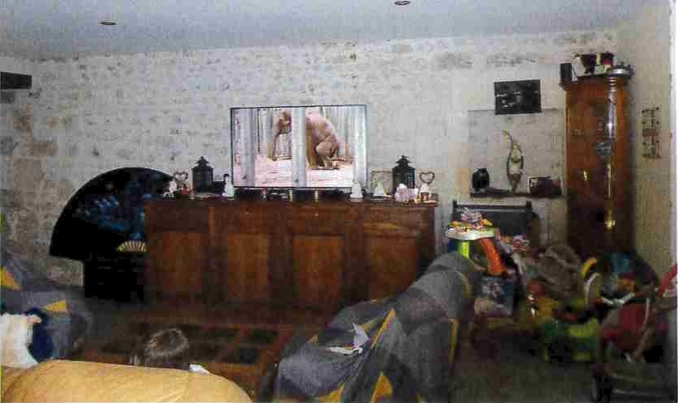
Sol
Un carrelage à grands carreaux avec des carreaux de ciment sur le pourtour de la cheminée.

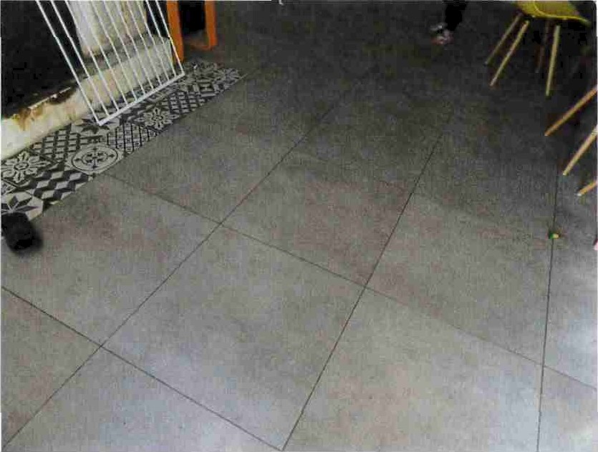

Equipements
Le mur en entrant à gauche, une cheminée équipée d’un insert.

Les locataires m’indiquent qu'elle a été remise aux normes par la mairie qui a avancé le cout des travaux et doit se faire rembourser par le propriétaire.

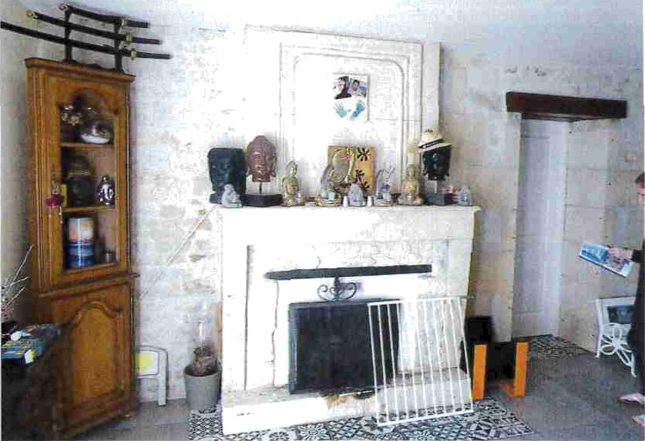

Deux radiateurs de chauffage central non fonctionnels car la chaudière ne fonctionne pas. Les locataires m’indiquent qu’ils sont percés.

Une porte fenêtre et deux fenêtres en PVC double vitrage imitation bois.

Face en entrant, à l’extrémité de la pièce, l’accès à la cuisine se fait par le biais d’une marche recouverte de carreaux de ciment.

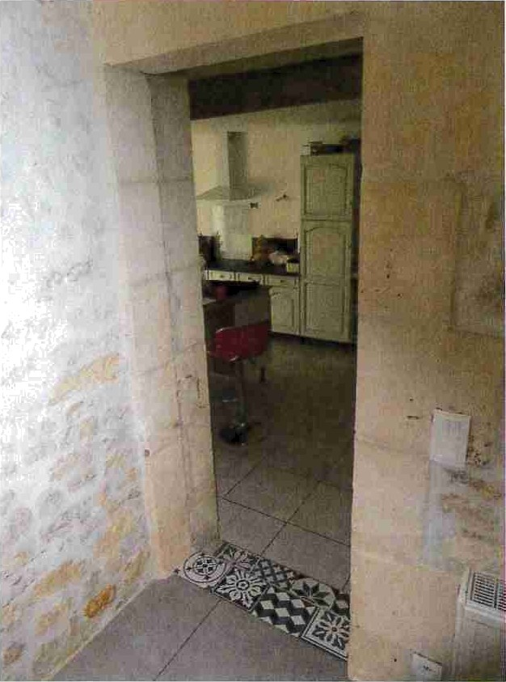
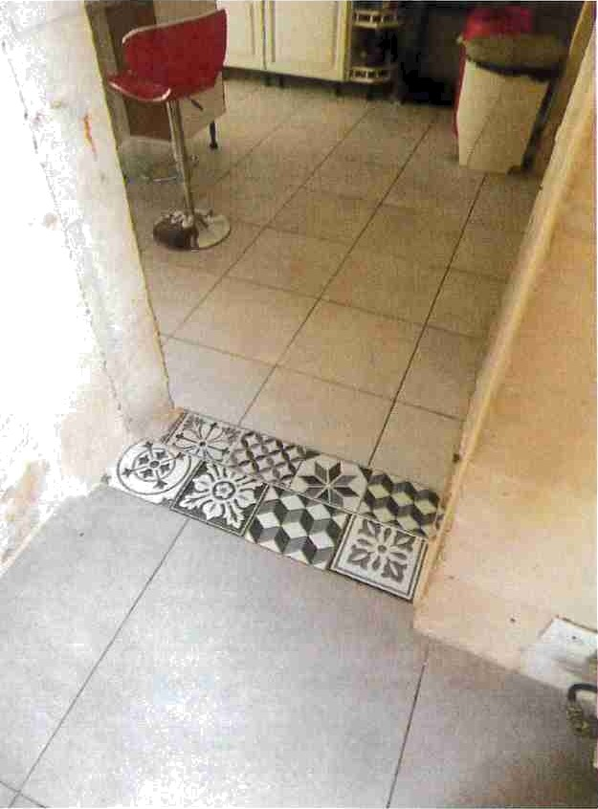

LA CUISINE
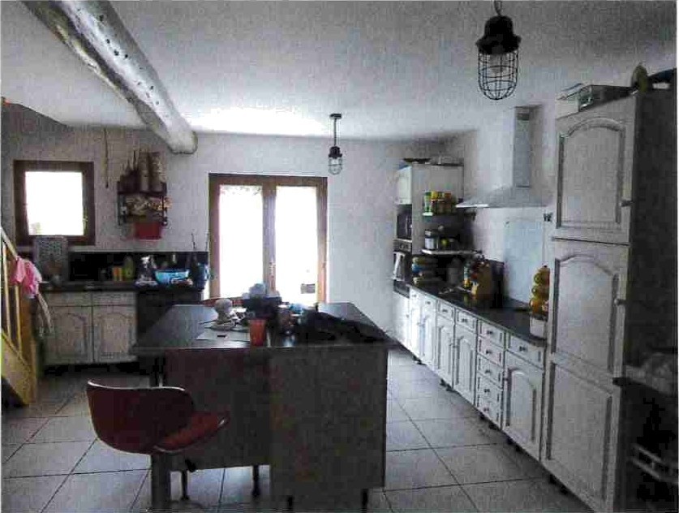
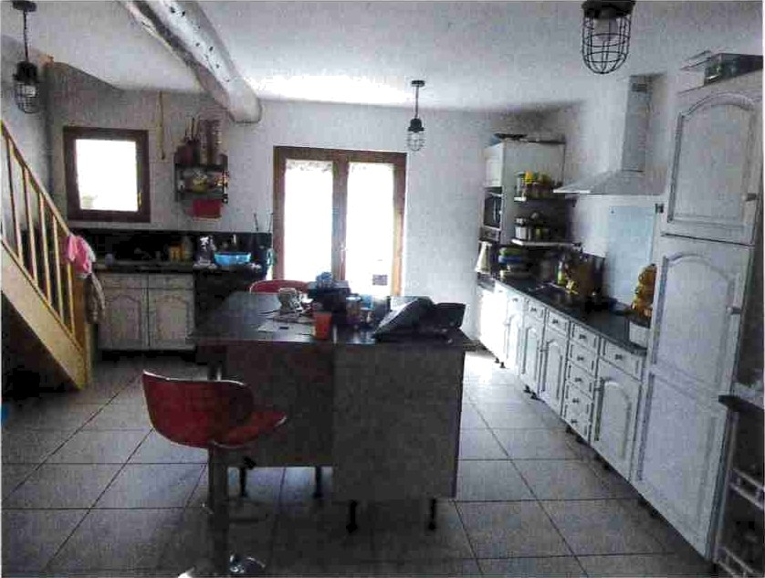

Snperf/cïe approximativ'e : 24 m*
Plafond

Un placoplâtre peint en blanc avec une poutre apparente.
Murs

Un placoplâtre peint en blanc. Ils sont été isolés.

SOI
Un carrelage à grands carreaux en faïence blanche.

Equipements
L’ilot central et les éléments de cuisine appartiennent aux locataires.

Sur le pignon, une porte-fenêtre et deux fenêtres en PVC double vitrage dont une, en partie haute, permettant d’éclairer la cage d’escalier.
La porte-fenêtre est équipée d’un volet roulant électrique.

Les deux ouvertures sont équipées de deux tiges en acier en termes de sécurité. Toutefois, les locataires m’indiquent que ces tiges ne sont scellées.
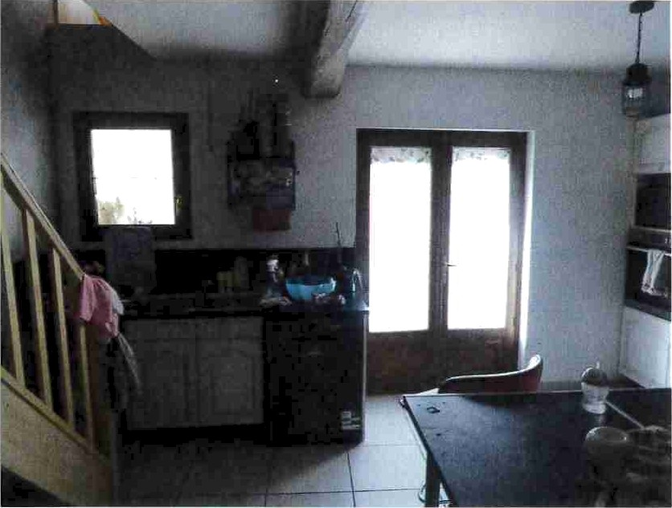
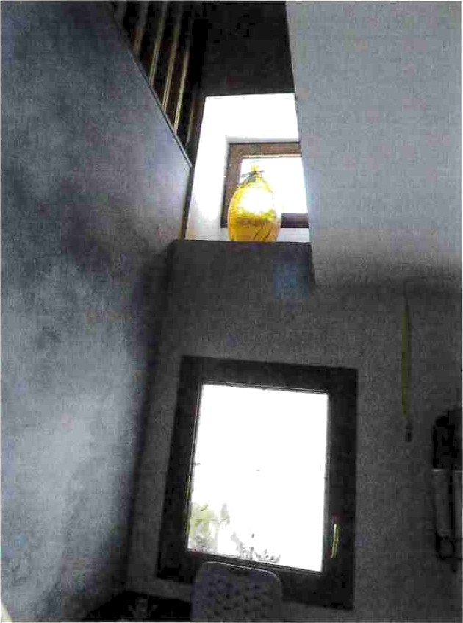

Un escalier en bois menant à l’étage.

Depuis la cuisine, une double porte anti-feu donne sur une arrière-cuisine-chaufferie

Il s’agit d’une grande pièce carrée avec un couloir comprenant une échelle de meunier donnant sur une mezzanine.

L’ARRIERE CUISINE

Superficie approximafiv'e : 16.30 m’ comprenant 4.T0 m* pour la parfie couloir
ef 1Y.60 m’pour la parfie comprenant la chaoôière

Plafond
Sur la première partie, une structure constituée de poutres en bois et de plaques d’OSB.
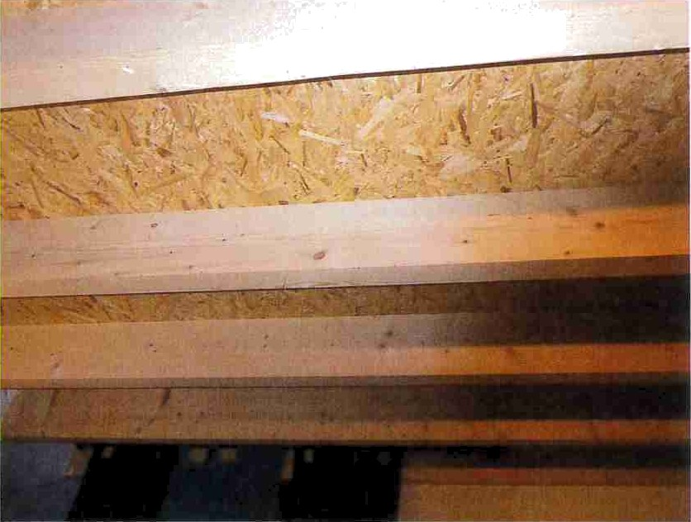

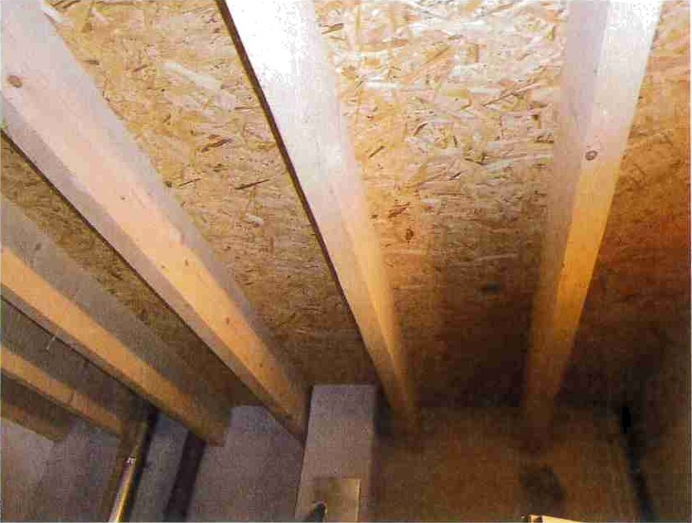

La seconde partie, le couloir, un placoplâtre peint en blanc.
On va noter la présence d'un velux en éclairage et que ca a été isolé sur la seconde partie.
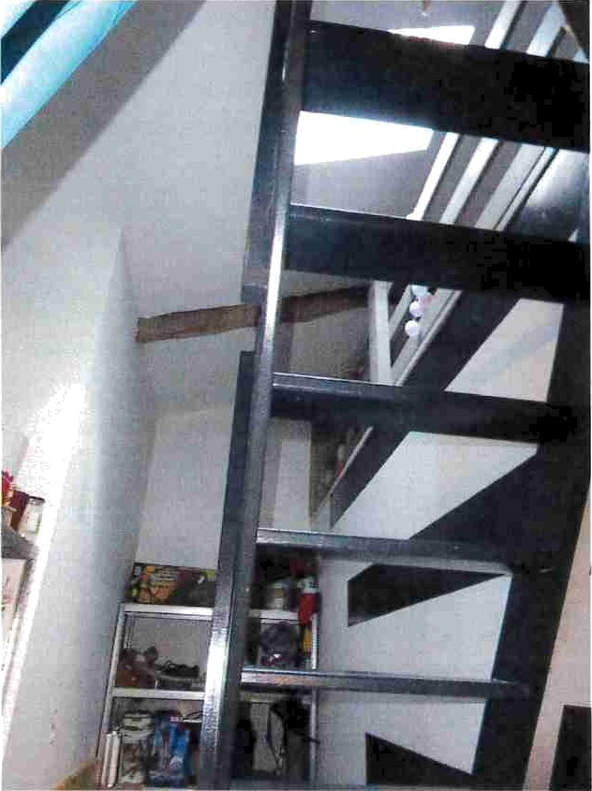
Murs
Un placoplâtre peint en blanc.

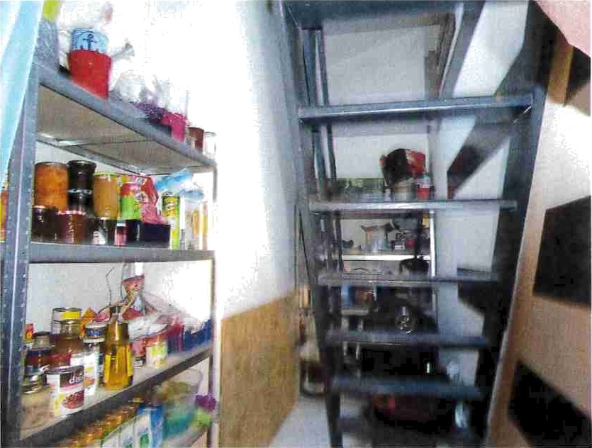
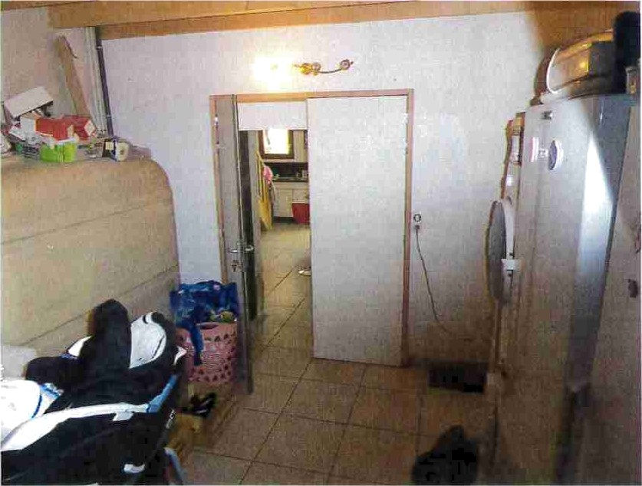

Sol
Un carrelage à grands carreaux, similaire à la cuisine.

Equipements
En entrant à droite, une grande cuve à fioul.

Une chaudière qui n'a jamais fonctionnée. Les locataires m’indiquent qu’il s'agit d'un problème d’étanchéité de la cuve.

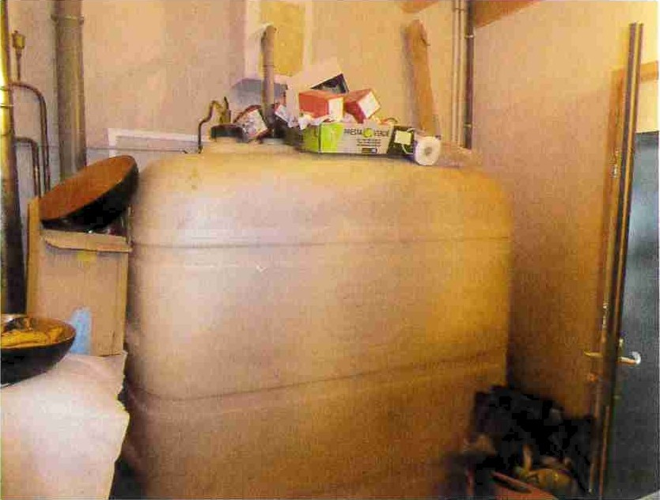
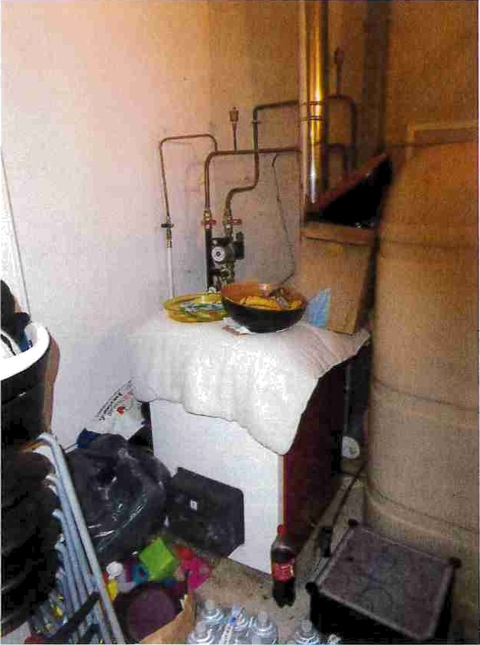

Côté gauche, des aménagements.

Les nécessaires pour une machine à laver et un sèche-linge.

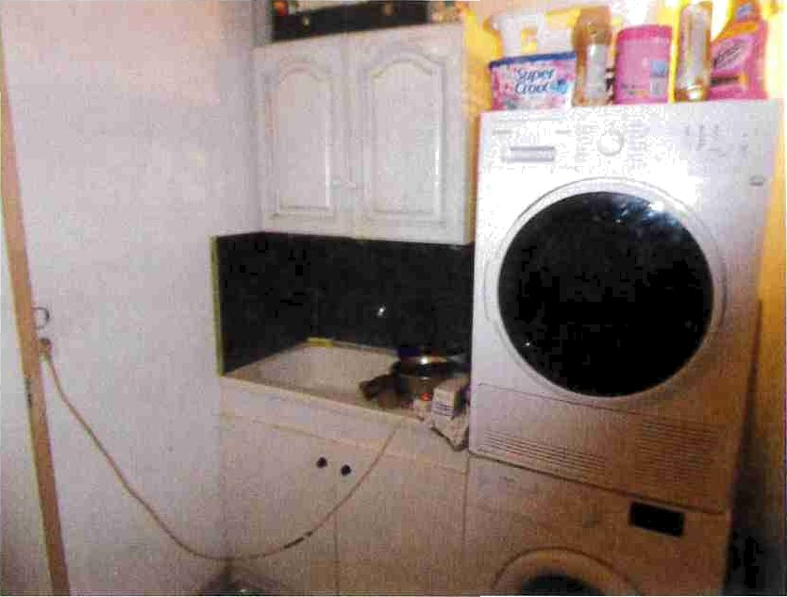

Accessible par deux marches, le couloir comprend une échelle permettant un accès à la mezzanine.

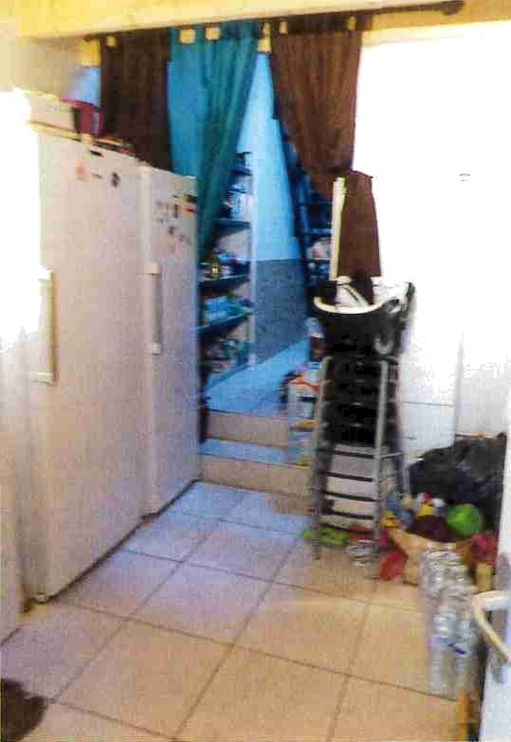
Elle est actuellement à usage de salle de jeu.

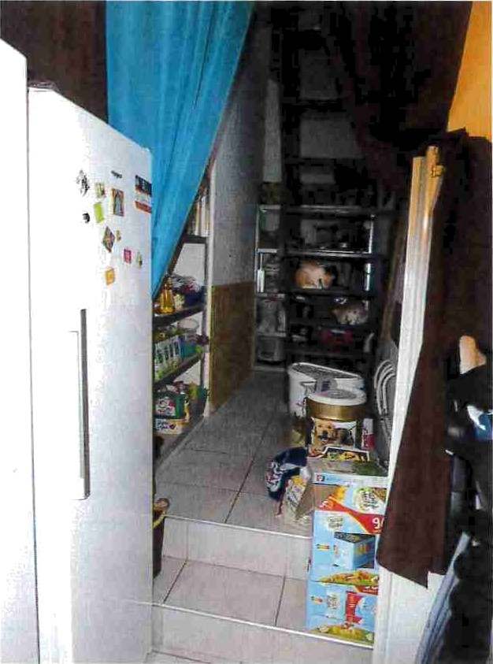

LA MEZZANINE

Superficie approximative : Y5 m* au sol, en termes de Ioi Carrez, la hauteur sous plafond est de 1m72 au plus haut.

Elle est sécurisée par l’apposition de rambardes.
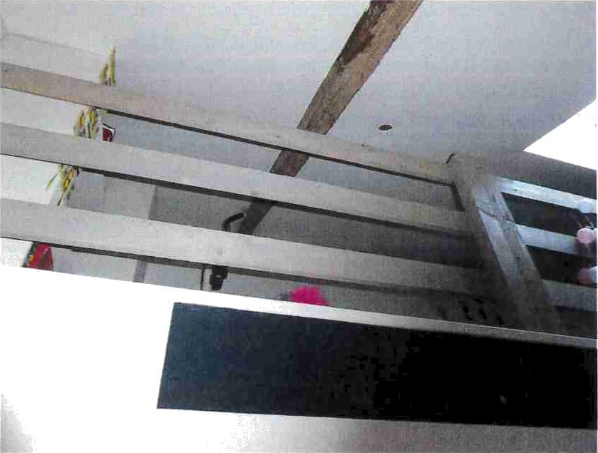

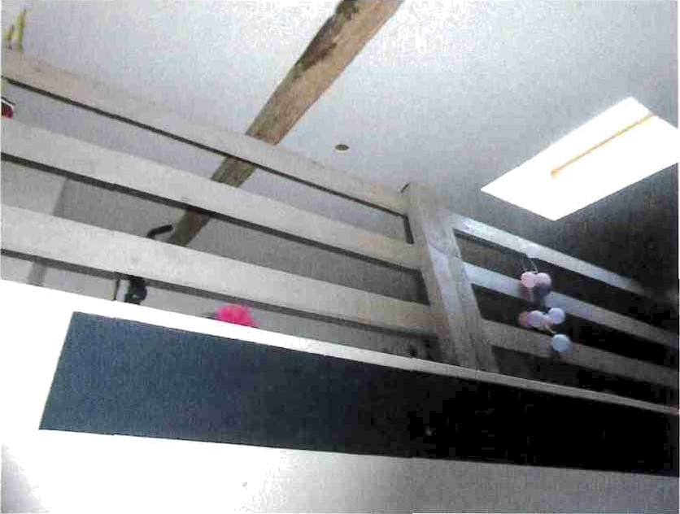
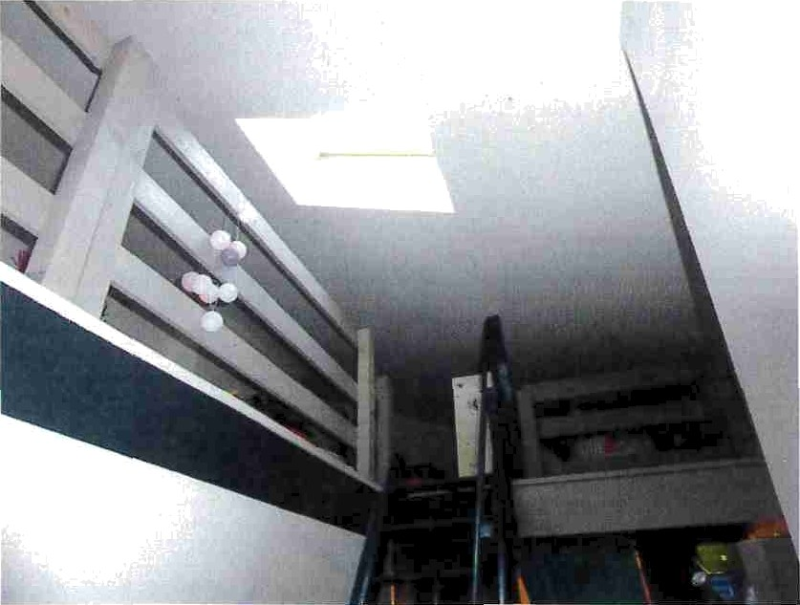

Je constate une faible hauteur sous plafond, inférieur à 1m80.

6b

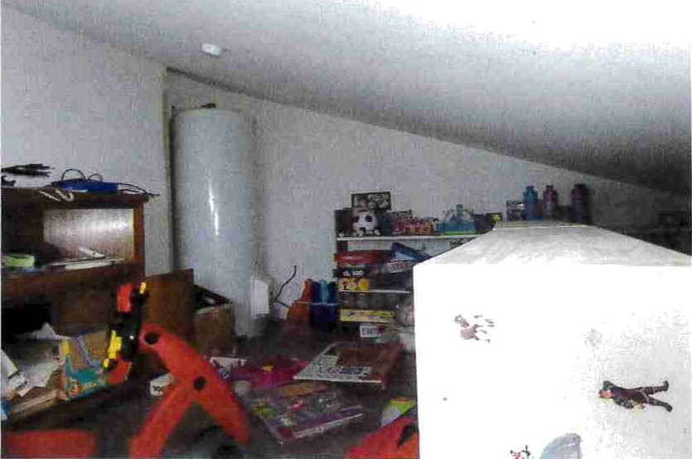
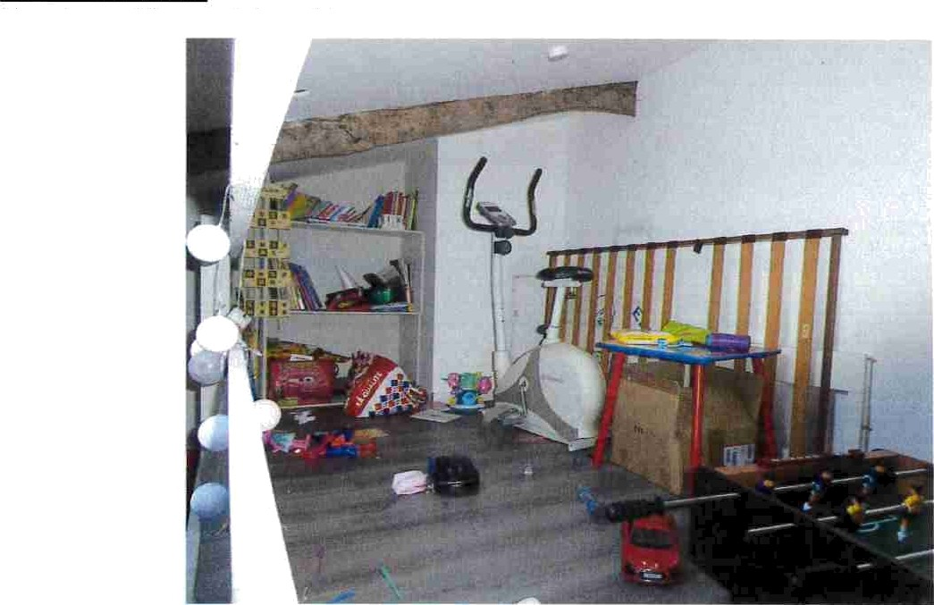
Plafond et murs
Un placoplâtre peint en blanc.

Sol
Un parquet flottant

Les locataires m’indiquent que le parquet flottant ainsi que les rambardes ont été posés par Ieur soin.

Equipements Un cumulus

Je constate l'absence d’installation électrique. En éclairage naturel, une fenêtre de toit.

De retour dans la pièce principale, à droite de la cheminée, on accède à une chambre.

LA CHAMBRE REZ DE CHAUSSEE

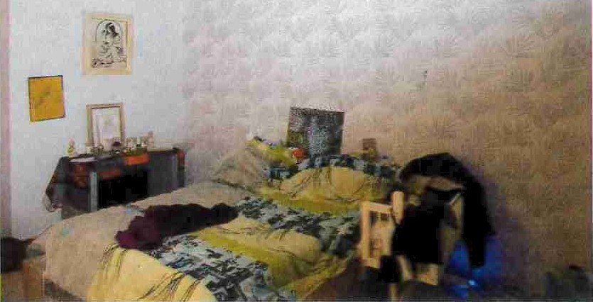
Superficie approximative : 16.20 m"

Plafond
Un lambris peint.

Murs
Un placoplâtre peint en blanc avec un mur recouvert d’une tapisserie.

Sol
Un carrelage.

Equipements
Une fenêtre en PVC imitation bois.

Un radiateur de chauffage central équipé d'un robinet thermostatique qui ne fonctionne pas.

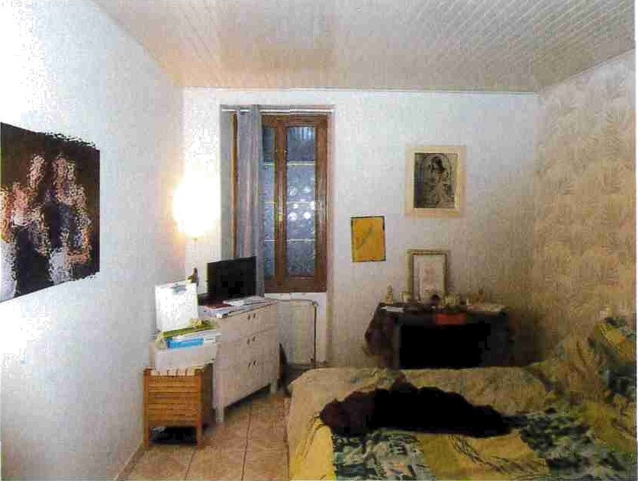

De retour dans la pièce principale, sur le mur du fond, une porte moulurée donne sur une salle de bain.

Je constate, là encore, la présence d’un mur très épais.
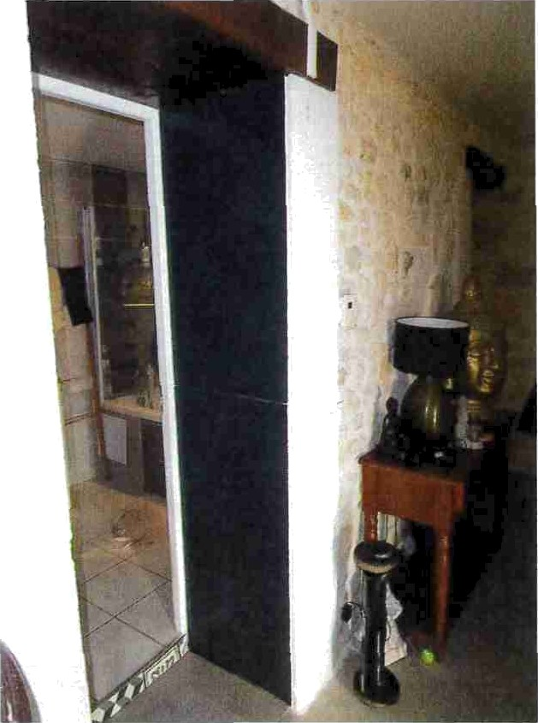

d9

LA SALLE DE BAIN REZ DE CHAUSSEE

Superficie approximafive : 4.35 m°
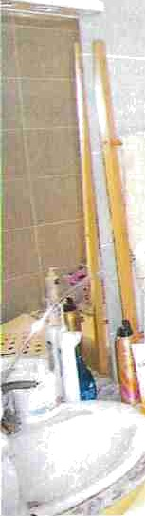
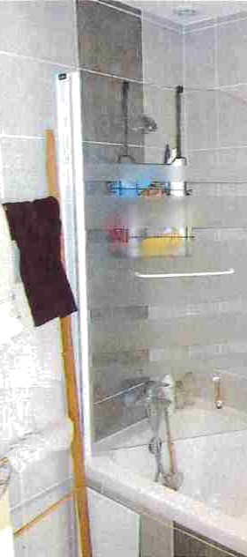

Plafond
Un placoplâtre avec trois spots basse tension.

Une bouche de VMC en état de fonctionnement.

Murs
Une faïence intégrale.

Sol
Un carrelage blanc.
Equipements
Un meuble double vasque.

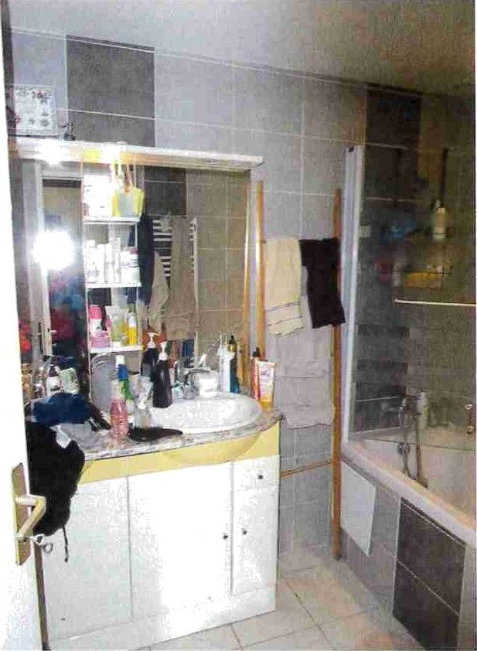

Une baignoire équipée d'une paroi vitrée.
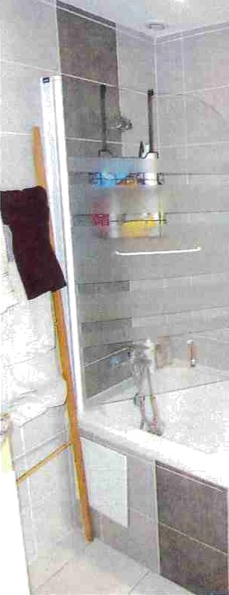
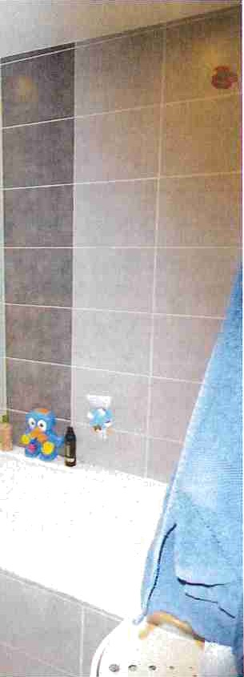

De retour dans la pièce principale, au fond à gauche de la pièce, on accède aux toilettes

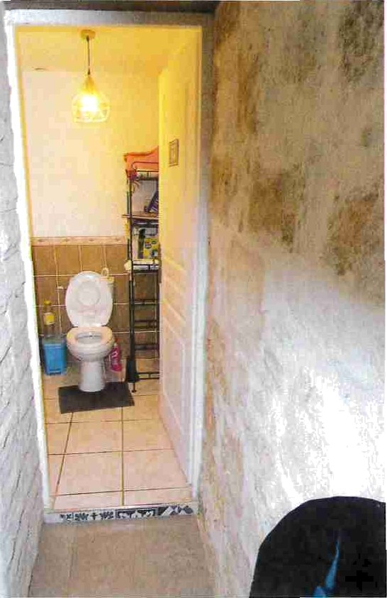

LES TOILETTES

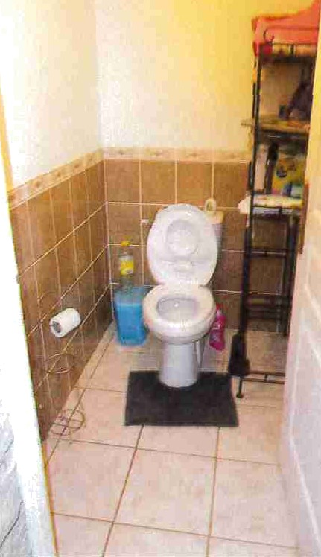
Superticie approximative : 1.50 m°

Plafond
Il est peint en blanc.

Murs
La partie supérieure est peinte en blanc. La partie inférieure est recouverte d'une fa’ience murale.
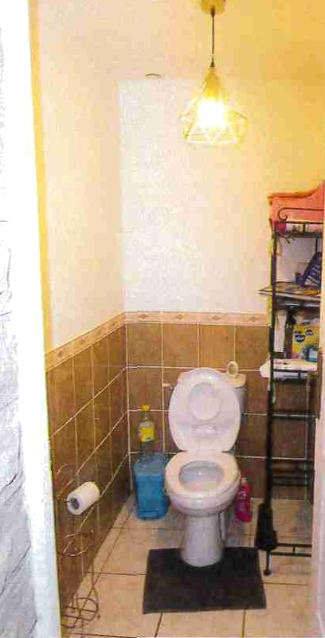

Sol
Un carrelage.

Equipements Un bloc WC.

Une bouche de VMC.

De retour dans la cuisine, à gauche, un escalier conduit à l'étage de la maison.

Nous repartons vers la cuisine, ou un escalier conduit à l’étage.

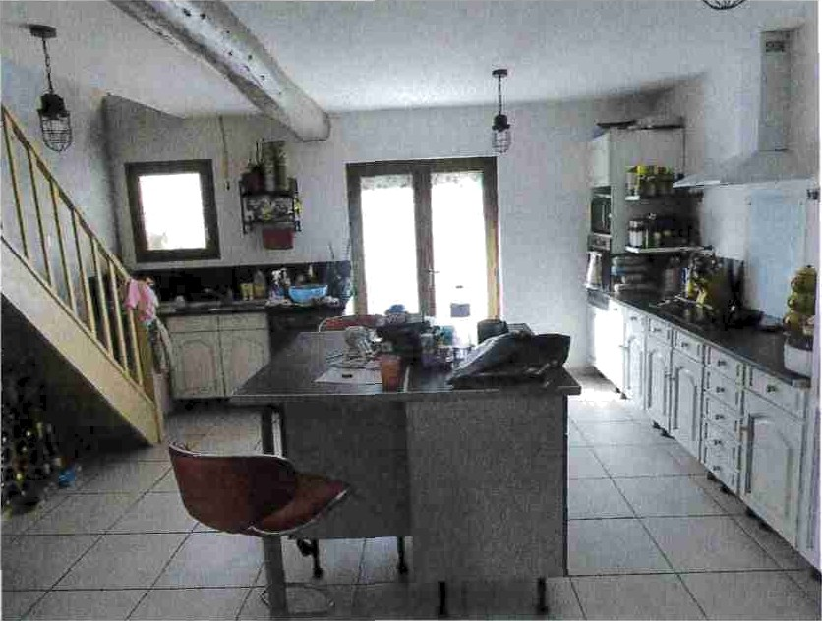
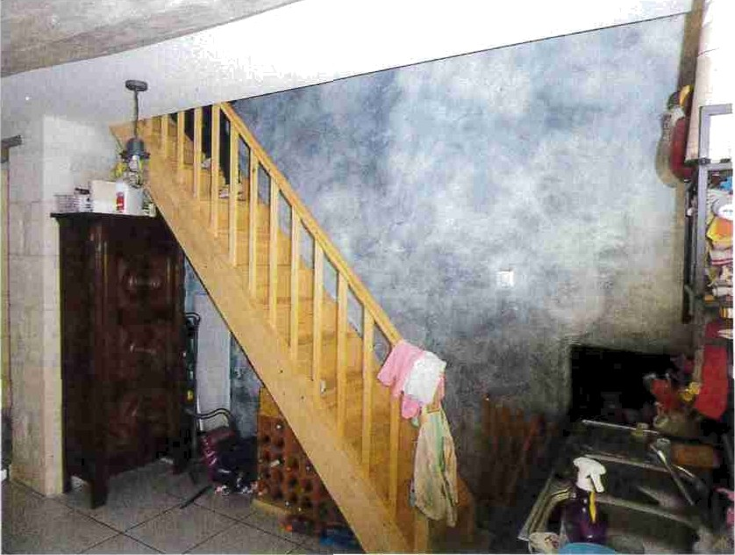

La trémie d’escalier est étroite. L’escalier est en pin brut récent.

Je constate que l’escalier n’est pas au même niveau que le sol de l’étage.

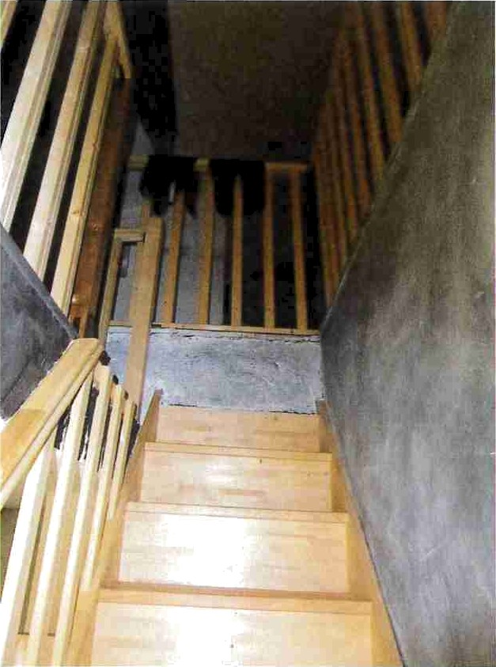
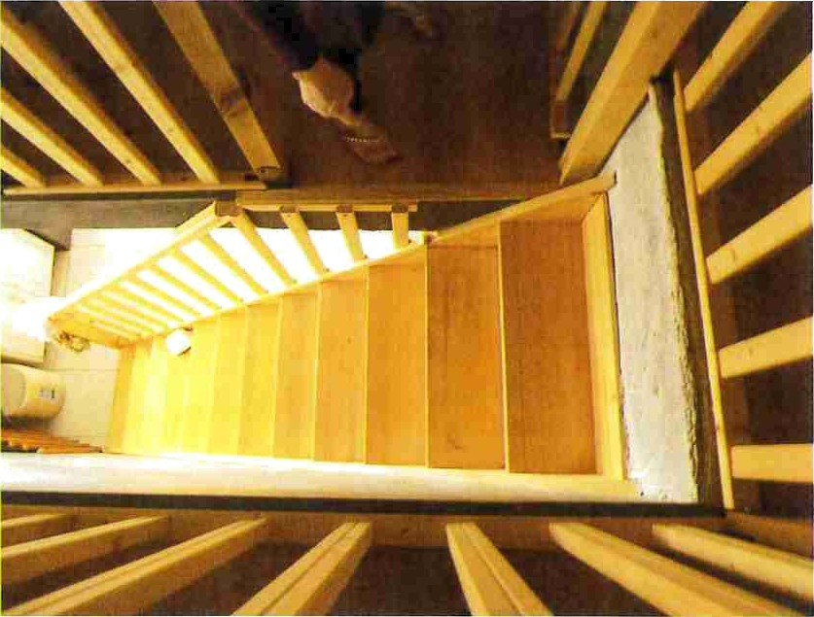

On accède à une grande mezzanine comprenant un espace bureau puis à un autre niveau qui dessert les chambres.

En sortant de l'escalier à gauche, on a une première partie de mezzanine qui fait office de bureau professionnel pour l'activité de madame et une autre série de marches permettent d'accéder à la seconde partie de la mezzanine qui dessert l’ensemble des chambres.

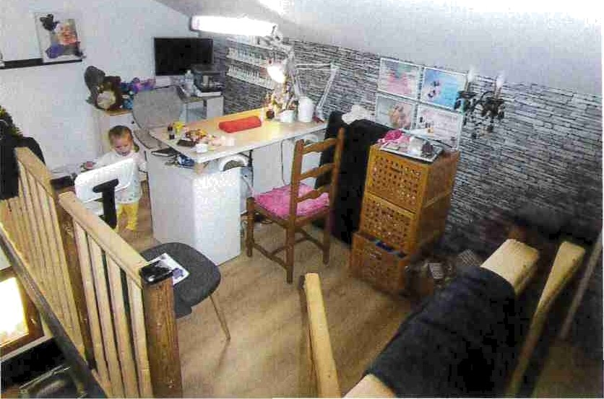

En lumière naturelle, on a la cuisine
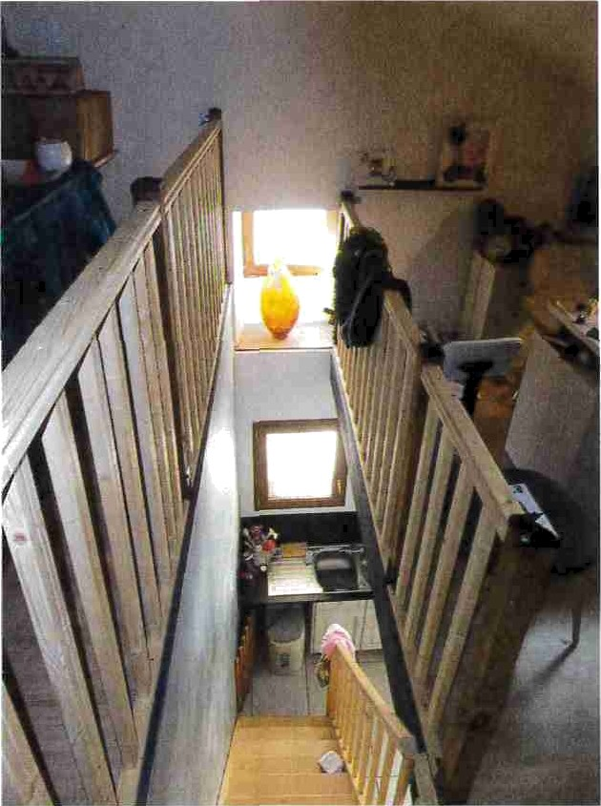
On a une rambarde de sécurité.

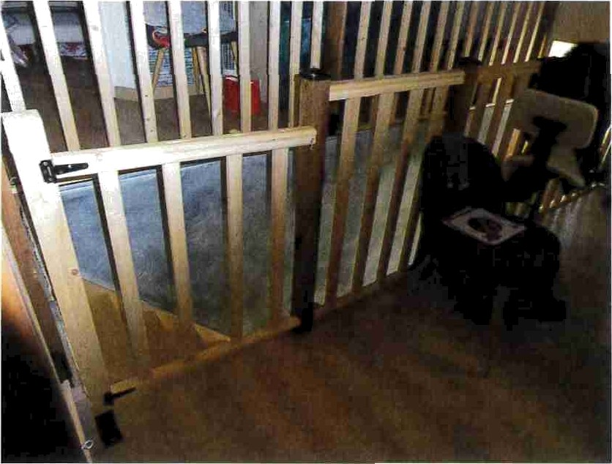

On a une autre série de marches qui permet d’accéder au vouloir.

On a une mezzanine sur deux niveaux.
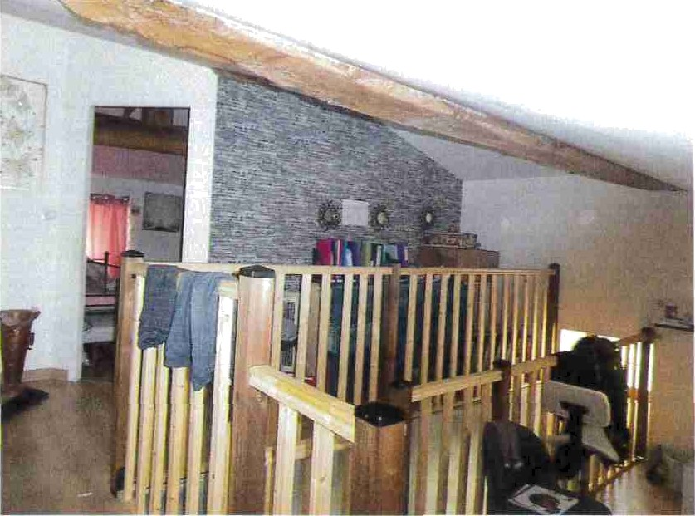

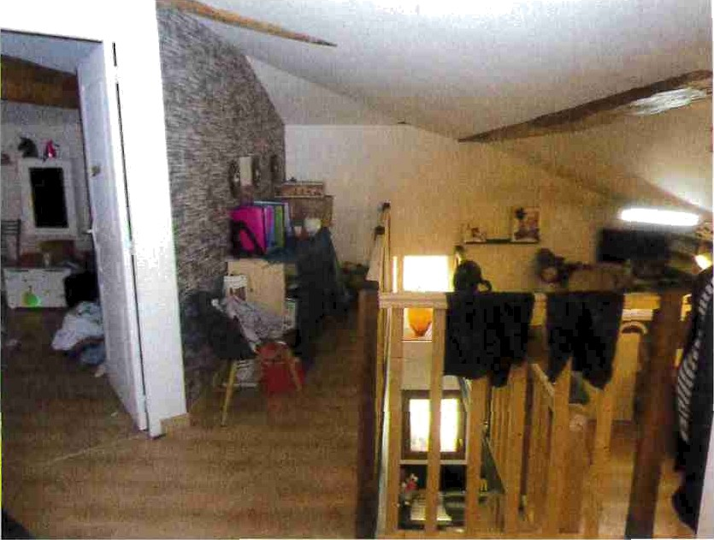

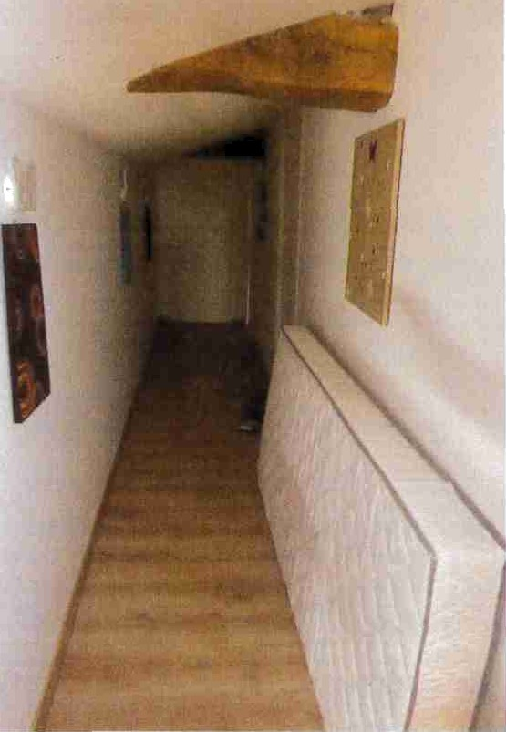

LA MEZZANINE

Superfïcie approxïmativ’e : 25.60 m* soit 6.90 m° pour le couloir et 18.70 m" pour îa partie mezzanine

Plafond
Un placoplâtre peint en blanc avec des poutres apparentes qui ont été conservées par endroit.

Un détecteur de fumée.

Murs
Ils sont peints en blanc ou revêtus d’une tapisserie.
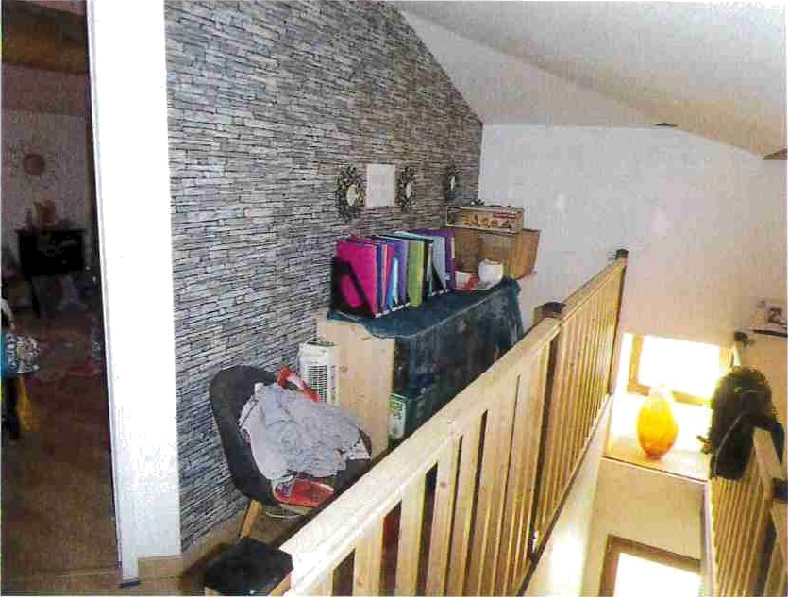
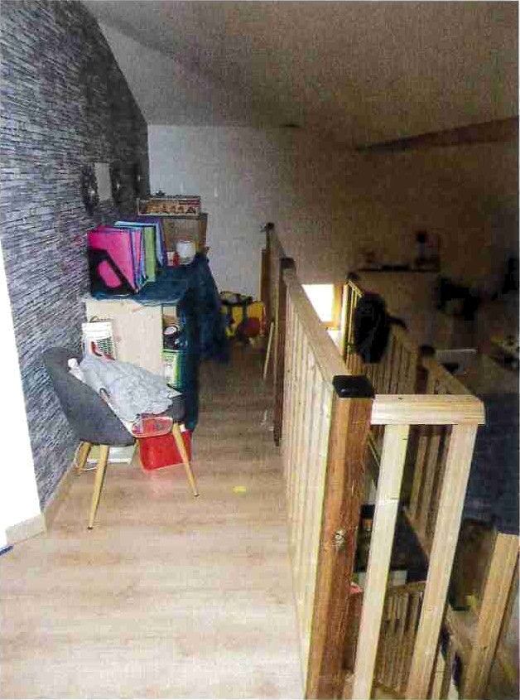

Sol

Un parquet flottant sur l’intégralité.

Equipements
Je constate l’absence de chauffage.

Par une porte cachée dans la tapisserie, on accède à un débarras. Elle se situe sur le premier niveau de mezzanine.

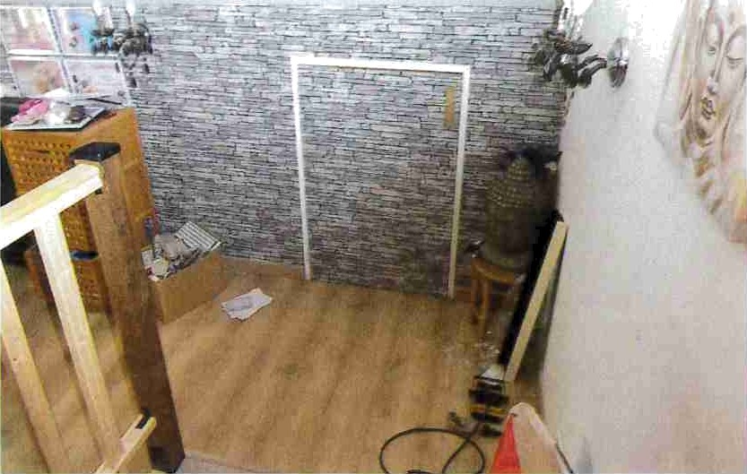
La seconde partie de mezzanine comprend un couloir qui dessert notamment la salle d’eau et les toilettes.

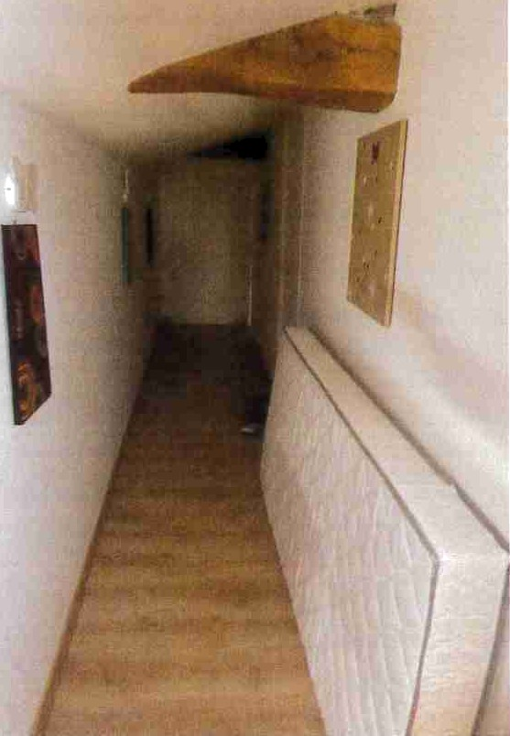

LA CHAMBRE 2

Superficie approximafive : Y3.90 m’ dont 1.10 m* de placard
Il s’agit de la chambre la plus à gauche de la maison, en angle sur rue.
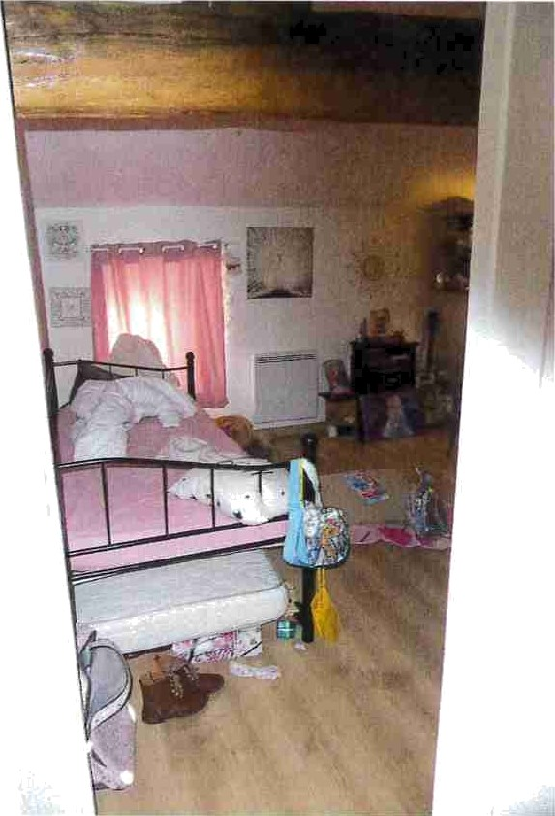
Plafond
Un placoplâtre avec des poutres apparentes.

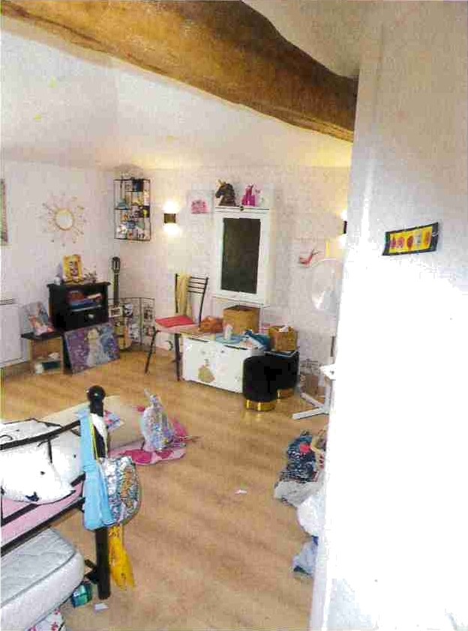

Murs
Un placoplâtre peint en blanc et une tapisserie.

Sol
Un parquet flottant.

Une porte moulurée.

Un espace placard en entrant.

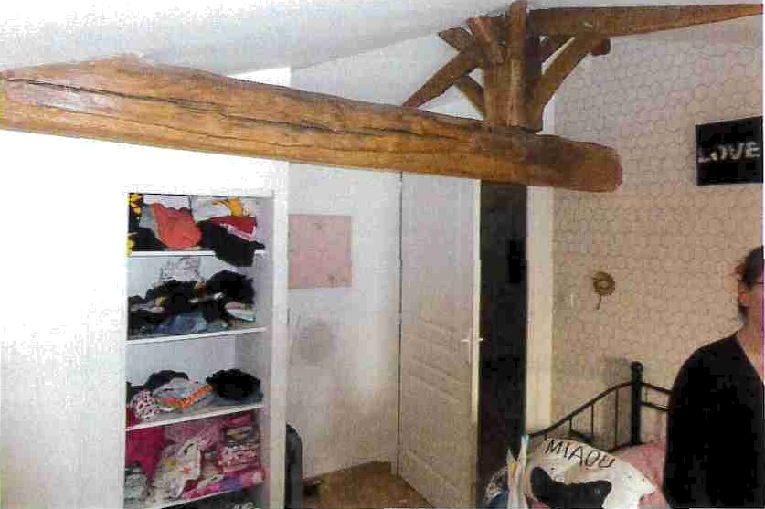

Une installation électrique qui a été revue récemment.

Un radiateur électrique.

Une fenêtre en PVC imitation bois double vitrage avec des grilles de défense qui ont été rajoutées par îa mairie.
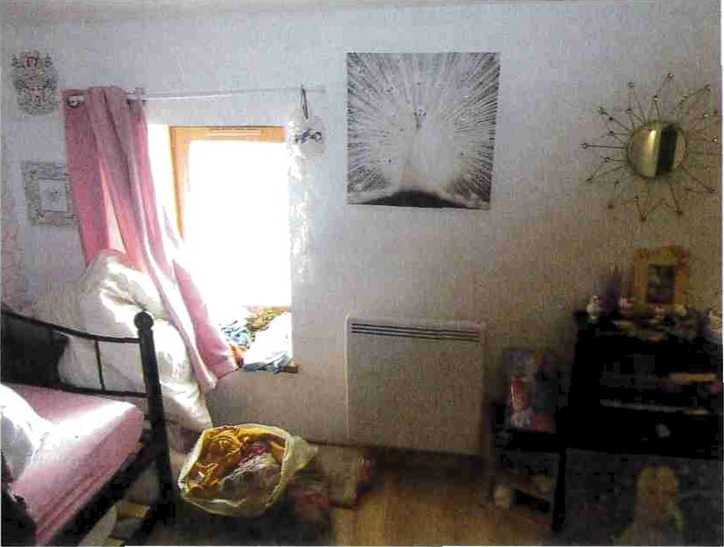
Une flèche qui a été conservée.

La deuxième chambre est située face à la première.
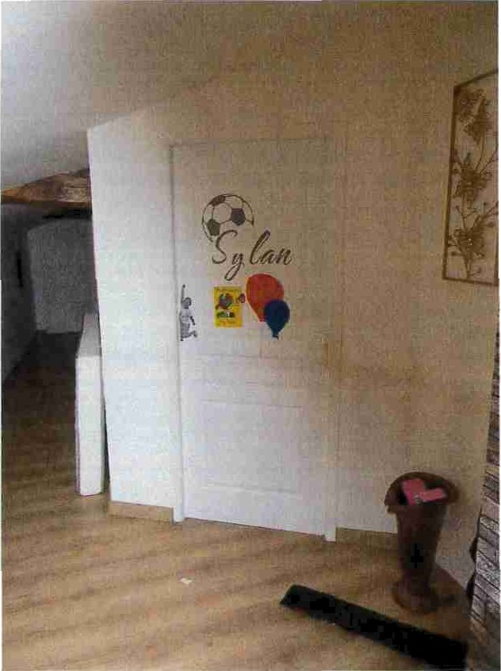

LA CHAMBRE 3

Superficie approximative : 14.80 m*

Plafond
Un placoplâtre peint en blanc avec une poutraison apparente.

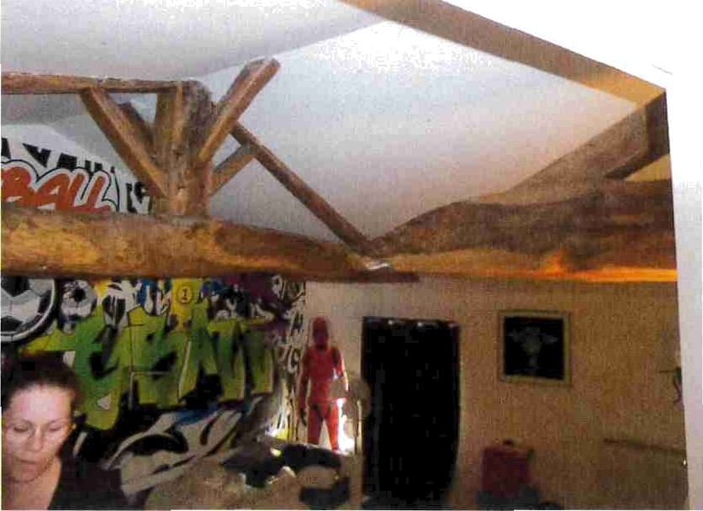
Murs
Un placoplâtre peint en blanc et une tapisserie « graphe ».
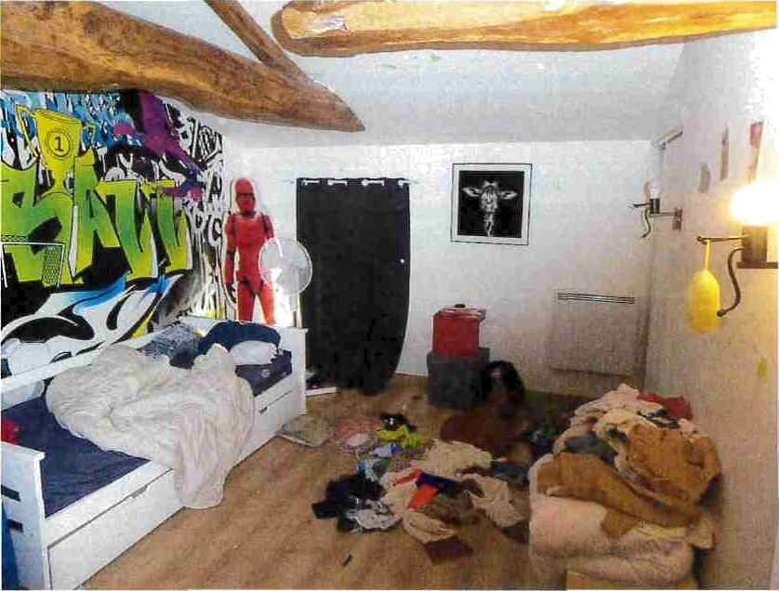
Sol
Un parquet flottant.

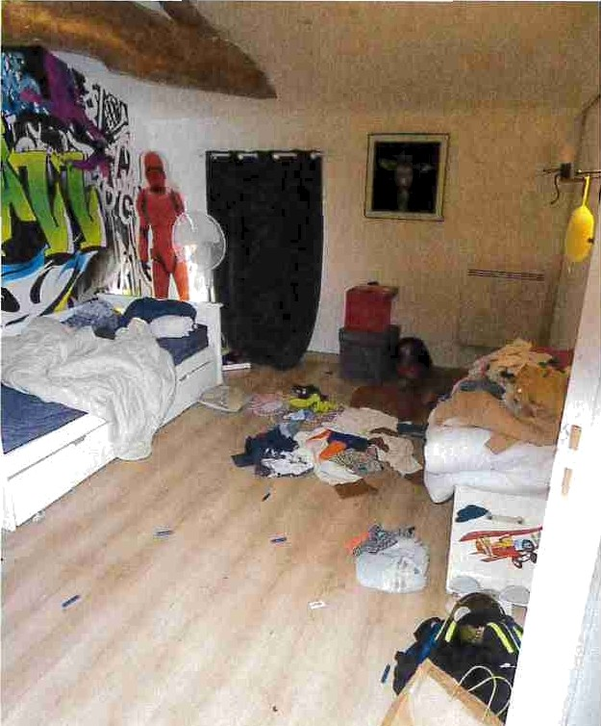

Equipements
Une installation électrique qui a été re\lue.
Un placard intégré au fond à droite.

Un radiateur électrique.

Une fenêtre en PVC double vitrage imitation bois.

La troisième chambre est accessible par le couloir.

LA CHAMBRE 4
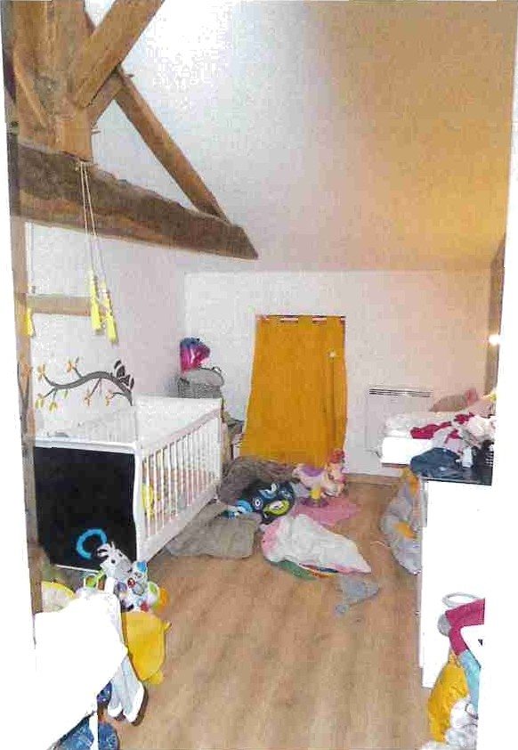
Superficie approx/malice : Y2.25 m’ dont un placard d’1 m* Plafond
Un placoplâtre peint en blanc avec des poutres apparentes.
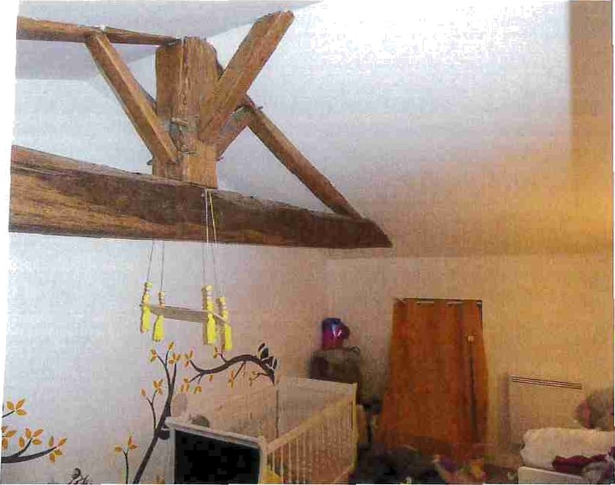
Murs
Un placoplâtre peint en blanc.

Sol
Un parquet flottant.

Equipements
Une fenêtre en PVC double vitrage imitation bois. Un radiateur électrique.
Un placard intégré.

Au niveau des appliques, les locataires m’indiquent qu’il n’y avait que les trous sans cache, avec les fils électriques.
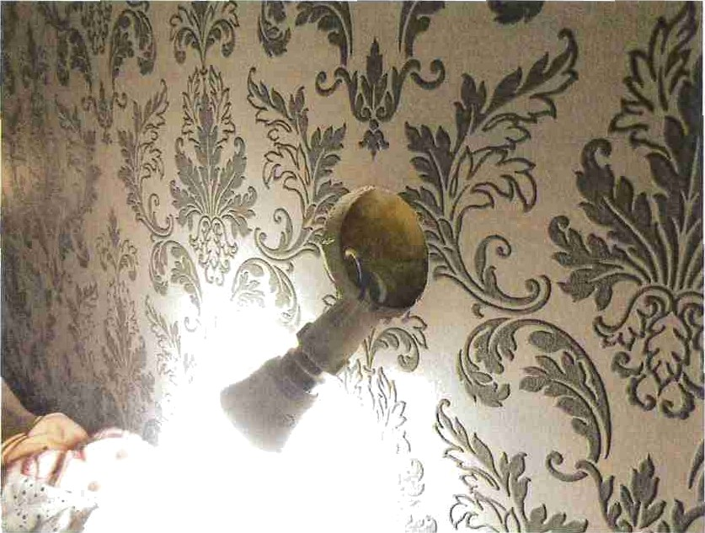

Au fond à droite dans le couloir, on accède à une salle d'eau.

LA SALLE D’EAU
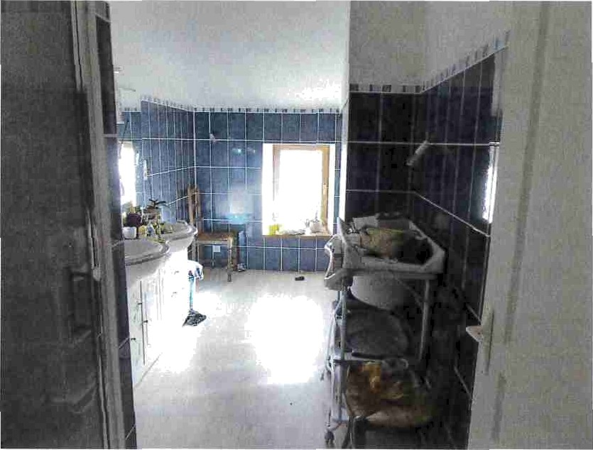
Superficie approximative : 11 m*

Plafond
Il est peint en blanc.
Murs
Ils sont entièrement faïencés.
Sol
Un parquet flottant blanc.

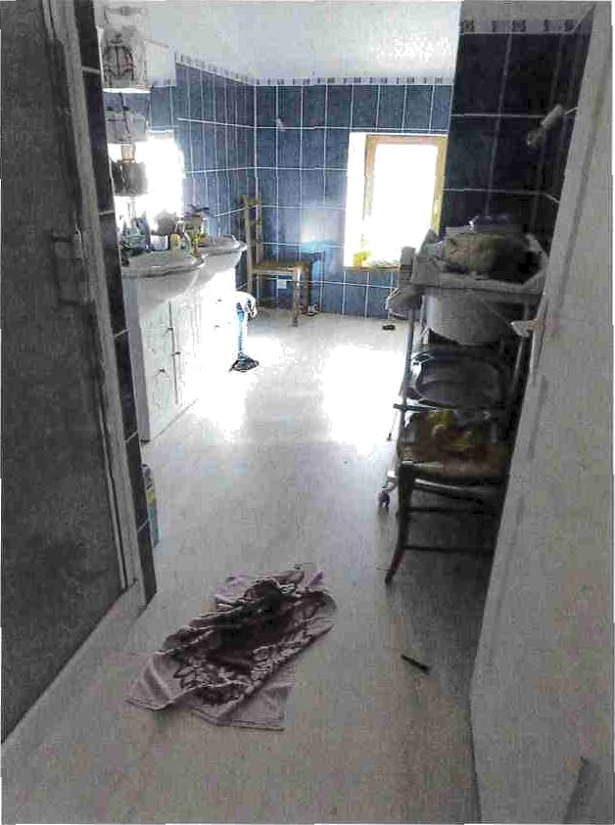

Equipements
Une porte moulurée.

Une cabine de douche récente à gauche en entrant avec au plafond, une ampoule basse tension et une bouche de VMC qui n'est pas fonctionnelle.

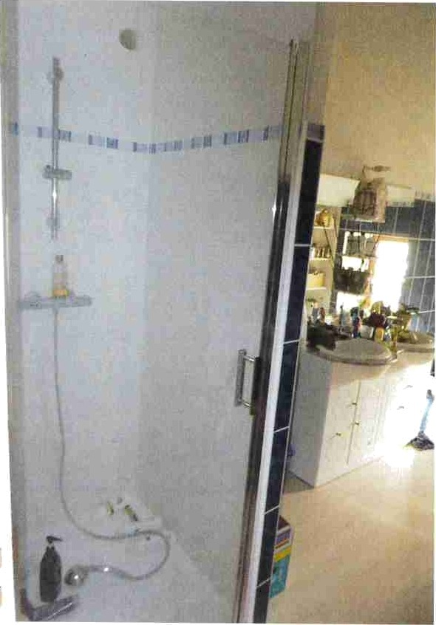
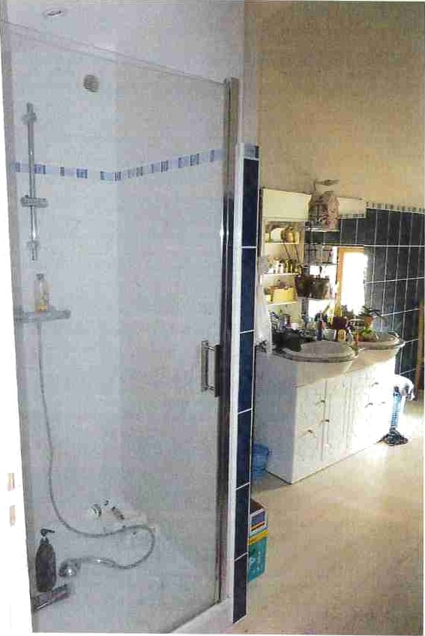

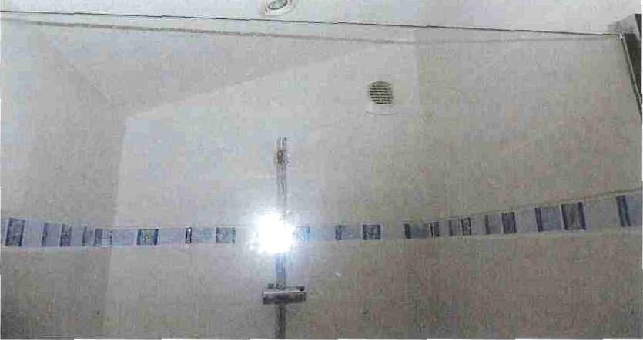

Un radiateur sèche serviette. Un meuble-vasque.
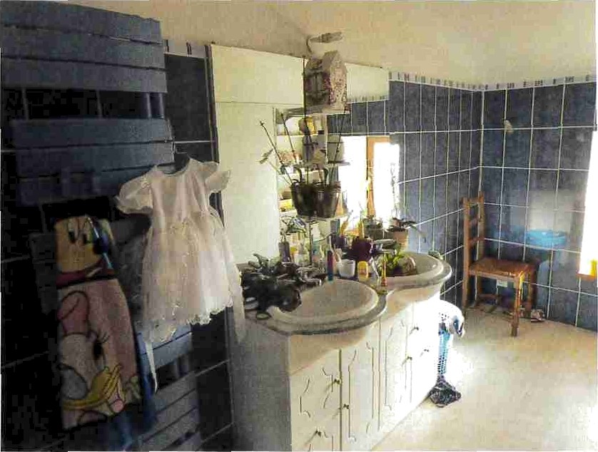

Une fenêtre en PVC double vitrage imitation bois équipée d'une grille de défense.

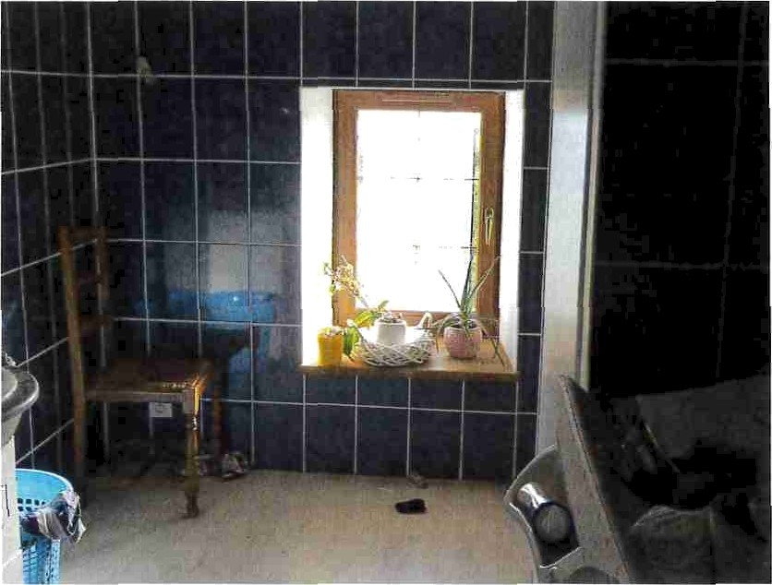

Je constate, au niveau des appliques, uniquement la présence des douilles qui ont été installées pour sécuriser l'ensemble. Les fils électriques ayant été laissés pendants.
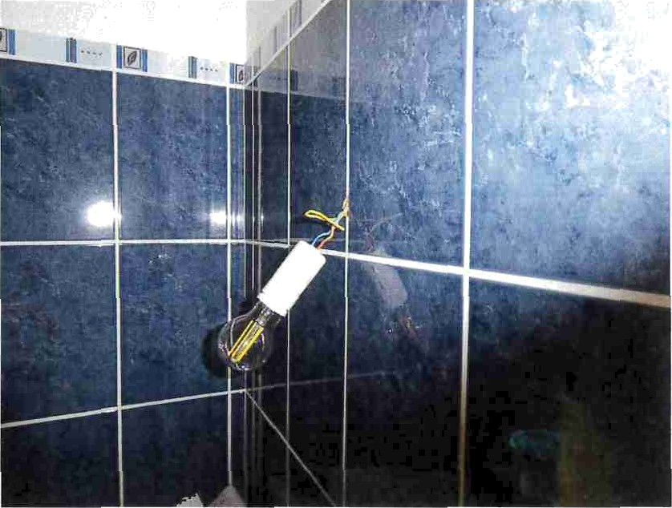

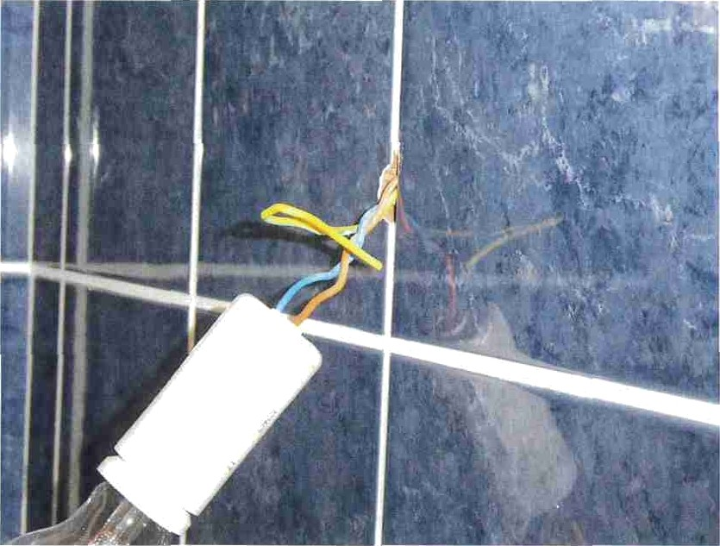

La porte du fond, les toilettes

LES TOILETTES

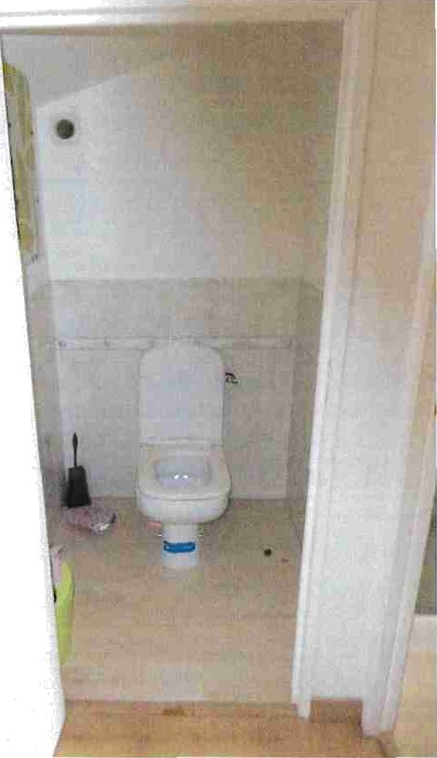
Superficie approximative : J.5 m’

Plafond et 1/3 supérieur des murs Un placoplâtre peint en blanc.

Une bouche de VMC en état de fonctionnement.
Murs

Sur la partie supérieure, un placoplâtre peint en blanc et en partie basse, une faïence murale.
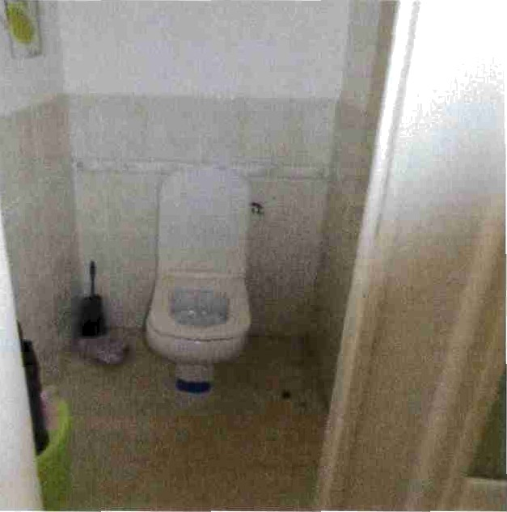
Sol
Un parquet flottant.
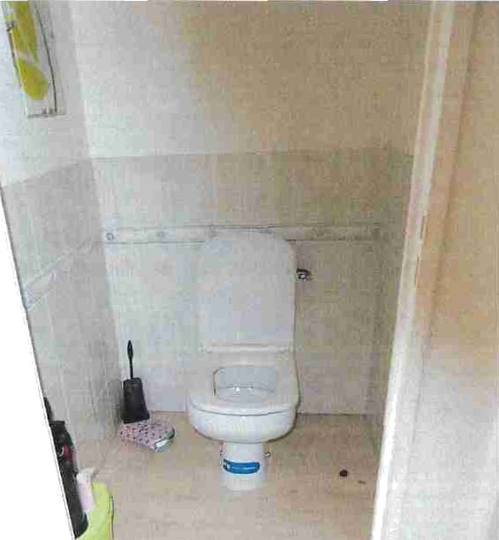

Equipements

Un bloc WC.

Un tableau électrique, un disjoncteur et un compteur électrique LINKY.
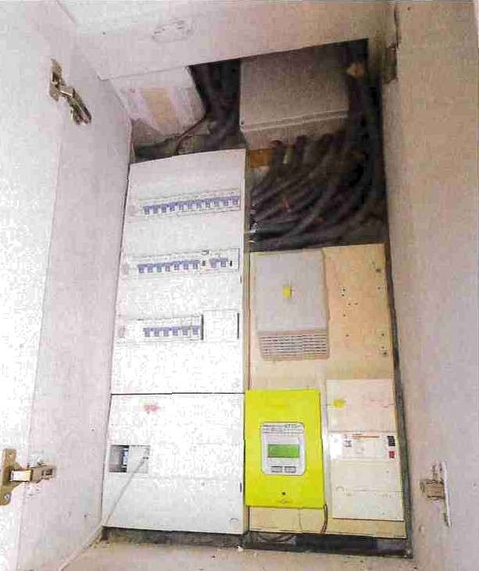

RELEVE DE MESURES

La prise des mesures a été effectuée par mes soins et le résultat a été donné de manière approximative.

LES DIAGNOSTICS DU SYNDICAT DES EAUX

Ils seront réalisés ultérieurement et les résultats seront joints au cahier des charges.

Ayant terminé là mes constations, j'ai rédigé le présent Procès-verbal de Constat sur quatre-vingt-quinze pages, lequel comprend des photographies numériques, dont je certifie l'authenticité, pour servir ce que de droit à ma requérante, et dont le coût est de

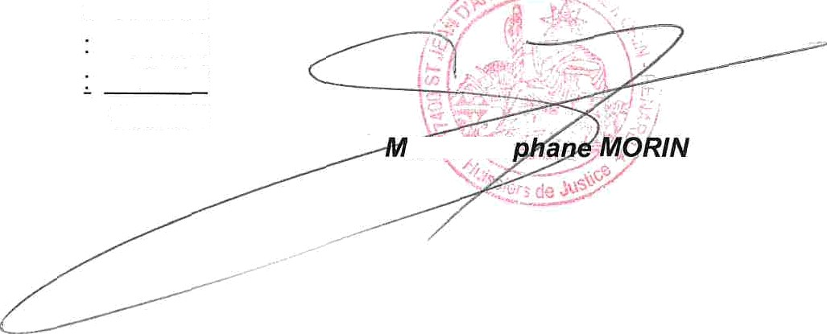
Trois cent soixante-trois euros et soixante centimes

Emolument | 219.16€
Transport | 7.67€
Vacation | 74.40€
Total HT | 301.23€
TVA 20% | 60.25€
Frais Postaux | 2.12€
TOTAL TTC | 363.60€ | aime Sté

